华中科技大学计算机科学与技术学院
C语言课程设计报告

题目: 菜农种植信息管理系统

专 业： 计算机科学与技术
班 级： 校际交流 1601 班
学 号： U201610504
姓 名： 刘逸帆
成 绩：

指导教师： 甘早斌

完成日期： 2017年 9月 1日

计算机科学与技术学院
目 录

一、系统需求分析 1
1.1 基本信息的录入、修改和删除功能 1
1.2 基本信息的查询功能 1
1.3 数据统计功能 2
1.4 数据存取功能 2
二、总体设计 3
2.1 功能结构设计 3
2.1.1 文件 3
2.1.2 数据维护 4
2.1.3 数据查询 5
2.1.4 数据统计 6
2.1.5 帮助 7
三、数据结构设计 8
3.1 蔬菜种类信息表 8
3.2 蔬菜基本信息表 8
3.3 菜农种植信息表 9
3.4 蔬菜总面积总重量数据信息表 10
3.5 蔬菜数量数据信息表 11
四、详细设计 12
4.1 算法设计 12
4.1.1 人机交互界面算法设计 12
4.1.2 主体功能实现算法设计 13
4.2 主函数具体实现 16
4.2.1 <main>主函数 16
4.2.2 <LoadData>函数 17
4.2.3 <CreatList>函数 18
4.2.4 <InitInterface>函数 19
4.2.5 <RunSys>函数 20
4.2.6 <CloseSys>函数 21
4.3 文件功能具体实现 22
4.3.1 <SaveData>函数 22
4.3.2 <BackupData>函数 23
4.3.3 <RestoreData>函数 24
4.3.4 <ExitSys>函数 25
4.4 维护功能具体实现 26
4.4.1 <MaintainSpeciesInfo>函数 26
4.4.2 <MaintainVegeInfo>函数 27
4.4.3 <MaintainPlantInfo>函数 28
4.5 查询功能具体实现 29
4.5.1 <QuerySpeciesInfo>函数 29
4.5.2 <QueryVegeInfo>函数 30
4.5.3 <QueryPlantInfo>函数 31
4.6 统计功能具体实现 32
4.6.1 <StatAreaAndHarvest>函数 32
4.6.2 <StatAreaAndHarvestM>函数 33
4.6.3 <StatNum>函数 34
4.6.4 <StatNutrition>函数 35
4.6.5 <StatPlant>函数 36
4.7 帮助功能的具体实现 37
4.7.1 <HelpTopic>函数 37
4.7.2 <AboutVegeSys>函数 37
五、系统实现 38
5.1 vegetable.h头文件源码 38
5.2 main.c文件源码 46
六、运行测试与结果分析 167
6.1 初始化界面 168
6.2 文件 169
6.2.1 数据保存 169
6.2.2 数据备份 170
6.2.3 数据恢复 171
6.2.4 退出 172
6.3 数据维护 173
6.3.1 蔬菜种类信息 173
6.3.2 蔬菜基本信息 179
6.3.3 菜农种植信息 185
6.4 数据查询 191
6.4.1 蔬菜种类信息查询 191
6.4.2 蔬菜基本信息查询 193
6.4.3 蔬菜种植信息查询 197
6.5 数据统计 201
6.5.1 某年蔬菜数据 201
6.5.2 多年蔬菜数据 203
6.5.3 蔬菜数量数据 205
6.5.4 营养成分数据 206
6.5.5 菜农种植数据 208
6.6 帮助 210
6.6.1 帮助主题 210
6.6.2 关于 210
七、总结 212
八、参考文献 217

一、系统需求分析
农业是国民经济中一个重要产业部门，而种植业则是其主要组成部分种植业的稳定发展，特别是其中粮食作物生产的发展对畜牧业、工业的发展和人民生活水平的提高，对中国国民经济的发展和人民生活的改善均有重要意义。为了能让菜农的种植生产过程更加有序顺畅，菜农们需要通过某些方式来储存自己的相关蔬菜信息、种植信息、收成信息等。
本菜农种植信息管理系统用于管理菜农种植相关信息，主要包括蔬菜分类信息、蔬菜基本信息和蔬菜种植信息，以帮助方便管理菜农的种植情况、统计菜农的收成数据。

  - 基本信息的录入、修改和删除功能
- 蔬菜分类信息：分类编码、分类名称等数据项。
- 蔬菜基本信息：蔬菜编号、蔬菜名称、分类编号、营养成分等数据项。
- 蔬菜种植信息：种植编号、菜农姓名、蔬菜名称、种植年份、种植面积、收获重量。
系统应实现以上三种基础数据信息的录入、修改和删除功能。在信息录入时，系统应提供尽量快捷和方便的数据录入方式，避免重复操作，降低数据冗余度；同时，还应提供自动数据校验功能，曼珠数据正确性、合理性、有效性和依赖性等要求，尽量避免录入无用或非法数据。

  - 基本信息的查询功能
系统应实现对以上三种基础数据信息的查询功能，提供按多种条件分别进行查询的方式，具体包括：
- 按分类编码为条件来查找并显示满足条件的蔬菜分类信息。例如，查找并显示分类编码为“3”的蔬菜分类信息。
- 蔬菜名称中文字符子串为条件查找，并显示蔬菜中包含指定子串的蔬菜基本信息。例如，查找并显示果菜类蔬菜名称中包含为“椒”的果菜类蔬菜基本信息。
- 以分类码和营养成分为条件查找并显示满足条件的蔬菜基本信息。例如，查找并显示分类码为“4”（叶菜类）且营养成分中含有铁的所有蔬菜基本信息。
- 蔬菜部分名称（模糊查找）和种植年份为条件查找并显示满足条件的所有蔬菜种植信息。例如，查找并显示蔬菜名称中含有椒的蔬菜且在“2015”年种植的所有蔬菜信息。
- 以蔬菜名称为条件查找并显示满足条件的蔬菜种植信息。例如，查找并显示蔬菜名称为“菠菜”的所有年份种植的菠菜信息（重量），并按年份分别显示。

  - 数据统计功能
在以上三种基础数据信息的基础上，提供多方面的数据统计功能，具体包括：
- 分别统计某年各类蔬菜（如叶菜类、根茎类等）种植总面积、收获总重量，按总重量降序排序后，输出分类名称、种植面积、收获总重量（按种类统计）。
- 以所输入的起止年份为条件（如2015-2017），按蔬菜名称（如菠菜、黄瓜等）统计该三年内所种各种蔬菜总面积、收获总重量，按总重量降序排序后，输出蔬菜名称、分类名称、种植面积、总重量。
- 分别统计某种类蔬菜的已有的数量。
- 给定某个营养成分，程序自动判定含有该营养成分的蔬菜，并且显示输出所有含有该营养成分的蔬菜名称。
- 给定某个菜农姓名，程序自动判定并且显示输出该菜农的所有种植信息。

  - 数据存取功能
以上三种信息在程序运行时，以链表结构形式存在于内存中，并且数据的存储采用动态存储分配方式。同时，在外存上以数据文件形式对数据进行存储，且保证数据在内存和外村两种存储介质上内容的一致性。

二、总体设计

2.1 功能结构设计
按照1中的功能需求，按相关性对系统功能进行分解、组合和补充，形成图2.1所示的系统功能模块：系统文件、数据维护、数据查询、数据统计和帮助。每个模块完成一类相关的功能。
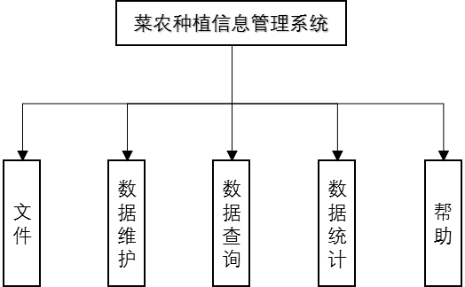
图2.1 菜农种植信息管理系统的功能模块
下面分别描述这5个模块及其子模块的功能。

2.1.1 文件
文件模块的功能包括一系列与系统启动运行和系统结束运行相关的环境维护和数据保障操作。它进一步划分为6个子模块：界面初始化、数据加载、数据保存、数据备份、数据恢复和退出系统。其功能结构如图2.2所示。
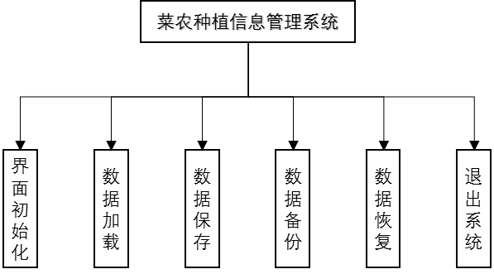
图2.2 文件模块的子模块划分
- 界面初始化子模块：用于设置控制台窗口显示模式，将屏幕窗口设置为80列和25行的文本字符界面，设置窗口标题栏，清屏并显示系统菜单栏和系统状态栏。
- 数据加载子模块：用于将分别存放在多个数据文件中的基础数据读入内存，构造数据链表，同时输出加载相关提示信息。
- 数据保存子模块：用于将内存中链表数据按缺省路径分别保存到各个数据文件。
- 数据备份子模块：用于将存放在多个数据文件中的基础数据按指定路径转储到一个数据文件之中，供用户在系统数据被破坏或丢失后用来恢复系统。
- 数据恢复子模块：与数据备份子模块在功能上相对应，能从一个备份数据文件恢复得到备份时间点的系统数据，并将恢复出来的数据加载到内存中。数据恢复子模块与数据备份子模块一起，用于提高系统的安全性和可靠性。
- 退出系统子模块：释放程序运行过程中申请的动态存储区，光比控制台标准输入和输出设备句柄，将标题栏设为“运行结束”，清楚屏幕窗口信息，结束系统运行。

2.1.2 数据维护
数据维护模块完成对系统三种基础数据信息的录入、修改和删除功能，保证数据的准确性、完整性和有效性。该模块按信息种类划分为蔬菜种类信息维护、蔬菜基本信息维护、菜农种植信息维护等三个子模块，如图2.3所示。

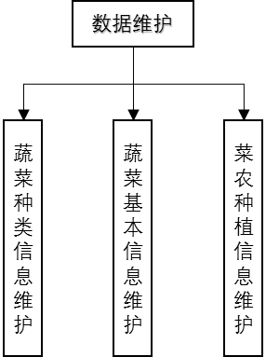
图2.3 数据维护模块的子模块划分
- 蔬菜种类信息维护子模块、蔬菜基本信息维护子模块和菜农种植信息维护子模块：它们分别用于录入、修改和删除蔬菜种类信息、蔬菜基本信息和菜农种植信息，以保证这三种基础数据的正确性。同时，还将这三种基础数据存入数据链表，并分别保存到蔬菜种类信息数据文件、蔬菜基本信息数据文件和菜农种植信息数据文件，以保持在内存和外存两种存储介质上数据内容的一致性。

2.1.3 数据查询
数据查询模块提供对系统三种基础数据信息按多种条件进行查询的功能。该模块按信息种类分为蔬菜种类信息查询、蔬菜基本信息查询和菜农种植信息查询等三个子模块，如图2.4所示。
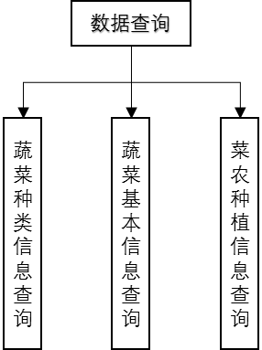
图2.4 数据查询模块的子模块划分
- 蔬菜种类信息查询子模块：用于提供按蔬菜分类编号查询蔬菜种类信息的功能。
- 蔬菜基本信息查询子模块：用于提供两种方式查询蔬菜基本信息。其一种方式是按蔬菜部分名称模糊查询，另一种方式是以蔬菜分类编码和蔬菜部分营养成分等组合条件进行查询，并具有模糊查询功能。
- 菜农种植信息查询子模块：用于提供两种方式查询菜农种植信息。其一种方式是按蔬菜部分名称和种植年份等组合条件进行查询，另一种方式是按蔬菜名称进行精确查询，并对查询到的菜农种植信息按年份进行降序显示。

2.1.4 数据统计
数据统计模块提供对三种基础数据进行多方面统计的功能。按统计条件，该模块划分为某年蔬菜数据统计、多年蔬菜数据统计、蔬菜数量数据统计、营养成分数据统计和菜农种植数据统计等5个子模块，如图2.5所示。
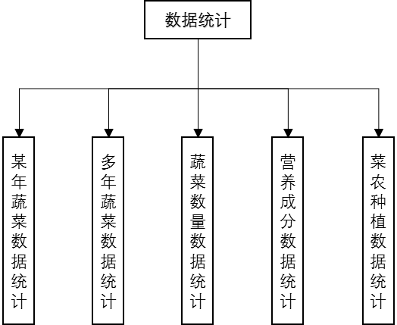
图2.5 数据统计模块的子模块划分
- 某年蔬菜数据统计子模块：用于根据年份统计蔬菜种植面积和收获重量，并按分类计算每种蔬菜的总种植面积和总收获重量，按收获总量从高到低排序后以表格形式输出这些统计信息。
- 多年蔬菜数据统计子模块：用于统计某蔬菜在对应年份区间内的总种植面积与收获重量，连同其分类名称一起输出统计信息。
- 蔬菜数量数据统计子模块：用于统计每种蔬菜所含蔬菜数量，以表格形式输出这些统计信息。
- 营养成分数据统计子模块：用于根据部分营养成分统计所有含有该营养成分的蔬菜信息，连同蔬菜分类名称一起以表格形式输出这些统计信息。
- 菜农种植数据统计子模块：用于根据菜农姓名统计其所有种植信息，以表格形式输出菜农姓名、种植蔬菜名称、蔬菜所属分类名称、种植年份、种植面积和收获重量信息。

2.1.5 帮助
帮助模块为用户使用系统提供帮助信息，同时还提供系统版本信息和系统版权信息，分帮助主体子模块和系统版本版权说明子模块，如图2.6所示。
- 帮助主题子模块：用于按关键词为用户提供帮助信息。
- 系统版本版权说明子模块：用于显示系统的版本信息和系统的版权信息。
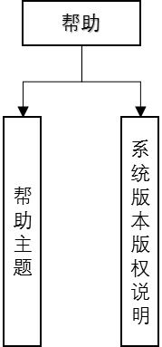
图2.5 数据统计模块的子模块划分

三、数据结构设计
本系统需要处理的基础信息有三种：蔬菜种类信息、蔬菜基本信息和菜农种植信息。这三种信息之间存在这样的关联：蔬菜种类信息中的分类编号与蔬菜基本信息中的分类编号存在关联，蔬菜分类信息中的蔬菜名称与菜农种植信息中的蔬菜名称存在关联。这三种基础信息通过录入，成为系统的基础数据。
系统进行统计时需要使用以上这三种基础数据。统计的结果形成新的数据，称为生成数据。本系统的统计模块产生三种生成数据，分别表示种植总面积、收获总重量和蔬菜总数量。
下面分别设计本系统所涉及的基础数据和生成数据的数据结构，以及数据在内存和外存中的存储结构。

3.1 蔬菜种类信息表
蔬菜种类信息表如表3.1所示。
表3.1 蔬菜种类信息表
数据结构名称：蔬菜种类信息表 数据结构标识：SPECIES_NODE
数据项名称 | 数据项标识 | 数据类型 | 数据长度 | 取值范围 | 示例
分类编码 | species_id | string | 6 | "0"~"99999" | "2"
分类名称 | species_name | string | 8 |  | "果菜类"
- 在内存中的存储结构：存放在十字交叉链表的主链结点上，每个主链结点除了保存下一个结点的地址外，还保存该蔬菜种类包含的蔬菜基本信息链表的头结点地址，如图3.1所示。
- 数据文件的存储结构：每条信息作为一条记录存放到二进制文件。

3.2 蔬菜基本信息表
蔬菜基本信息表如表3.2所示。
- 在内存中的存储结构：存放在十字交叉链表中相应蔬菜种类信息结点的蔬菜基本信息链结点上，每个结点除了保存下一个蔬菜基本信息结点的地址外，还保存该蔬菜对应的菜农种植信息链表的头结点地址，如图3.1所示。
- 数据文件的存储结构：每条信息作为一条记录存放到二进制文件。
表3.2 蔬菜基本信息表
数据结构名称：蔬菜基本信息表 数据结构标识：VEGE_NODE
数据项名称 | 数据项标识 | 数据类型 | 数据长度 | 取值范围 | 示例
蔬菜编号 | vege_id | int | 4 | 1~ | 4
分类编码 | species_id | string | 6 | "0"~"99999" | "2"
蔬菜名称 | vege_name | string | 20 |  | "莴苣"
营养成分 | nutrition | string | 100 |  | "胡萝卜素、维生素B、钙、铁等"

3.3 菜农种植信息表
菜农种植信息表如表3.3所示。
表3.3 菜农种植信息表
数据结构名称：菜农种植信息表 数据结构标识：PLANT_NODE
数据项名称 | 数据项标识 | 数据类型 | 数据长度 | 取值范围 | 示例
种植编号 | plant_id | int | 4 | 1~ | 1
菜农姓名 | plant_name | string | 20 |  | "张三"
蔬菜名称 | vege_name | string | 20 |  | "红薯"
种植年份 | year | string | 5 | "0"~"9999" | "2016"
种植面积 | area | int | 4 | 0~ | 1
收获重量 | harvest | float | 4 | 0.00~ | 1.1
- 在内存中的存储结构：存放在十字交叉链表中相应蔬菜基本信息结点的菜农种植链结点上，每个结点保存下一个菜农种植信息结点的地址，如图3.1所示。
- 数据文件的存储结构：每条信息作为一条记录存放到二进制文件。

注：蔬菜种类信息表、蔬菜基本信息表和菜农种植信息表在内存中构成一个三向十字交叉链表，如图3.1所示。
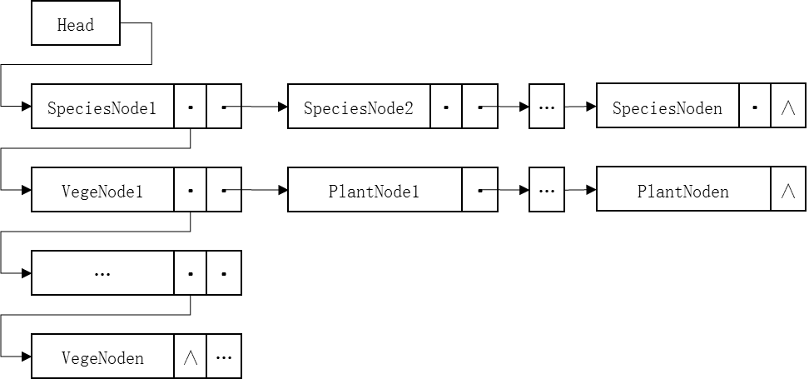
图3.1 三向十字交叉链表存储结构示意图

3.4 蔬菜总面积总重量数据信息表
蔬菜总面积总重量数据信息表如表3.4所示。
表3.4 蔬菜总面积总重量数据信息表
数据结构名称：蔬菜总面积总重量数据信息表 数据结构标识：TOTAL_NODE
数据项名称 | 数据项标识 | 数据类型 | 数据长度 | 取值范围 | 示例
蔬菜编号 | vege_id | int | 4 | 1~ | 1
蔬菜名称 | vege_name | string | 20 |  | "红薯"
分类编号 | species_id | string | 6 | "0"~"99999" | "1"
分类名称 | species_name | string | 20 |  | "根茎类"
种植总面积 | total_area | int | 4 | 0~ | 1
收获总重量 | total_harvest | float | 4 | 0.00~ | 1.1
- 在内存中的存储结构：存放在蔬菜总面积总重量数据信息单向链表的结点中。
- 数据文件的存储结构：不存入外存。

3.5 蔬菜数量数据信息表
蔬菜数量数据信息表如表3.5所示。
表3.5 蔬菜数量数据信息表
数据结构名称：蔬菜数量数据信息 数据结构标识：VEGE_COUNT
数据项名称 | 数据项表示 | 数据类型 | 数据长度 | 取值范围 | 示例
蔬菜数量 | numcount | int | 4 | 0~ | 11
分类编号 | species_id | string | 6 | "0"~"99999" | "1"
分类名称 | species_name | string | 20 |  | "根茎类"
- 在内存中的存储结构：存放在蔬菜数量数据信息单向链表的结点中。
- 数据文件的存储结构：不存入外存。

四、详细设计

4.1 算法设计

4.1.1 人机交互界面算法设计
人机交互界面使用到的函数如下：
- void InitInterface();
功能说明: 初始化界面。
- void ClearScreen(void);
功能说明: 初始化界面。
- Void ShowMenu();
功能说明: 在屏幕上显示主菜单, 并设置热区, 在主菜单第一项上置选中标记。
- void ShowState();
功能说明: 显示状态条。状态条字符属性为白底黑字, 初始状态无状态信息。
- void TagMainMenu(int num);
功能说明: 在指定主菜单项上置选中标志。
- void CloseSys(SPECIES_NODE *hd);
功能说明：关闭系统。
- void RunSys(SPECIES_NODE **phead);
功能说明：运行系统, 在系统主界面下运行用户所选择的功能模块。
- void PopMenu(int num);
功能说明：弹出指定主菜单项对应的子菜单。
- void PopUp(void);
功能说明：在指定区域输出弹出窗口信息, 同时设置热区, 将弹出窗口位置信息入栈。
- void PopOff(void);
功能说明：关闭顶层弹出窗口, 恢复覆盖区域原外观和字符单元原属性。
- void DrawBox(SMALL_RECT *pRc);
功能说明：在指定区域画边框。
- void TagSubMenu(int num);
功能说明：在指定子菜单项上做选中标记。
- void LocSubMenu(int num, SMALL_RECT *rc);
功能说明：计算弹出子菜单区域左上角和右下角的位置。
- int DealInput(HOT_AREA *pHotArea, int *piHot);
功能说明：在弹出窗口区域设置热区, 等待并相应用户输入。
- void showcursor();
功能说明：显示光标。
- void hidecursor();
功能说明：隐藏光标。
- BOOL ShowModule(char **pString, int n);
功能说明：弹出菜单。
- BOOL ChooseModule(char **pCh);
功能说明：弹出选择菜单。
- BOOL ExeFunction(int m, int s);
功能说明：执行由主菜单号和子菜单号确定的功能函数。

4.1.2 主体功能实现算法设计
主体功能实现使用到的函数如下：
- BOOL LoadData();
功能说明：将三类基础数据从数据文件载入到内存缓冲区和十字链表中
- int CreatList(SPECIES_NODE **phead);
功能说明：从数据文件读取基础数据, 并存放到所创建的十字链表中.
- BOOL SaveData(void);
功能说明：执行数据保存, 将蔬菜分类信息.蔬菜基本信息.种植信息三级链表分别存在三个数据文件中.
- BOOL BackupData(void);
功能说明：执行数据备份, 将蔬菜分类信息、蔬菜基本信息、种植信息三类基础数据备份到一个数据文件中.
- BOOL RestoreData(void);
功能说明：执行数据恢复, 将蔬菜分类信息、蔬菜基本信息、种植信息三类基础数据回复到种植信息系统中.
- BOOL ExitSys(void);
功能说明：退出系统。
- BOOL MaintainSpeciesInfo(void);
功能说明：执行蔬菜种类信息维护的功能函数。
- BOOL MaintainVegeInfo(void);
功能说明：执行蔬菜基本信息维护的功能函数。
- BOOL MaintainPlantInfo(void);
功能说明：执行菜农种植信息维护的功能函数。
- BOOL QuerySpeciesInfo(void);
功能说明：执行蔬菜分类信息查询的功能函数。
- BOOL QueryVegeInfo(void);
功能说明：执行蔬菜基本信息查询的功能函数。
- BOOL QueryPlantInfo(void);
功能说明：执行蔬菜种植信息查询的功能函数。
- BOOL StatAreaAndHarvest(void);
功能说明：统计某年份各种蔬菜的种植总面积与总产量的功能函数。
- BOOL StatAreaAndHarvestM(void);
功能说明：统计几年间某种蔬菜的种植总面积与总产量的功能函数。
- BOOL StatNum(void);
功能说明：统计各种蔬菜分类所含蔬菜数量的功能函数。
- BOOL StatNutrition(void);
功能说明：统计含有某种营养成分的蔬菜的信息的功能函数。
- BOOL StatPlant(void);
功能说明：统计某菜农的所有种植信息的功能函数。
- BOOL HelpTopic(void);
功能说明：显示帮助信息。
- BOOL AboutVegeSys(void);
功能说明：显示作者信息。

主要功能函数调用的子函数如下：
- BOOL SaveSysData(SPECIES_NODE *hd);
功能说明：保存三类基础数据。
- BOOL BackupSysData(SPECIES_NODE *hd, char *filename);
功能说明：将系统代码表和三类基础数据备份到一个数据文件。
- BOOL RestoreSysData(SPECIES_NODE **phead, char *filename);
功能说明：从指定数据文件中恢复三类基础数据。
- BOOL InsertSpeciesNode(SPECIES_NODE **hd);
功能说明：在十字链表中插入一个蔬菜分类信息结点。
- int ModifSpeciesNode(SPECIES_NODE *hd);
功能说明：对指定的蔬菜分类信息结点内容进行修改。
- int DelSpeciesNode(SPECIES_NODE **hd);
功能说明：从十字链表中删除指定的蔬菜分类信息结点。
- BOOL InsertVegeNode(SPECIES_NODE *hd);
功能说明：在十字链表中插入一个蔬菜基本信息结点。
- int ModifVegeNode(SPECIES_NODE *hd);
功能说明：对指定的蔬菜基本信息结点内容进行修改。
- int DelVegeNode(SPECIES_NODE *hd);
功能说明：从十字链表中删除指定的蔬菜基本信息结点。
- BOOL InsertPlantNode(SPECIES_NODE *hd);
功能说明：在十字链表中插入一个种植信息结点。
- int ModifPlantNode(SPECIES_NODE *hd);
功能说明：对指定的种植信息结点内容进行修改。
- int DelPlantNode(SPECIES_NODE *hd);
功能说明：从十字链表中删除指定的菜农种植信息结点。
- SPECIES_NODE *SeekSpeciesNode(SPECIES_NODE *hd, char *species_id);
功能说明：按分类编码查找蔬菜种类信息结点。
- VEGE_NODE *SeekVegeNode (SPECIES_NODE *hd, char *vege_name);
功能说明：按蔬菜名称查找蔬菜基本信息结点。
- VEGE_NODE *SeekVegeNodeM1 (SPECIES_NODE *hd, char *vege_namem);
功能说明：按蔬菜名称中文子串查询满足条件的所有蔬菜基本信息结点。
- VEGE_NODE *SeekVegeNodeM2 (SPECIES_NODE *hd, char *species_id, char *vege_nutrim);
功能说明：按分类码和营养成分组合查询满足条件的所有蔬菜基本信息结点。
- VEGE_NODE *SeekVegeNodeM3 (SPECIES_NODE *hd, char *nutrim);
功能说明：按蔬菜所含营养成分查询满足条件的所有蔬菜基本信息结点。
- PLANT_NODE *SeekPlantNode(SPECIES_NODE *hd, char *vege_name, char *plant_name, char *year);
功能说明：按蔬菜名称、菜农姓名和种植年份查找种植信息结点。
- PLANT_NODE *SeekPlantNodeM1(SPECIES_NODE *hd, char *vege_namem, char *year);
功能说明：按蔬菜部分名称和种植年份查找所有种植信息结点。
- PLANT_NODE *SeekPlantNodeM2(SPECIES_NODE *hd, char *vege_name);
功能说明：按蔬菜名称查找种植信息结点, 并对种植信息结点按种植年份排序。
- PLANT_NODE *SeekPlantNodeM3(SPECIES_NODE *hd, char *plant_name);
功能说明：按菜农姓名查找种植信息结点，并按种植年份排序。
- TOTAL_NODE *Stat1(SPECIES_NODE *hd, char *year);
功能说明：按年份统计各种蔬菜分类的总种植面积与总产量。
- TOTAL_NODE *Stat2(SPECIES_NODE *hd, char *vege_name, char *year_head, char *year_tail);
功能说明：按蔬菜名称统计蔬菜在年份区间内的种植面积、总产量。
- BOOL JudgeYear(char *year_head, char *year_temp, char* year_tail);
功能说明：判断年份字符串是否在年份区间内.。

4.2 主函数具体实现

4.2.1 <main>主函数
主函数负责主界面的构造以及对程序的各个功能函数的调用。
其原型声明如下：void main(void);该函数在文件main.c中。其主要调用了以下函数：
LoadData(); /*数据加载*/
InitInterface(); /*界面初始化*/
RunSys(&gp_head); /*系统功能模块的选择及运行*/
CloseSys(gp_head); /*退出系统*/

4.2.2 <LoadData>函数
- 函数名称: LoadData
- 函数功能: 将代码表和三类基础数据从数据文件载入到内存缓冲区和十字链表中.
- 输入参数: 无
- 输出参数: 无
- 返 回 值: BOOL类型, 功能函数中除了函数ExitSys的返回值可以为FALSE外,其他函数的返回值必须为TRUE.
- 调用说明: 为了能够以统一的方式调用各功能函数, 将这些功能函数的原型设为一致, 即无参数且返回值为BOOL. 返回值为FALSE时, 结束程序运行.

该程序流程图如图4.1所示。
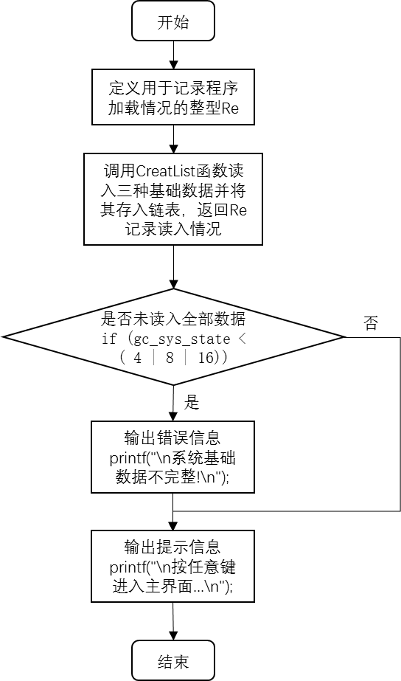
图4.1 函数LoadData的程序流程图

4.2.3 <CreatList>函数
- 函数名称: CreatList
- 函数功能: 从数据文件读取基础数据, 并存放到所创建的十字链表中.
- 输入参数: 无
- 输出参数: phead 主链头指针的地址, 用来返回所创建的十字链.
- 返 回 值: int型数值, 表示链表创建的情况.
0 空链, 无数据
4 已加载蔬菜分类信息数据，无蔬菜基本信息和菜农种植信息数据
12 已加载蔬菜分类信息和蔬菜基本信息数据，无菜农种植信息数据
28 三类基础数据都已加载

该程序流程图如图4.2所示。
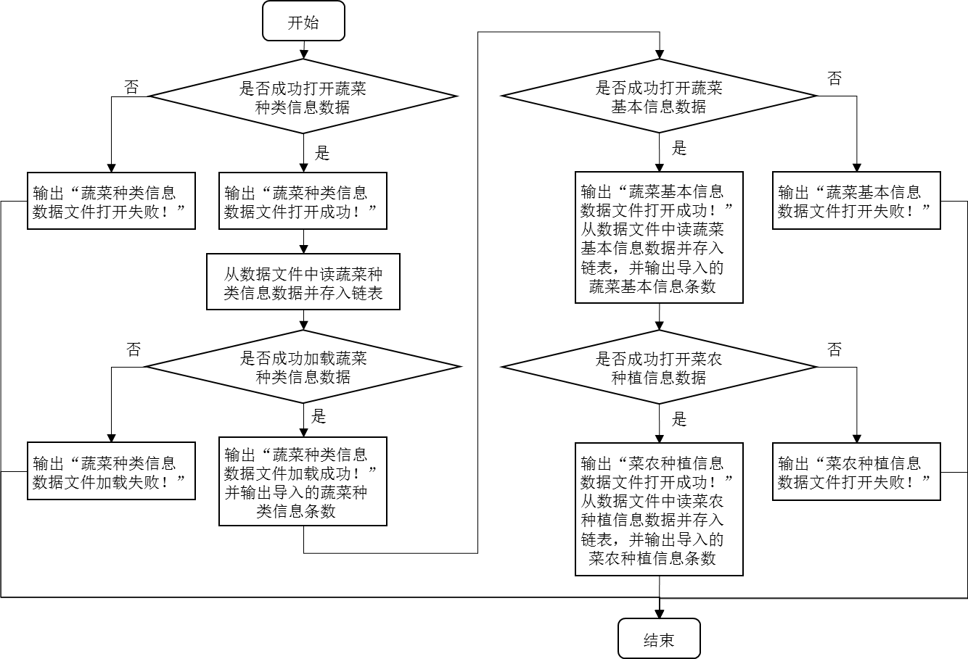
图4.2 函数CreatList的程序流程图

4.2.4 <InitInterface>函数
- 函数名称: 函数名称: InitInterface
- 函数功能: 初始化界面.
- 输入参数: 无
- 输出参数: 无
- 返 回 值: 无

该程序流程图如图4.3所示。
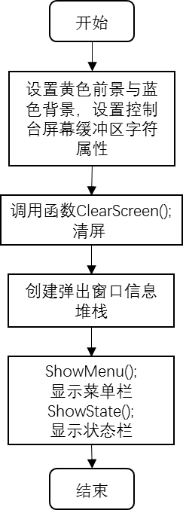
图4.3 函数InitInterface的程序流程图

4.2.5 <RunSys>函数
- 函数名称: RunSys
- 函数功能: 运行系统, 在系统主界面下运行用户所选择的功能模块.
- 输入参数: 无
- 输出参数: phead 主链头指针的地址
- 返 回 值: 无

该程序流程图如图4.4所示。
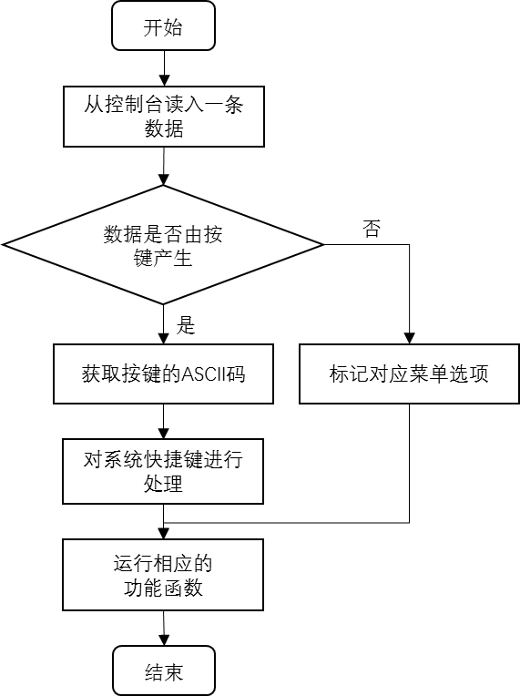
图4.4 函数RunSys的程序流程图

4.2.6 <CloseSys>函数
- 函数名称: CloseSys
- 函数功能: 关闭系统.
- 输入参数: hd 主链头指针
- 输出参数: 无
- 返 回 值: 无

该程序流程图如图4.5所示。
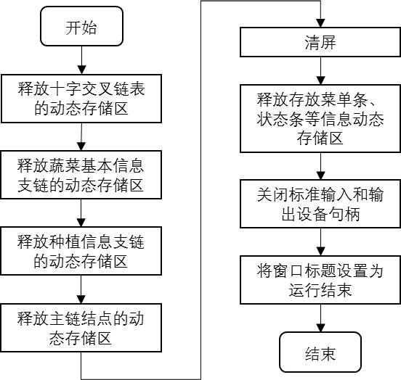
图4.5 函数CloseSys的程序流程图

4.3 文件功能具体实现

4.3.1 <SaveData>函数
- 函数名称: SaveData
- 函数功能: 执行数据保存, 将蔬菜分类信息.蔬菜基本信息.种植信息三级链表分别存在三个数据文件中.
- 输入参数:
- 输出参数: 无
- 返 回 值: BOOL类型, TRUE 或 FALSE

该程序流程图如图4.6所示。
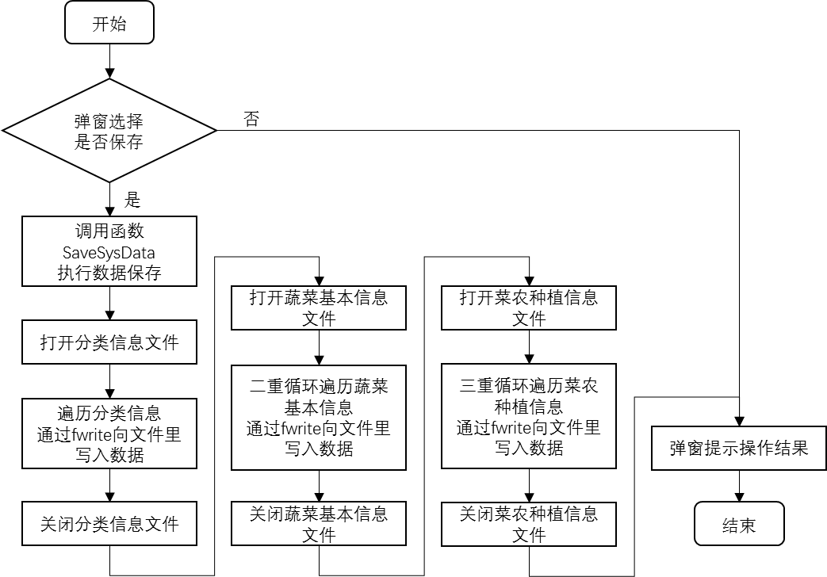
图4.6 函数SaveData的程序流程图

4.3.2 <BackupData>函数
- 函数名称: BackupData
- 函数功能: 执行数据备份, 将蔬菜分类信息、蔬菜基本信息、种植信息三类基础数据备份到一个数据文件中.
- 输入参数: 无
- 输出参数: 无
- 返 回 值: BOOL类型, TRUE 或 FALSE

该程序流程图如图4.7所示。
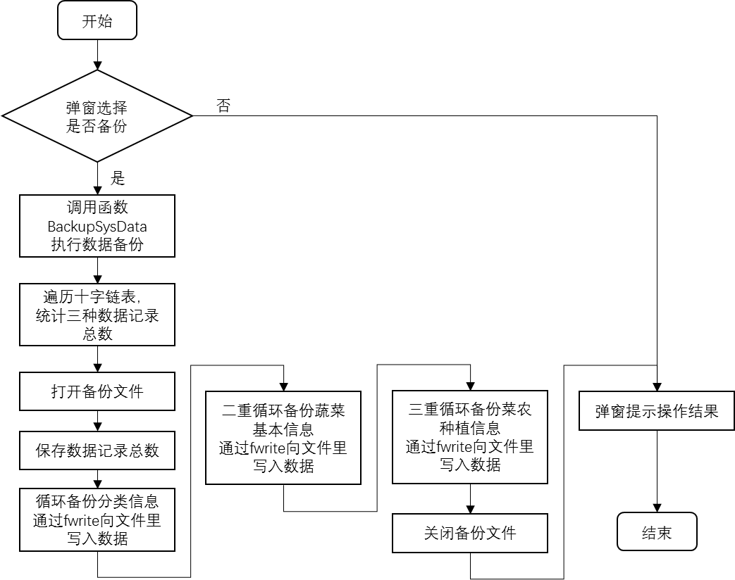
图4.7 函数BackupData的程序流程图

4.3.3 <RestoreData>函数
- 函数名称: RestoreData
- 函数功能: 执行数据恢复, 将蔬菜分类信息、蔬菜基本信息、种植信息三类基础数据回复到种植信息系统中.
- 输入参数: 无
- 输出参数: 无
- 返 回 值: BOOL类型, TRUE 或 FALSE

该程序流程图如图4.8所示。
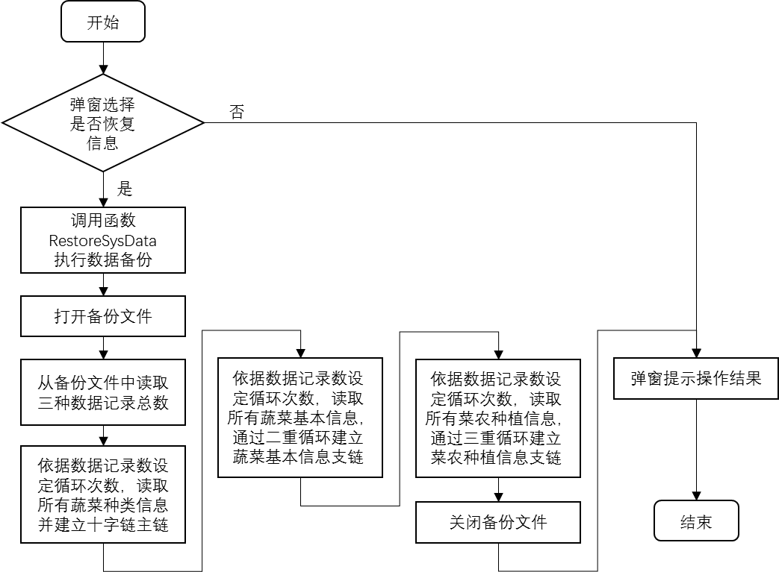
图4.8 函数RestoreData的程序流程图

4.3.4 <ExitSys>函数
- 函数名称: ExitSys
- 函数功能: 退出系统.
- 输入参数: 无
- 输出参数: 无
- 返 回 值: BOOL类型, TRUE 或 FALSE

该程序流程图如图4.9所示。
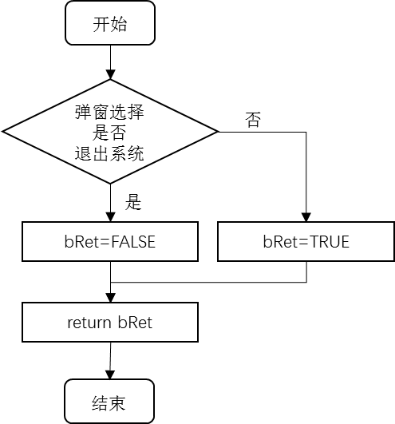
图4.9 函数ExitSys的程序流程图

4.4 维护功能具体实现

4.4.1 <MaintainSpeciesInfo>函数
- 函数名称: MaintainSpeciesInfo
- 函数功能: 执行蔬菜种类信息维护的功能函数.
- 输入参数: 无
- 输出参数: 无
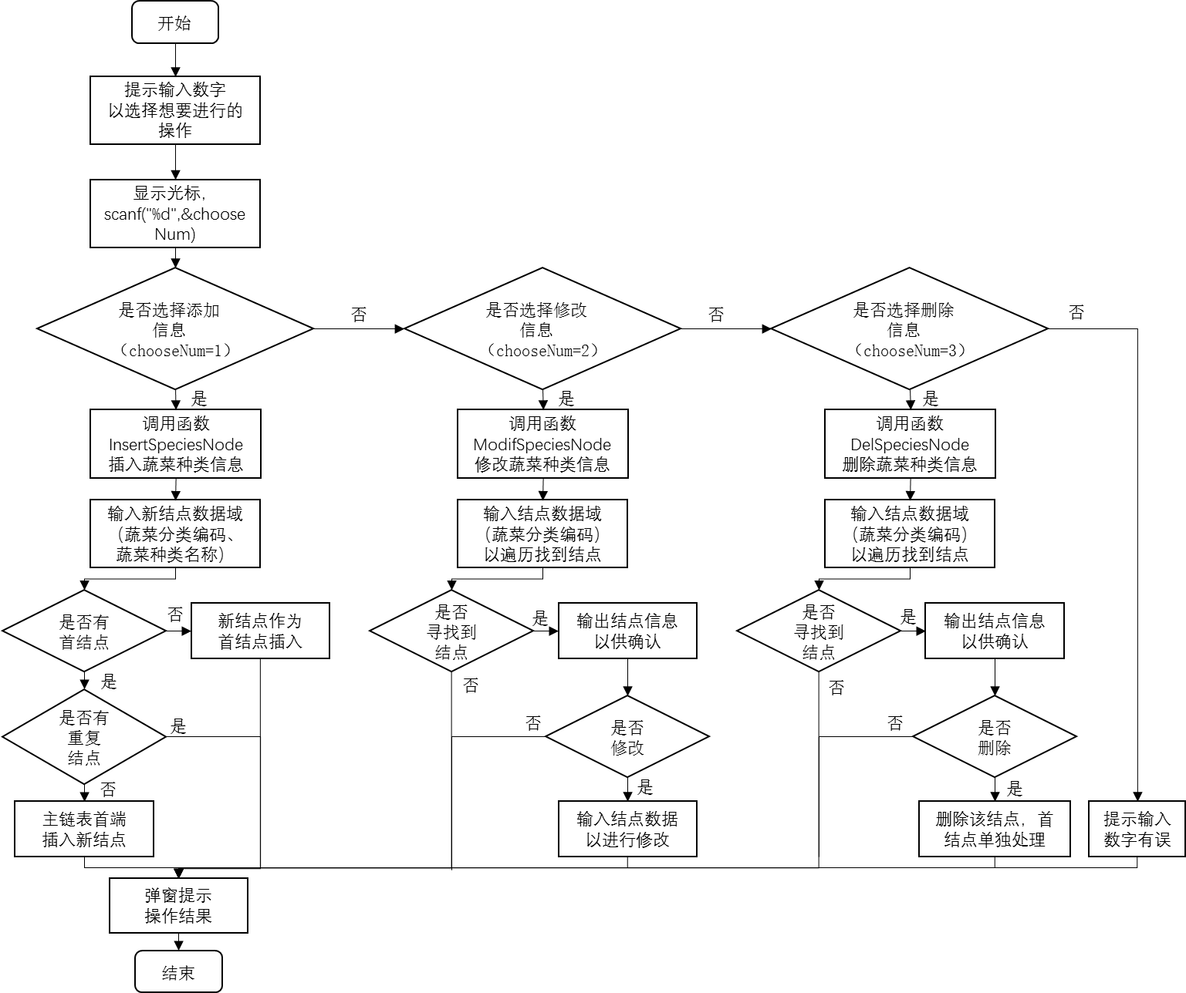
- 返 回 值: BOOL类型, TRUE 或 FALSE
该程序流程图如图4.10所示。
图4.10 函数MaintainSpeciesInfo的程序流程图

4.4.2 <MaintainVegeInfo>函数
- 函数名称: MaintainVegeInfo
- 函数功能: 执行蔬菜基本信息维护的功能函数.
- 输入参数: 无
- 输出参数: 无
- 返 回 值: BOOL类型, TRUE 或 FALSE

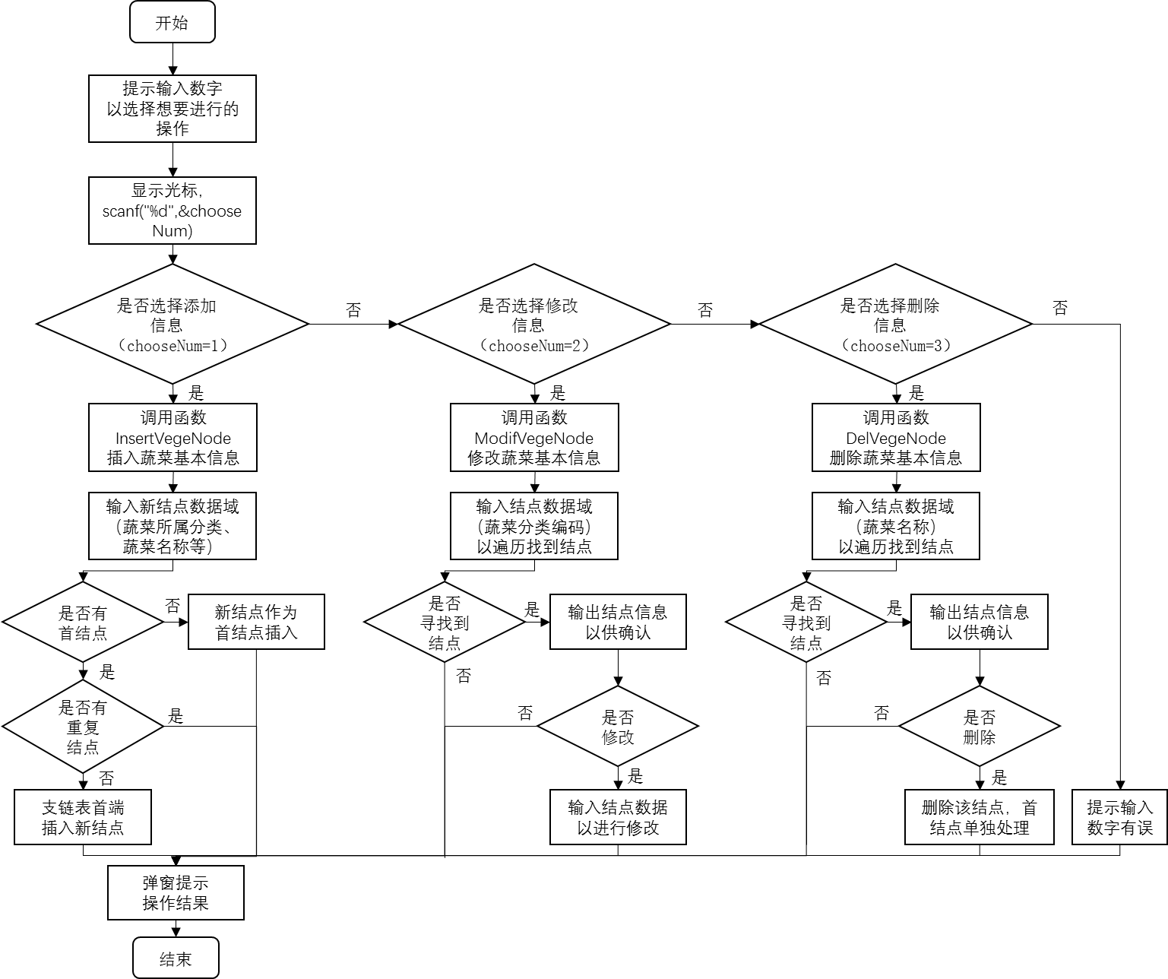
该程序流程图如图4.11所示。
图4.11 函数MaintainVegeInfo的程序流程图

4.4.3 <MaintainPlantInfo>函数
- 函数名称: MaintainPlantInfo
- 函数功能: 执行菜农种植信息维护的功能函数.
- 输入参数: 无
- 输出参数: 无
- 返 回 值: BOOL类型, TRUE 或 FALSE

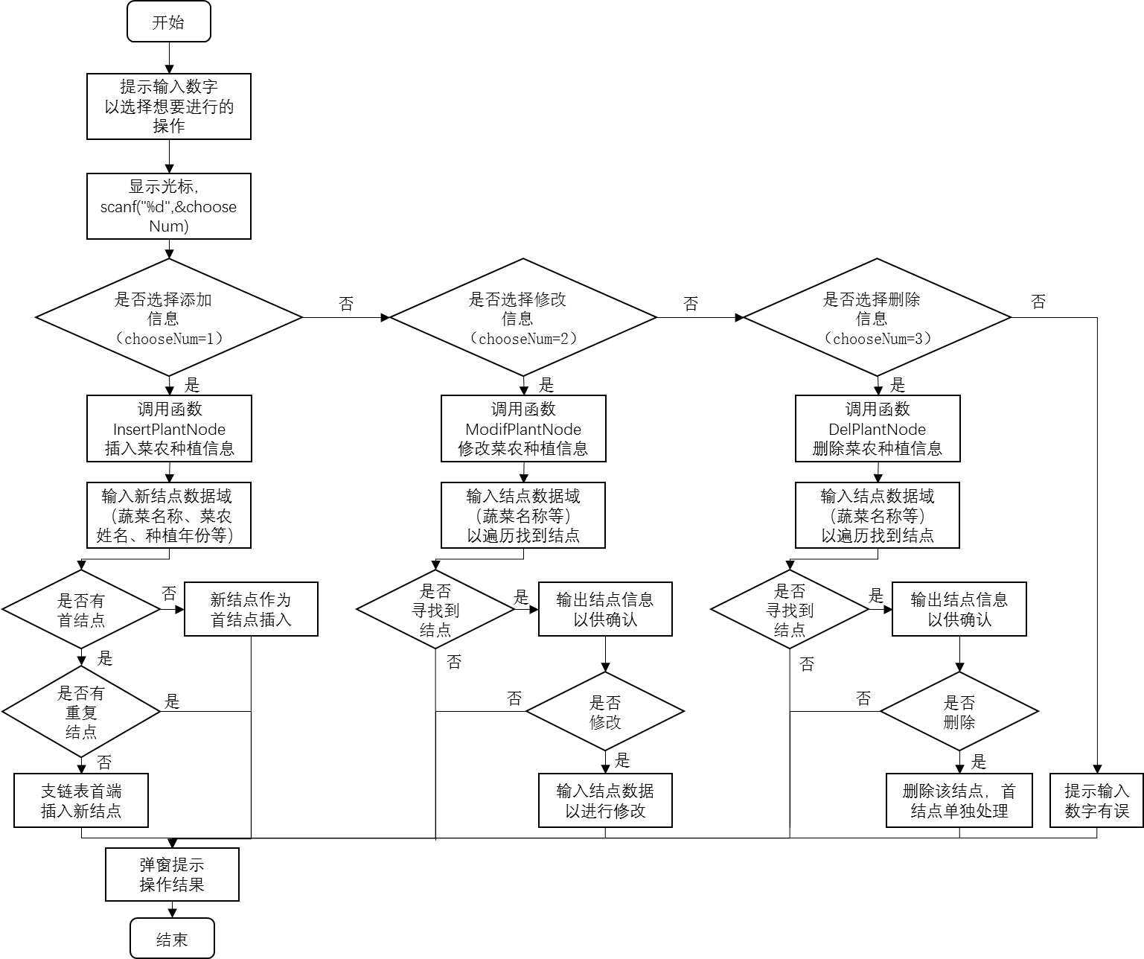
该程序流程图如图4.12所示。
图4.12 函数MaintainPlantInfo的程序流程图

4.5 查询功能具体实现

4.5.1 <QuerySpeciesInfo>函数
- 函数名称: QuerySpeciesInfo
- 函数功能: 执行蔬菜分类信息查询的功能函数.
- 输入参数: 无
- 输出参数: 无
- 返 回 值: BOOL类型, TRUE 或 FALSE

该程序流程图如图4.13所示。
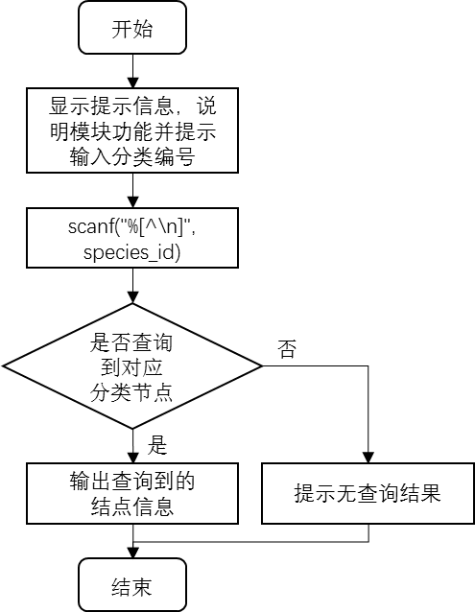
图4.13 函数QuerySpeciesInfo的程序流程图

4.5.2 <QueryVegeInfo>函数
- 函数名称: QueryVegeInfo
- 函数功能: 执行蔬菜基本信息查询的功能函数.
- 输入参数: 无
- 输出参数: 无
- 返 回 值: BOOL类型, TRUE 或 FALSE

该程序流程图如图4.14所示。
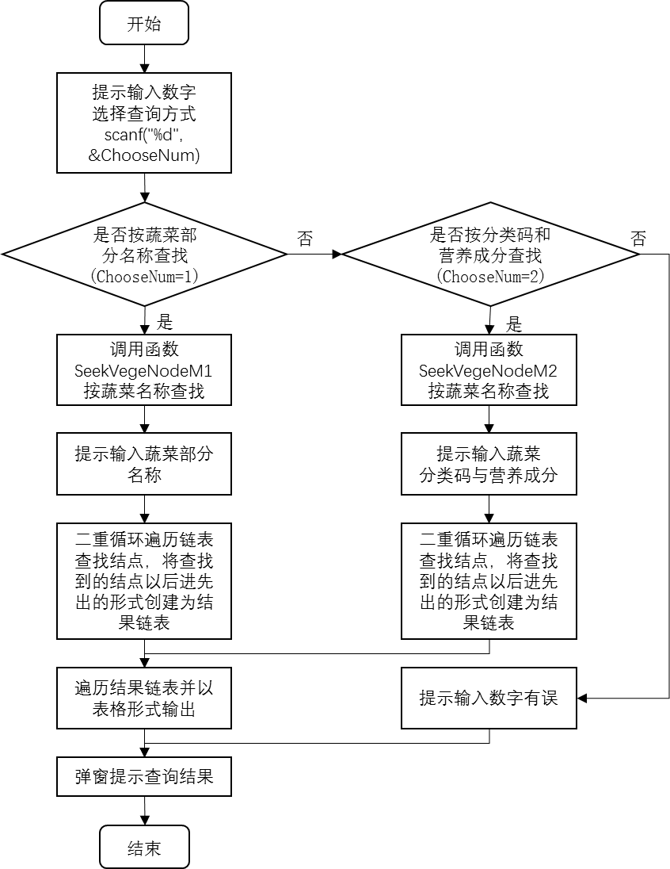
图4.14 函数QueryVegeInfo的程序流程图

4.5.3 <QueryPlantInfo>函数
- 函数名称: QueryPlantInfo
- 函数功能: 执行蔬菜种植信息查询的功能函数.
- 输入参数: 无
- 输出参数: 无
- 返 回 值: BOOL类型, TRUE 或 FALSE

该程序流程图如图4.15所示。
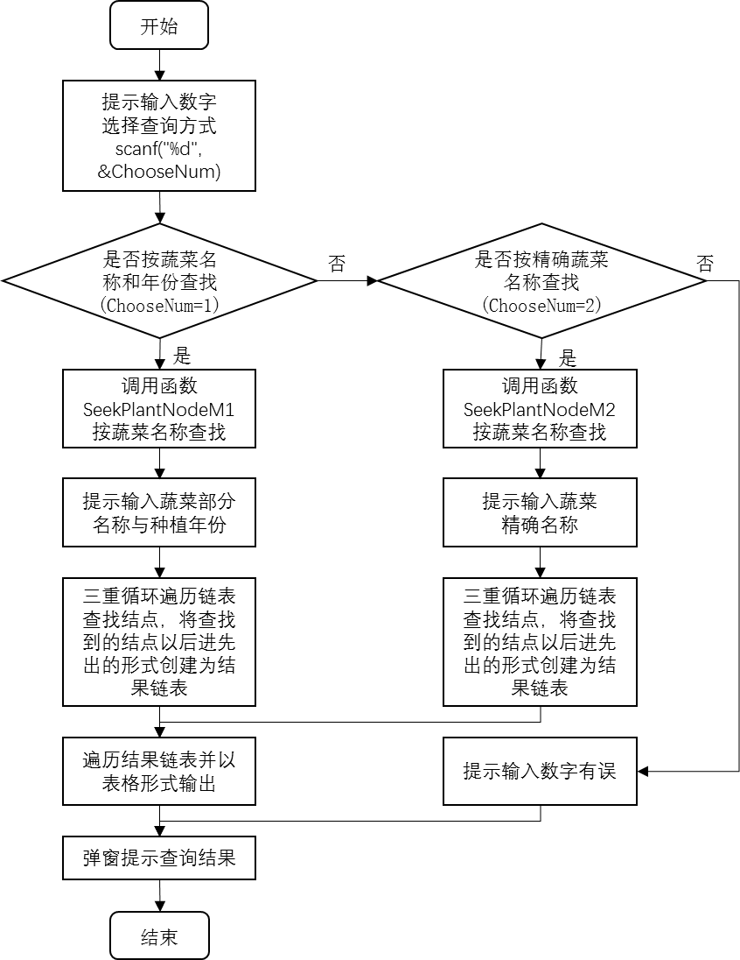
图4.15 函数QueryPlantInfo的程序流程图

4.6 统计功能具体实现

4.6.1 <StatAreaAndHarvest>函数
- 函数名称: StatAreaAndHarvest
- 函数功能: 统计某年份各种蔬菜的种植总面积与总产量的功能函数.
- 输入参数: 无
- 输出参数: 无
- 返 回 值: BOOL类型, TRUE 或 FALSE

该程序流程图如图4.16所示。
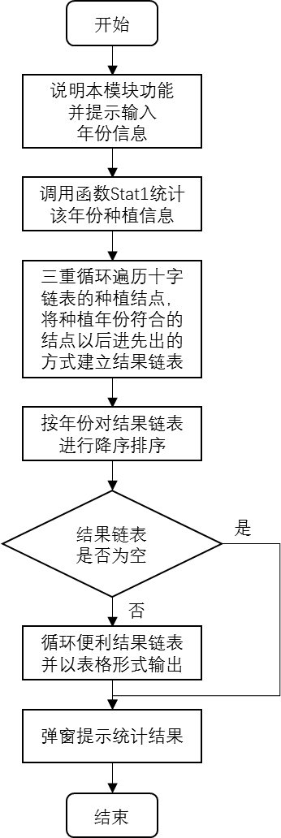
图4.16 函数StatAreaAndHarvest的程序流程图

4.6.2 <StatAreaAndHarvestM>函数
- 函数名称: StatAreaAndHarvestM
- 函数功能: 统计几年间某种蔬菜的种植总面积与总产量的功能函数.
- 输入参数: 无
- 输出参数: 无
- 返 回 值: BOOL类型, TRUE 或 FALSE

该程序流程图如图4.17所示。
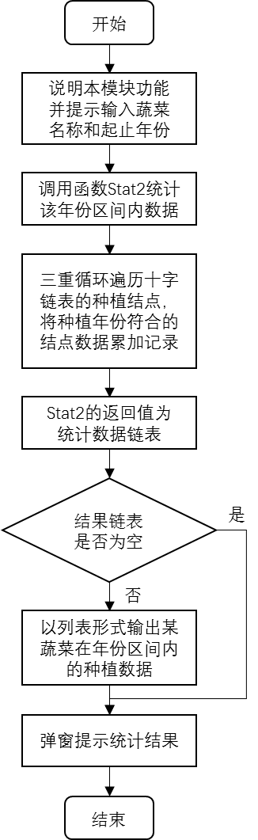
图4.17 函数StatAreaAndHarvestM的程序流程图

4.6.3 <StatNum>函数
- 函数名称: StatNum
- 函数功能: 统计各种蔬菜分类所含蔬菜数量的功能函数.
- 输入参数: 无
- 输出参数: 无
- 返 回 值: BOOL类型, TRUE 或 FALSE

该程序流程图如图4.18所示。
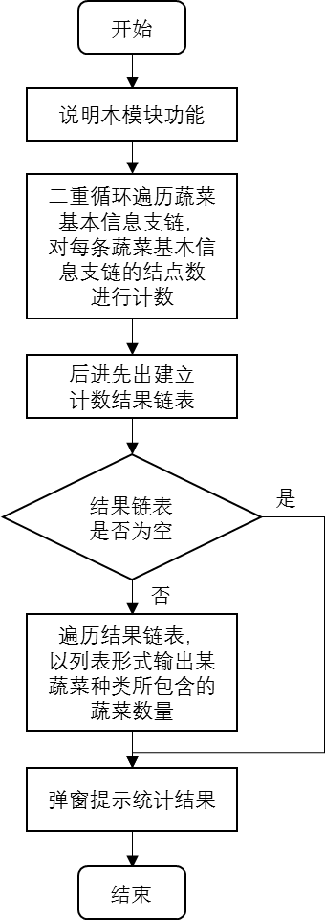
图4.18 函数StatNum的程序流程图

4.6.4 <StatNutrition>函数
- 函数名称: StatNutrition
- 函数功能: 统计含有某种营养成分的蔬菜的信息的功能函数.
- 输入参数: 无
- 输出参数: 无
- 返 回 值: BOOL类型, TRUE 或 FALSE

该程序流程图如图4.19所示。
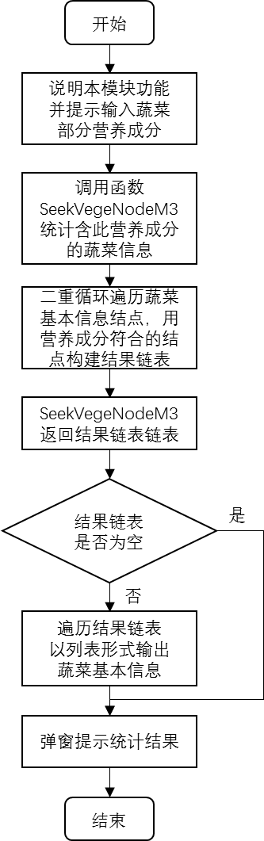
图4.19 函数StatNutrition的程序流程图

4.6.5 <StatPlant>函数
- 函数名称: StatPlant
- 函数功能: 统计某菜农的所有种植信息的功能函数.
- 输入参数: 无
- 输出参数: 无
- 返 回 值: BOOL类型, TRUE 或 FALSE

该程序流程图如图4.20所示。
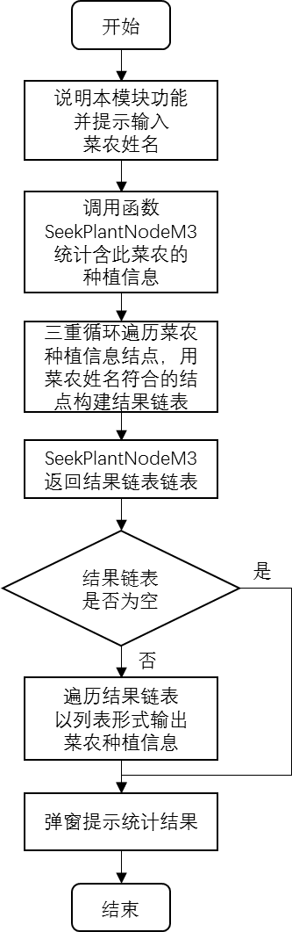
图4.20 函数StatPlant的程序流程图

4.7 帮助功能的具体实现

4.7.1 <HelpTopic>函数
- 函数名称: HelpTopic
- 函数功能: 显示帮助信息.
- 输入参数: 无
- 输出参数: 无
- 返 回 值: BOOL类型, TRUE 或 FALSE

具体实现：弹出对话框，提示如下帮助信息：
·数据单位：面积（分）
收成（公斤）
·系统支持中文输入
·系统支持含空格字符串输入
·ALT+字母可快捷选择菜单

4.7.2 <AboutVegeSys>函数
- 函数名称: AboutVegeSys
- 函数功能: 显示作者信息.
- 输入参数: 无
- 输出参数: 无
- 返 回 值: BOOL类型, TRUE 或 FALSE

具体实现：弹出对话框，提示如下版权信息：
·作者信息：
·本菜农种植信息管理系统由
华中科技大学 计算机学院
校际交流班 刘逸帆 制作
·邮箱：lyf460315457@qq.com

五、系统实现

5.1 vegetable.h头文件源码
#include <stdio.h>
#include <stdlib.h>
#include <windows.h>
#include <wincon.h>
#include <conio.h>
#include <string.h>
#include <io.h>
#include <fcntl.h>
#include <sys\stat.h>
#include <ctype.h>
#include <time.h>

#ifndef TYPE_H_INCLUDED
#define TYPE_H_INCLUDED

#define SCR_ROW 25 /*屏幕行数*/
#define SCR_COL 80 /*屏幕列数*/

/**
*蔬菜种类信息链结点结构
*/
typedef struct species_node {
char species_id[6]; /**< 分类编码*/
char species_name[8]; /**< 分类名称*/
struct vege_node *vnext; /**< 指向蔬菜基本信息支链的指针*/
struct species_node *next; /**< 指向下一结点的指针*/
} SPECIES_NODE;

/**
*蔬菜基本信息链结点结构
*/
typedef struct vege_node {
int vege_id; /**< 蔬菜编号*/
char species_id[6]; /**< 分类编码*/
char vege_name[20]; /**< 蔬菜名称*/
char nutrition[100]; /**< 营养成分*/
struct plant_node *pnext; /**< 指向菜农种植信息支链的指针*/
struct vege_node *next; /**< 指向下一结点的指针*/
} VEGE_NODE;

/**
*菜农种植信息链结点结构
*/
typedef struct plant_node {
int plant_id; /**< 种植编号*/
char plant_name[20]; /**< 菜农姓名*/
char vege_name[20]; /**< 蔬菜名称*/
char year[5]; /**< 种植年份*/
int area; /**< 种植面积*/
float harvest; /**< 收获重量*/
struct plant_node *next; /**< 指向下一结点的指针*/
} PLANT_NODE;

/**
*蔬菜种植总面积、收获总重量统计信息链结点结构
*/
typedef struct total_node {
int vege_id; /**< 蔬菜编号*/
char vege_name[20]; /**< 蔬菜名称*/
char species_id[6]; /**< 分类编码*/
char species_name[20]; /**< 分类名称*/
int total_area; /**< 种植总面积*/
float total_harvest; /**< 收获总重量*/
struct total_node *next; /**< 指向下一结点的指针*/
} TOTAL_NODE;

/**
*蔬菜数量统计信息链结点结构
*/
typedef struct vege_count {
int numcount; /**< 蔬菜数量*/
char species_id[6]; /**< 分类编码*/
char species_name[20]; /**< 分类名称*/
struct vege_count *next; /**< 指向下一结点的指针*/
} VEGE_COUNT;

/**
*屏幕窗口信息链结点结点结构
*/
typedef struct layer_node {
char LayerNo; /**< 弹出窗口层数*/
SMALL_RECT rcArea; /**< 弹出窗口区域坐标*/
CHAR_INFO *pContent; /**< 弹出窗口区域字符单元原信息存储缓冲区*/
char *pScrAtt; /**< 弹出窗口区域字符单元原属性值存储缓冲区*/
struct layer_node *next; /**< 指向下一结点的指针*/
} LAYER_NODE;

/**
*标签束结构
*/
typedef struct labe1_bundle {
char **ppLabel; /**< 标签字符串数组首地址*/
COORD *pLoc; /**< 标签定位数组首地址*/
int num; /**< 标签个数*/
} LABEL_BUNDLE;

/**
*热区结构
*/
typedef struct hot_area {
SMALL_RECT *pArea; /**< 热区定位数组首地址*/
char *pSort; /**< 热区类别(按键、文本框、选项框)数组首地址*/
char *pTag; /**< 热区序号数组首地址*/
int num; /**< 热区个数*/
} HOT_AREA;

LAYER_NODE *gp_top_layer = NULL; /*弹出窗口信息链链头*/
SPECIES_NODE *gp_head = NULL; /*主链头指针*/

char *gp_sys_name = "菜农种植信息管理系统"; /*系统名称*/
char *gp_species_info_filename = "species.dat";/*蔬菜种类信息数据文件*/
char *gp_vege_info_filename = "vege.dat"; /*蔬菜基本信息数据文件*/
char *gp_plant_info_filename = "plant.dat"; /*菜农种植信息数据文件*/

char *ga_main_menu[] = {"文件(F)", /*系统主菜单名*/
"数据维护(M)",
"数据查询(Q)",
"数据统计(S)",
"帮助(H)"
};

char *ga_sub_menu[] = {"[S] 数据保存", /*系统子菜单名*/
"[B] 数据备份",
"[R] 数据恢复",
"", /*空串用来在弹出菜单中分隔子菜单项，下同*/
"[X] 退出 Alt+X",

"[S] 蔬菜种类信息",
"",
"[B] 蔬菜基本信息",
"",
"[P] 菜农种植信息",

"[S] 蔬菜种类信息查询",
//"[S] 依据分类编码",
"",
"[B] 蔬菜基本信息查询",
//"[C] 依据中文子串",
//"[N] 依据分类码及营养成分",
"",
"[P] 蔬菜种植信息查询",
//"[Y] 依据中文子串及种植年份",
//"[V] 依据蔬菜名称",

"[S] 某年蔬菜数据",
"[V] 多年蔬菜数据",
"[A] 蔬菜数量数据",
"[N] 营养成分数据",
"[E] 菜农种植数据",

"[T] 帮助主题",
"",
"[A] 关于 ..."
};

int ga_sub_menu_count[] = {5, 5, 5, 5, 3}; /*各主菜单项下子菜单的个数*/
int gi_sel_menu = 1; /*被选中的主菜单项号,初始为1*/
int gi_sel_sub_menu = 0; /*被选中的子菜单项号,初始为0,表示未选中*/

CHAR_INFO *gp_buff_menubar_info = NULL; /*存放菜单条屏幕区字符信息的缓冲区*/
CHAR_INFO *gp_buff_stateBar_info = NULL; /*存放状态条屏幕区字符信息的缓冲区*/

char *gp_scr_att = NULL; /*存放屏幕上字符单元属性值的缓冲区*/
char gc_sys_state = '\0'; /*用来保存系统状态的字符*/

HANDLE gh_std_out; /*标准输出设备句柄*/
HANDLE gh_std_in; /*标准输入设备句柄*/

int LoadCode(char *filename, char **ppbuffer); /*代码表加载*/
int CreatList(SPECIES_NODE **pphead); /*数据链表初始化*/
void InitInterface(void); /*系统界面初始化*/

void ClearScreen(void); /*清屏*/
void ShowMenu(void); /*显示菜单栏*/
void PopMenu(int num); /*显示下拉菜单*/
void PopPrompt(int num); /*显示弹出窗口*/
void PopUp(SMALL_RECT *, WORD, LABEL_BUNDLE *, HOT_AREA *); /*弹出窗口屏幕信息维护*/
void PopOff(void); /*关闭顶层弹出窗口*/
void DrawBox(SMALL_RECT *parea); /*绘制边框*/
void LocSubMenu(int num, SMALL_RECT *parea); /*主菜单下拉菜单定位*/
void ShowState(void); /*显示状态栏*/

void TagMainMenu(int num); /*标记被选中的主菜单项*/
void TagSubMenu(int num); /*标记被选中的子菜单项*/

int DealConInput(HOT_AREA *phot_area, int *pihot_num); /*控制台输入处理*/
void SetHotPoint(HOT_AREA *phot_area, int hot_num); /*设置热区*/
void RunSys(SPECIES_NODE **pphd); /*系统功能模块的选择和运行*/
BOOL ExeFunction(int main_menu_num, int sub_menu_num); /*功能模块的调用*/
void CloseSys(SPECIES_NODE *pSPECIES_NODEhd); /*退出系统*/

BOOL ShowModule(char **pString, int n); /*弹出窗口的建立*/
BOOL ShowModuleWithExp(char **pString, int n); /*包含弹出窗口的建立*/
int ShowModuleYON(char **pString); /*确认或者取消弹出窗口的建立*/
BOOL HShowModule(char **pString, int n); /*警告弹出窗口的建立*/
BOOL ChooseModule(char **pString);

/**文件*/
BOOL LoadData(void); /*数据加载*/
BOOL SaveData(void); /*保存数据*/
BOOL BackupData(void); /*备份数据*/
BOOL RestoreData(void); /*恢复数据*/
BOOL ExitSys(void); /*退出系统*/

/**数据维护*/
BOOL MaintainSpeciesInfo(void); /*种类信息维护*/
BOOL MaintainVegeInfo(void); /*蔬菜信息维护*/
BOOL MaintainPlantInfo(void); /*种植信息维护*/

/**数据查询*/
BOOL QuerySpeciesInfo(void); /*种类信息查询*/
BOOL QueryVegeInfo(void); /*蔬菜信息查询*/
BOOL QueryPlantInfo(void); /*种植信息查询*/

/**数据统计*/
BOOL StatAreaAndHarvest(void); /*按分类 统计总种植面积和收获总重量*/
BOOL StatAreaAndHarvestM(void); /*按蔬菜名称 统计总种植面积和收获总重量*/
BOOL StatNum(void); /*统计某种蔬菜已有数量*/
BOOL StatNutrition(void); /*统计含某营养成分的蔬菜*/
BOOL StatPlant(void); /*统计某菜农种植信息 (年份降序排列)*/

/**帮助*/
BOOL HelpTopic(void); /*帮助主体*/
BOOL AboutVegeSys(void); /*关于系统*/

//子函数
/**文件*/
BOOL SaveSysData(SPECIES_NODE *phd); /*保存系统数据*/
BOOL BackupSysData(SPECIES_NODE *phd, char *filename); /*备份系统数据*/
BOOL RestoreSysData(SPECIES_NODE **pphd, char *filename); /*恢复系统数据*/
/**数据维护*/
/*结点插入*/
BOOL InsertSpeciesNode(SPECIES_NODE **phd);/*插入种类信息结点*/
BOOL InsertVegeNode(SPECIES_NODE *phd);/*插入蔬菜信息结点*/
BOOL InsertPlantNode(SPECIES_NODE *phd);/*插入种植信息结点*/
/*结点修改*/
int ModifSpeciesNode(SPECIES_NODE *phd);/*修改种类信息结点*/
int ModifVegeNode(SPECIES_NODE *phd);/*修改蔬菜信息结点*/
int ModifPlantNode(SPECIES_NODE *phd);/*修改种植信息结点*/
/*节点删除*/
int DelSpeciesNode(SPECIES_NODE **phd);/*删除种类信息结点*/
int DelVegeNode(SPECIES_NODE *phd);/*删除蔬菜信息结点*/
int DelPlantNode(SPECIES_NODE *phd);/*删除种植信息结点*/
/**数据查询*/
SPECIES_NODE *SeekSpeciesNode(SPECIES_NODE *phd, char *species_id);/*按分类编码 查找种类信息结点*/
VEGE_NODE *SeekVegeNode (SPECIES_NODE *phd, char *vege_name);/*按蔬菜名称 查找蔬菜信息结点*/
VEGE_NODE *SeekVegeNodeM1 (SPECIES_NODE *phd, char *vege_namem);/*按名称(模糊) 查找蔬菜信息结点*/
VEGE_NODE *SeekVegeNodeM2 (SPECIES_NODE *phd, char *species_id, char *vege_nutrim);/*按分类编码和营养成分 查找蔬菜信息结点*/
VEGE_NODE *SeekVegeNodeM3 (SPECIES_NODE *phd, char *nutrim);/*按部分营养成分 查找蔬菜信息结点*/
PLANT_NODE *SeekPlantNode(SPECIES_NODE *phd, char *vege_name, char *plant_name, char *year); /*按蔬菜名称和菜农名称和种植年份 查找蔬菜种植信息*/
PLANT_NODE *SeekPlantNodeM1(SPECIES_NODE *phd, char *vege_namem, char *year); /*按名称(模糊)和种植年份 查找蔬菜种植信息*/
PLANT_NODE *SeekPlantNodeM2(SPECIES_NODE *phd, char *vege_name);/*按蔬菜名称查找，按年份分别显示*/
PLANT_NODE *SeekPlantNodeM3(SPECIES_NODE *phd, char *plant_name); /*按菜农名称 查找蔬菜种植信息*/
/**数据统计*/
TOTAL_NODE *Stat1(SPECIES_NODE *phd, char *year); /*按年份 统计各类蔬菜种植总面积、收获总重量*/
TOTAL_NODE *Stat2(SPECIES_NODE *phd, char *vege_name, char *year_head, char *year_tail); /*按起止年份和蔬菜名称 统计蔬菜名称、分类、种植面积、总重量*/

BOOL JudgeYear(char *year_head, char *year_temp, char* year_tail);/*比较年份，判断是否符合条件 head <= temp <= tail */
#endif /**< TYPE_H_INCLUDED*/

5.2 main.c文件源码
#include "vegetable.h"

unsigned long ul;
int VegeCount;
int PlantCount;

int main()
{
COORD size = {SCR_COL, SCR_ROW}; /*窗口缓冲区大小*/

gh_std_out = GetStdHandle(STD_OUTPUT_HANDLE); /* 获取标准输出设备句柄*/
gh_std_in = GetStdHandle(STD_INPUT_HANDLE); /* 获取标准输入设备句柄*/

SetConsoleTitle(gp_sys_name); /*设置窗口标题*/
SetConsoleScreenBufferSize(gh_std_out, size); /*设置窗口缓冲区大小80*25*/

LoadData(); /*数据加载*/
InitInterface(); /*界面初始化*/
RunSys(&gp_head); /*系统功能模块的选择及运行*/
CloseSys(gp_head); /*退出系统*/

return 0;
}

/**
* 函数名称: LoadData
* 函数功能: 将代码表和三类基础数据从数据文件载入到内存缓冲区和十字链表中.
* 输入参数: 无
* 输出参数: 无
* 返 回 值: BOOL类型, 功能函数中除了函数ExitSys的返回值可以为FALSE外,
* 其他函数的返回值必须为TRUE.
*
* 调用说明: 为了能够以统一的方式调用各功能函数, 将这些功能函数的原型设为
* 一致, 即无参数且返回值为BOOL. 返回值为FALSE时, 结束程序运行.
*/
BOOL LoadData()
{
int Re = 0;
Re = CreatList(&gp_head);
gc_sys_state |= Re;
gc_sys_state &= ~(4 + 8 + 16 - Re);
if (gc_sys_state < ( 4 | 8 | 16))
{ /*数据加载提示信息*/
printf("\n系统基础数据不完整!\n");
}
printf("\n按任意键进入主界面...\n");
getch();

return TRUE;
}

/**
* 函数名称: CreatList
* 函数功能: 从数据文件读取基础数据, 并存放到所创建的十字链表中.
* 输入参数: 无
* 输出参数: phead 主链头指针的地址, 用来返回所创建的十字链.
* 返 回 值: int型数值, 表示链表创建的情况.
* 0 空链, 无数据
* 4 已加载蔬菜分类信息数据，无蔬菜基本信息和菜农种植信息数据
* 12 已加载蔬菜分类信息和蔬菜基本信息数据，无菜农种植信息数据
* 28 三类基础数据都已加载
*
* 调用说明:
*/
int CreatList(SPECIES_NODE **phead)
{
int speciesNum = 0, vegeNum = 0, plantNum = 0;
SPECIES_NODE *hd = NULL, *pSpeciesNode, tmp1;
VEGE_NODE *pVegeNode, tmp2;
PLANT_NODE *pPlantNode, tmp3;
FILE *pFile;
int find;
int re = 0;

if ((pFile = fopen(gp_species_info_filename, "rb")) == NULL)
{
printf("蔬菜种类信息数据文件打开失败!\n");
return re;
}
printf("蔬菜种类信息数据文件打开成功!\n");

/*从数据文件中读蔬菜种类信息数据，存入以后进先出方式建立的主链中*/
while (fread(&tmp1, sizeof(SPECIES_NODE), 1, pFile) == 1)
{
pSpeciesNode = (SPECIES_NODE *)malloc(sizeof(SPECIES_NODE));
*pSpeciesNode = tmp1;
pSpeciesNode->vnext = NULL;
pSpeciesNode->next = hd;
hd = pSpeciesNode;
speciesNum++;
}
fclose(pFile);

if (hd == NULL)
{
printf("蔬菜种类信息数据文件加载失败!\n");
return re;
}
printf("蔬菜种类信息数据文件加载成功!\n共导入%d条蔬菜种类信息\n",speciesNum);
*phead = hd;
re += 4;

if ((pFile = fopen(gp_vege_info_filename, "rb")) == NULL)
{
printf("蔬菜基本信息数据文件打开失败!\n");
return re;
}
printf("蔬菜基本信息数据文件打开成功!\n");
re += 8;

/*从数据文件中读取蔬菜基本信息数据，存入主链对应结点的蔬菜基本信息支链中*/
while (fread(&tmp2, sizeof(VEGE_NODE), 1, pFile) == 1)
{
/*创建结点，存放从数据文件中读出的蔬菜基本信息*/
pVegeNode = (VEGE_NODE *)malloc(sizeof(VEGE_NODE));
*pVegeNode = tmp2;
pVegeNode->vege_id = ++VegeCount; /*自增蔬菜编号*/
pVegeNode->pnext = NULL;

/*在主链上查找该蔬菜所属种类对应的主链结点*/
pSpeciesNode = hd;
while (pSpeciesNode != NULL
&& strcmp(pSpeciesNode->species_id, pVegeNode->species_id) != 0)
{
pSpeciesNode = pSpeciesNode->next;
}
if (pSpeciesNode != NULL) /*如果找到，则将结点以后进先出方式插入蔬菜信息支链*/
{
pVegeNode->next = pSpeciesNode->vnext;
pSpeciesNode->vnext = pVegeNode;
vegeNum++;
}
else /*如果未找到，则释放所创建结点的内存空间*/
{
free(pVegeNode);
}
}
fclose(pFile);
printf("共导入%d条蔬菜基本信息\n",vegeNum);

if ((pFile = fopen(gp_plant_info_filename, "rb")) == NULL)
{
printf("菜农种植信息数据文件打开失败!\n");
return re;
}
printf("菜农种植信息数据文件打开成功!\n");
re += 16;

/*从数据文件中读取菜农种植信息数据，存入蔬菜基本信息支链对应结点的种植支链中*/
while (fread(&tmp3, sizeof(PLANT_NODE), 1, pFile) == 1)
{
/*创建结点，存放从数据文件中读出的菜农种植信息*/
pPlantNode = (PLANT_NODE *)malloc(sizeof(PLANT_NODE));
*pPlantNode = tmp3;
pPlantNode -> plant_id = ++PlantCount; /*自增菜农编号*/

/*查找蔬菜信息支链上对应种植信息结点*/
pSpeciesNode = hd;
find = 0;
while (pSpeciesNode != NULL && find == 0)
{
pVegeNode = pSpeciesNode->vnext;
while (pVegeNode != NULL && find == 0)
{
if (strcmp(pVegeNode->vege_name, pPlantNode->vege_name) == 0)
{
find = 1;
break;
}
pVegeNode = pVegeNode->next;
}
pSpeciesNode = pSpeciesNode->next;
}
if (find) /*如果找到，则将结点以后进先出方式插入菜农种植信息支链中*/
{
pPlantNode->next = pVegeNode->pnext;
pVegeNode->pnext = pPlantNode;
plantNum++;
}
else /*如果未找到，则释放所创建结点的内存空间*/
{
free(pPlantNode);
}
}
fclose(pFile);
printf("共导入%d条菜农种植信息\n",plantNum);
return re;
}

/**
* 函数名称: InitInterface
* 函数功能: 初始化界面.
* 输入参数: 无
* 输出参数: 无
* 返 回 值: 无
*
* 调用说明:
*/
void InitInterface()
{
WORD att = FOREGROUND_RED | FOREGROUND_GREEN | FOREGROUND_INTENSITY
| BACKGROUND_BLUE; /*黄色前景和蓝色背景*/

SetConsoleTextAttribute(gh_std_out, att); /*设置控制台屏幕缓冲区字符属性*/

ClearScreen(); /* 清屏*/

/*创建弹出窗口信息堆栈，将初始化后的屏幕窗口当作第一层弹出窗口*/
gp_scr_att = (char *)calloc(SCR_COL * SCR_ROW, sizeof(char));/*屏幕字符属性*/
gp_top_layer = (LAYER_NODE *)malloc(sizeof(LAYER_NODE));
gp_top_layer->LayerNo = 0; /*弹出窗口的层号为0*/
gp_top_layer->rcArea.Left = 0; /*弹出窗口的区域为整个屏幕窗口*/
gp_top_layer->rcArea.Top = 0;
gp_top_layer->rcArea.Right = SCR_COL - 1;
gp_top_layer->rcArea.Bottom = SCR_ROW - 1;
gp_top_layer->pContent = NULL;
gp_top_layer->pScrAtt = gp_scr_att;
gp_top_layer->next = NULL;

ShowMenu(); /*显示菜单栏*/
ShowState(); /*显示状态栏*/

return;
}

/**
* 函数名称: ClearScreen
* 函数功能: 清除屏幕信息.
* 输入参数: 无
* 输出参数: 无
* 返 回 值: 无
*
* 调用说明:
*/
void ClearScreen(void)
{
CONSOLE_SCREEN_BUFFER_INFO bInfo;
COORD home = {0, 0};
unsigned long size;

GetConsoleScreenBufferInfo( gh_std_out, &bInfo );/*取屏幕缓冲区信息*/
size = bInfo.dwSize.X * bInfo.dwSize.Y; /*计算屏幕缓冲区字符单元数*/

/*将屏幕缓冲区所有单元的字符属性设置为当前屏幕缓冲区字符属性*/
FillConsoleOutputAttribute(gh_std_out, bInfo.wAttributes, size, home, &ul);

/*将屏幕缓冲区所有单元填充为空格字符*/
FillConsoleOutputCharacter(gh_std_out, ' ', size, home, &ul);

return;
}

/**
* 函数名称: ShowMenu
* 函数功能: 在屏幕上显示主菜单, 并设置热区, 在主菜单第一项上置选中标记.
* 输入参数: 无
* 输出参数: 无
* 返 回 值: 无
*
* 调用说明:
*/
void ShowMenu()
{
CONSOLE_SCREEN_BUFFER_INFO bInfo;
CONSOLE_CURSOR_INFO lpCur;
COORD size;
COORD pos = {0, 0};
int i, j;
int PosA = 2, PosB;
char ch;

GetConsoleScreenBufferInfo( gh_std_out, &bInfo );
size.X = bInfo.dwSize.X;
size.Y = 1;
SetConsoleCursorPosition(gh_std_out, pos);
for (i=0; i < 5; i++) /*在窗口第一行第一列处输出主菜单项*/
{
printf(" %s ", ga_main_menu[i]);
}

GetConsoleCursorInfo(gh_std_out, &lpCur);
lpCur.bVisible = FALSE;
SetConsoleCursorInfo(gh_std_out, &lpCur); /*隐藏光标*/

/*申请动态存储区作为存放菜单条屏幕区字符信息的缓冲区*/
gp_buff_menubar_info = (CHAR_INFO *)malloc(size.X * size.Y * sizeof(CHAR_INFO));
SMALL_RECT rcMenu ={0, 0, size.X-1, 0} ;

/*将窗口第一行的内容读入到存放菜单条屏幕区字符信息的缓冲区中*/
ReadConsoleOutput(gh_std_out, gp_buff_menubar_info, size, pos, &rcMenu);

/*将这一行中英文字母置为红色，其他字符单元置为白底黑字*/
for (i=0; i<size.X; i++)
{
(gp_buff_menubar_info+i)->Attributes = BACKGROUND_BLUE | BACKGROUND_GREEN
| BACKGROUND_RED;
ch = (char)((gp_buff_menubar_info+i)->Char.AsciiChar);
if ((ch >= 'A' && ch <= 'Z') || (ch >= 'a' && ch <= 'z'))
{
(gp_buff_menubar_info+i)->Attributes |= FOREGROUND_RED;
}
}

/*修改后的菜单条字符信息回写到窗口的第一行*/
WriteConsoleOutput(gh_std_out, gp_buff_menubar_info, size, pos, &rcMenu);
COORD endPos = {0, 1};
SetConsoleCursorPosition(gh_std_out, endPos); /*将光标位置设置在第2行第1列*/

/*将菜单项置为热区，热区编号为菜单项号，热区类型为0(按钮型)*/
i = 0;
do
{
PosB = PosA + strlen(ga_main_menu[i]); /*定位第i+1号菜单项的起止位置*/
for (j=PosA; j<PosB; j++)
{
gp_scr_att[j] |= (i+1) << 2; /*设置菜单项所在字符单元的属性值*/
}
PosA = PosB + 4;
i++;
} while (i<5);

TagMainMenu(gi_sel_menu); /*在选中主菜单项上做标记，gi_sel_menu初值为1*/

return;
}

/**
* 函数名称: ShowState
* 函数功能: 显示状态条.
* 输入参数: 无
* 输出参数: 无
* 返 回 值: 无
*
* 调用说明: 状态条字符属性为白底黑字, 初始状态无状态信息.
*/
void ShowState()
{
CONSOLE_SCREEN_BUFFER_INFO bInfo;
COORD size;
COORD pos = {0, 0};
int i;

GetConsoleScreenBufferInfo( gh_std_out, &bInfo );
size.X = bInfo.dwSize.X;
size.Y = 1;
SMALL_RECT rcMenu ={0, bInfo.dwSize.Y-1, size.X-1, bInfo.dwSize.Y-1};

if (gp_buff_stateBar_info == NULL)
{
gp_buff_stateBar_info = (CHAR_INFO *)malloc(size.X * size.Y * sizeof(CHAR_INFO));
ReadConsoleOutput(gh_std_out, gp_buff_stateBar_info, size, pos, &rcMenu);
}

for (i=0; i<size.X; i++)
{
(gp_buff_stateBar_info+i)->Attributes = BACKGROUND_BLUE | BACKGROUND_GREEN
| BACKGROUND_RED;
/*
ch = (char)((gp_buff_stateBar_info+i)->Char.AsciiChar);
if ((ch >= 'A' && ch <= 'Z') || (ch >= 'a' && ch <= 'z'))
{
(gp_buff_stateBar_info+i)->Attributes |= FOREGROUND_RED;
}
*/
}

WriteConsoleOutput(gh_std_out, gp_buff_stateBar_info, size, pos, &rcMenu);

return;
}

/**
* 函数名称: TagMainMenu
* 函数功能: 在指定主菜单项上置选中标志.
* 输入参数: num 选中的主菜单项号
* 输出参数: 无
* 返 回 值: 无
*
* 调用说明:
*/
void TagMainMenu(int num)
{
CONSOLE_SCREEN_BUFFER_INFO bInfo;
COORD size;
COORD pos = {0, 0};
int PosA = 2, PosB;
char ch;
int i;

if (num == 0) /*num为0时，将会去除主菜单项选中标记*/
{
PosA = 0;
PosB = 0;
}
else /*否则，定位选中主菜单项的起止位置: PosA为起始位置, PosB为截止位置*/
{
for (i=1; i<num; i++)
{
PosA += strlen(ga_main_menu[i-1]) + 4;
}
PosB = PosA + strlen(ga_main_menu[num-1]);
}

GetConsoleScreenBufferInfo( gh_std_out, &bInfo );
size.X = bInfo.dwSize.X;
size.Y = 1;

/*去除选中菜单项前面的菜单项选中标记*/
for (i=0; i<PosA; i++)
{
(gp_buff_menubar_info+i)->Attributes = BACKGROUND_BLUE | BACKGROUND_GREEN
| BACKGROUND_RED;
ch = (gp_buff_menubar_info+i)->Char.AsciiChar;
if ((ch >= 'A' && ch <= 'Z') || (ch >= 'a' && ch <= 'z'))
{
(gp_buff_menubar_info+i)->Attributes |= FOREGROUND_RED;
}
}

/*在选中菜单项上做标记，黑底白字*/
for (i=PosA; i<PosB; i++)
{
(gp_buff_menubar_info+i)->Attributes = FOREGROUND_BLUE | FOREGROUND_GREEN
| FOREGROUND_RED;
}

/*去除选中菜单项后面的菜单项选中标记*/
for (i=PosB; i<bInfo.dwSize.X; i++)
{
(gp_buff_menubar_info+i)->Attributes = BACKGROUND_BLUE | BACKGROUND_GREEN
| BACKGROUND_RED;
ch = (char)((gp_buff_menubar_info+i)->Char.AsciiChar);
if ((ch >= 'A' && ch <= 'Z') || (ch >= 'a' && ch <= 'z'))
{
(gp_buff_menubar_info+i)->Attributes |= FOREGROUND_RED;
}
}

/*将做好标记的菜单条信息写到窗口第一行*/
SMALL_RECT rcMenu ={0, 0, size.X-1, 0};
WriteConsoleOutput(gh_std_out, gp_buff_menubar_info, size, pos, &rcMenu);

return;
}

/**
* 函数名称: CloseSys
* 函数功能: 关闭系统.
* 输入参数: hd 主链头指针
* 输出参数: 无
* 返 回 值: 无
*
* 调用说明:
*/
void CloseSys(SPECIES_NODE *hd)
{
SPECIES_NODE *pSpeciesNode1 = hd, *pSpeciesNode2;
VEGE_NODE *pVegeNode1, *pVegeNode2;
PLANT_NODE *pPlantNode1, *pPlantNode2;

while (pSpeciesNode1 != NULL) /*释放十字交叉链表的动态存储区*/
{
pSpeciesNode2 = pSpeciesNode1->next;
pVegeNode1 = pSpeciesNode1->vnext;
while (pVegeNode1 != NULL) /*释放蔬菜基本信息支链的动态存储区*/
{
pVegeNode2 = pVegeNode1->next;
pPlantNode1 = pVegeNode1->pnext;
while (pPlantNode1 != NULL) /*释放种植信息支链的动态存储区*/
{
pPlantNode2 = pPlantNode1->next;
free(pPlantNode1);
pPlantNode1 = pPlantNode2;
}
free(pVegeNode1);
pVegeNode1 = pVegeNode2;
}
free(pSpeciesNode1); /*释放主链结点的动态存储区*/
pSpeciesNode1 = pSpeciesNode2;
}

ClearScreen(); /*清屏*/

/*释放存放菜单条、状态条等信息动态存储区*/
free(gp_buff_menubar_info);
free(gp_buff_stateBar_info);

/*关闭标准输入和输出设备句柄*/
CloseHandle(gh_std_out);
CloseHandle(gh_std_in);

/*将窗口标题栏置为运行结束*/
SetConsoleTitle("运行结束");

return;
}

/**
* 函数名称: RunSys
* 函数功能: 运行系统, 在系统主界面下运行用户所选择的功能模块.
* 输入参数: 无
* 输出参数: phead 主链头指针的地址
* 返 回 值: 无
*
* 调用说明:
*/
void RunSys(SPECIES_NODE **phead)
{
INPUT_RECORD inRec;
DWORD res;
COORD pos = {0, 0};
BOOL bRet = TRUE;
int i, loc, num;
int cNo, cAtt; /*cNo:字符单元层号, cAtt:字符单元属性*/
char vkc, asc; /*vkc:虚拟键代码, asc:字符的ASCII码值*/

while (bRet)
{
/*从控制台输入缓冲区中读一条记录*/
ReadConsoleInput(gh_std_in, &inRec, 1, &res);

if (inRec.EventType == MOUSE_EVENT) /*如果记录由鼠标事件产生*/
{
pos = inRec.Event.MouseEvent.dwMousePosition; /*获取鼠标坐标位置*/
cNo = gp_scr_att[pos.Y * SCR_COL + pos.X] & 3; /*取该位置的层号*/
cAtt = gp_scr_att[pos.Y * SCR_COL + pos.X] >> 2;/*取该字符单元属性*/
if (cNo == 0) /*层号为0，表明该位置未被弹出子菜单覆盖*/
{
/* cAtt > 0 表明该位置处于热区(主菜单项字符单元)
* cAtt != gi_sel_menu 表明该位置的主菜单项未被选中
* gp_top_layer->LayerNo > 0 表明当前有子菜单弹出
*/
if (cAtt > 0 && cAtt != gi_sel_menu && gp_top_layer->LayerNo > 0)
{
PopOff(); /*关闭弹出的子菜单*/
gi_sel_sub_menu = 0; /*将选中子菜单项的项号置为0*/
PopMenu(cAtt); /*弹出鼠标所在主菜单项对应的子菜单*/
}
}
else if (cAtt > 0) /*鼠标所在位置为弹出子菜单的菜单项字符单元*/
{
TagSubMenu(cAtt); /*在该子菜单项上做选中标记*/
}

if (inRec.Event.MouseEvent.dwButtonState
== FROM_LEFT_1ST_BUTTON_PRESSED) /*如果按下鼠标左边第一键*/
{
if (cNo == 0) /*层号为0，表明该位置未被弹出子菜单覆盖*/
{
if (cAtt > 0) /*如果该位置处于热区(主菜单项字符单元)*/
{
PopMenu(cAtt); /*弹出鼠标所在主菜单项对应的子菜单*/
}
/*如果该位置不属于主菜单项字符单元，且有子菜单弹出*/
else if (gp_top_layer->LayerNo > 0)
{
PopOff(); /*关闭弹出的子菜单*/
gi_sel_sub_menu = 0; /*将选中子菜单项的项号置为0*/
}
}
else /*层号不为0，表明该位置被弹出子菜单覆盖*/
{
if (cAtt > 0) /*如果该位置处于热区(子菜单项字符单元)*/
{
PopOff(); /*关闭弹出的子菜单*/
gi_sel_sub_menu = 0; /*将选中子菜单项的项号置为0*/

/*执行对应功能函数:gi_sel_menu主菜单项号,cAtt子菜单项号*/
bRet = ExeFunction(gi_sel_menu, cAtt);
}
}
}
else if (inRec.Event.MouseEvent.dwButtonState
== RIGHTMOST_BUTTON_PRESSED) /*如果按下鼠标右键*/
{
if (cNo == 0) /*层号为0，表明该位置未被弹出子菜单覆盖*/
{
PopOff(); /*关闭弹出的子菜单*/
gi_sel_sub_menu = 0; /*将选中子菜单项的项号置为0*/
}
}
}
else if (inRec.EventType == KEY_EVENT /*如果记录由按键产生*/
&& inRec.Event.KeyEvent.bKeyDown) /*且键被按下*/
{
vkc = inRec.Event.KeyEvent.wVirtualKeyCode; /*获取按键的虚拟键码*/
asc = inRec.Event.KeyEvent.uChar.AsciiChar; /*获取按键的ASC码*/

/*系统快捷键的处理*/
if (vkc == 112) /*如果按下F1键*/
{
if (gp_top_layer->LayerNo != 0) /*如果当前有子菜单弹出*/
{
PopOff(); /*关闭弹出的子菜单*/
gi_sel_sub_menu = 0; /*将选中子菜单项的项号置为0*/
}
bRet = ExeFunction(5, 1); /*运行帮助主题功能函数*/
}
else if (inRec.Event.KeyEvent.dwControlKeyState
& (LEFT_ALT_PRESSED | RIGHT_ALT_PRESSED))
{ /*如果按下左或右Alt键*/
switch (vkc) /*判断组合键Alt+字母*/
{
case 88: /*Alt+X 退出*/
if (gp_top_layer->LayerNo != 0)
{
PopOff();
gi_sel_sub_menu = 0;
}
bRet = ExeFunction(1,5);
break;
case 70: /*Alt+F*/
PopMenu(1);
break;
case 77: /*Alt+M*/
PopMenu(2);
break;
case 81: /*Alt+Q*/
PopMenu(3);
break;
case 83: /*Alt+S*/
PopMenu(4);
break;
case 72: /*Alt+H*/
PopMenu(5);
break;
}
}
else if (asc == 0) /*其他控制键的处理*/
{
if (gp_top_layer->LayerNo == 0) /*如果未弹出子菜单*/
{
switch (vkc) /*处理方向键(左、右、下)，不响应其他控制键*/
{
case 37:
gi_sel_menu--;
if (gi_sel_menu == 0)
{
gi_sel_menu = 5;
}
TagMainMenu(gi_sel_menu);
break;
case 39:
gi_sel_menu++;
if (gi_sel_menu == 6)
{
gi_sel_menu = 1;
}
TagMainMenu(gi_sel_menu);
break;
case 40:
PopMenu(gi_sel_menu);
TagSubMenu(1);
break;
}
}
else /*已弹出子菜单时*/
{
for (loc=0,i=1; i<gi_sel_menu; i++)
{
loc += ga_sub_menu_count[i-1];
} /*计算该子菜单中的第一项在子菜单字符串数组中的位置(下标)*/
switch (vkc) /*方向键(左、右、上、下)的处理*/
{
case 37:
gi_sel_menu--;
if (gi_sel_menu < 1)
{
gi_sel_menu = 5;
}
TagMainMenu(gi_sel_menu);
PopOff();
PopMenu(gi_sel_menu);
TagSubMenu(1);
break;
case 38:
num = gi_sel_sub_menu - 1;
if (num < 1)
{
num = ga_sub_menu_count[gi_sel_menu-1];
}
if (strlen(ga_sub_menu[loc+num-1]) == 0)
{
num--;
}
TagSubMenu(num);
break;
case 39:
gi_sel_menu++;
if (gi_sel_menu > 5)
{
gi_sel_menu = 1;
}
TagMainMenu(gi_sel_menu);
PopOff();
PopMenu(gi_sel_menu);
TagSubMenu(1);
break;
case 40:
num = gi_sel_sub_menu + 1;
if (num > ga_sub_menu_count[gi_sel_menu-1])
{
num = 1;
}
if (strlen(ga_sub_menu[loc+num-1]) == 0)
{
num++;
}
TagSubMenu(num);
break;
}
}
}
else if ((asc-vkc == 0) || (asc-vkc == 32)){ /*按下普通键*/
if (gp_top_layer->LayerNo == 0) /*如果未弹出子菜单*/
{
switch (vkc)
{
case 70: /*f或F*/
PopMenu(1);
break;
case 77: /*m或M*/
PopMenu(2);
break;
case 81: /*q或Q*/
PopMenu(3);
break;
case 83: /*s或S*/
PopMenu(4);
break;
case 72: /*h或H*/
PopMenu(5);
break;
case 13: /*回车*/
PopMenu(gi_sel_menu);
TagSubMenu(1);
break;
}
}
else /*已弹出子菜单时的键盘输入处理*/
{
if (vkc == 27) /*如果按下ESC键*/
{
PopOff();
gi_sel_sub_menu = 0;
}
else if(vkc == 13) /*如果按下回车键*/
{
num = gi_sel_sub_menu;
PopOff();
gi_sel_sub_menu = 0;
bRet = ExeFunction(gi_sel_menu, num);
}
else /*其他普通键的处理*/
{
/*计算该子菜单中的第一项在子菜单字符串数组中的位置(下标)*/
for (loc=0,i=1; i<gi_sel_menu; i++)
{
loc += ga_sub_menu_count[i-1];
}

/*依次与当前子菜单中每一项的代表字符进行比较*/
for (i=loc; i<loc+ga_sub_menu_count[gi_sel_menu-1]; i++)
{
if (strlen(ga_sub_menu[i])>0 && vkc==ga_sub_menu[i][1])
{ /*如果匹配成功*/
PopOff();
gi_sel_sub_menu = 0;
bRet = ExeFunction(gi_sel_menu, i-loc+1);
}
}
}
}
}
}
}
}

/**
* 函数名称: PopMenu
* 函数功能: 弹出指定主菜单项对应的子菜单.
* 输入参数: num 指定的主菜单项号
* 输出参数: 无
* 返 回 值: 无
*
* 调用说明:
*/
void PopMenu(int num)
{
LABEL_BUNDLE labels;
HOT_AREA areas;
SMALL_RECT rcPop;
COORD pos;
WORD att;
char *pCh;
int i, j, loc = 0;

if (num != gi_sel_menu) /*如果指定主菜单不是已选中菜单*/
{
if (gp_top_layer->LayerNo != 0) /*如果此前已有子菜单弹出*/
{
PopOff();
gi_sel_sub_menu = 0;
}
}
else if (gp_top_layer->LayerNo != 0) /*若已弹出该子菜单，则返回*/
{
return;
}

gi_sel_menu = num; /*将选中主菜单项置为指定的主菜单项*/
TagMainMenu(gi_sel_menu); /*在选中的主菜单项上做标记*/
LocSubMenu(gi_sel_menu, &rcPop); /*计算弹出子菜单的区域位置, 存放在rcPop中*/

/*计算该子菜单中的第一项在子菜单字符串数组中的位置(下标)*/
for (i=1; i<gi_sel_menu; i++)
{
loc += ga_sub_menu_count[i-1];
}
/*将该组子菜单项项名存入标签束结构变量*/
labels.ppLabel = ga_sub_menu + loc; /*标签束第一个标签字符串的地址*/
labels.num = ga_sub_menu_count[gi_sel_menu - 1]; /*标签束中标签字符串的个数*/
COORD aLoc[labels.num];/*定义一个坐标数组，存放每个标签字符串输出位置的坐标*/
for (i=0; i<labels.num; i++) /*确定标签字符串的输出位置，存放在坐标数组中*/
{
aLoc[i].X = rcPop.Left + 2;
aLoc[i].Y = rcPop.Top + i + 1;
}
labels.pLoc = aLoc; /*使标签束结构变量labels的成员pLoc指向坐标数组的首元素*/
/*设置热区信息*/
areas.num = labels.num; /*热区的个数，等于标签的个数，即子菜单的项数*/
SMALL_RECT aArea[areas.num]; /*定义数组存放所有热区位置*/
char aSort[areas.num]; /*定义数组存放所有热区对应类别*/
char aTag[areas.num]; /*定义数组存放每个热区的编号*/
for (i=0; i<areas.num; i++)
{
aArea[i].Left = rcPop.Left + 2; /*热区定位*/
aArea[i].Top = rcPop.Top + i + 1;
aArea[i].Right = rcPop.Right - 2;
aArea[i].Bottom = aArea[i].Top;
aSort[i] = 0; /*热区类别都为0(按钮型)*/
aTag[i] = i + 1; /*热区按顺序编号*/
}
areas.pArea = aArea;/*使热区结构变量areas的成员pArea指向热区位置数组首元素*/
areas.pSort = aSort;/*使热区结构变量areas的成员pSort指向热区类别数组首元素*/
areas.pTag = aTag; /*使热区结构变量areas的成员pTag指向热区编号数组首元素*/

att = BACKGROUND_BLUE | BACKGROUND_GREEN | BACKGROUND_RED; /*白底黑字*/
PopUp(&rcPop, att, &labels, &areas);
DrawBox(&rcPop); /*给弹出窗口画边框*/
pos.X = rcPop.Left + 2;
for (pos.Y=rcPop.Top+1; pos.Y<rcPop.Bottom; pos.Y++)
{ /*此循环用来在空串子菜项位置画线形成分隔，并取消此菜单项的热区属性*/
pCh = ga_sub_menu[loc+pos.Y-rcPop.Top-1];
if (strlen(pCh)==0) /*串长为0，表明为空串*/
{ /*首先画横线*/
FillConsoleOutputCharacter(gh_std_out, '-', rcPop.Right-rcPop.Left-3, pos, &ul);
for (j=rcPop.Left+2; j<rcPop.Right-1; j++)
{ /*取消该区域字符单元的热区属性*/
gp_scr_att[pos.Y*SCR_COL+j] &= 3; /*按位与的结果保留了低两位*/
}
}

}
/*将子菜单项的功能键设为白底红字*/
pos.X = rcPop.Left + 3;
att = FOREGROUND_RED | BACKGROUND_BLUE | BACKGROUND_GREEN | BACKGROUND_RED;
for (pos.Y=rcPop.Top+1; pos.Y<rcPop.Bottom; pos.Y++)
{
if (strlen(ga_sub_menu[loc+pos.Y-rcPop.Top-1])==0)
{
continue; /*跳过空串*/
}
FillConsoleOutputAttribute(gh_std_out, att, 1, pos, &ul);
}
return;
}

/**
* 函数名称: PopUp
* 函数功能: 在指定区域输出弹出窗口信息, 同时设置热区, 将弹出窗口位置信息入栈.
* 输入参数: pRc 弹出窗口位置数据存放的地址
* att 弹出窗口区域字符属性
* pLabel 弹出窗口中标签束信息存放的地址
* pHotArea 弹出窗口中热区信息存放的地址
* 输出参数: 无
* 返 回 值: 无
*
* 调用说明:
*/
void PopUp(SMALL_RECT *pRc, WORD att, LABEL_BUNDLE *pLabel, HOT_AREA *pHotArea)
{
LAYER_NODE *nextLayer;
COORD size;
COORD pos = {0, 0};
char *pCh;
int i, j, row;

/*弹出窗口所在位置字符单元信息入栈*/
size.X = pRc->Right - pRc->Left + 1; /*弹出窗口的宽度*/
size.Y = pRc->Bottom - pRc->Top + 1; /*弹出窗口的高度*/
/*申请存放弹出窗口相关信息的动态存储区*/
nextLayer = (LAYER_NODE *)malloc(sizeof(LAYER_NODE));
nextLayer->next = gp_top_layer;
nextLayer->LayerNo = gp_top_layer->LayerNo + 1;
nextLayer->rcArea = *pRc;
nextLayer->pContent = (CHAR_INFO *)malloc(size.X*size.Y*sizeof(CHAR_INFO));
nextLayer->pScrAtt = (char *)malloc(size.X*size.Y*sizeof(char));
pCh = nextLayer->pScrAtt;
/*将弹出窗口覆盖区域的字符信息保存，用于在关闭弹出窗口时恢复原样*/
ReadConsoleOutput(gh_std_out, nextLayer->pContent, size, pos, pRc);
for (i=pRc->Top; i<=pRc->Bottom; i++)
{ /*此二重循环将所覆盖字符单元的原先属性值存入动态存储区，便于以后恢复*/
for (j=pRc->Left; j<=pRc->Right; j++)
{
*pCh = gp_scr_att[i*SCR_COL+j];
pCh++;
}
}
gp_top_layer = nextLayer; /*完成弹出窗口相关信息入栈操作*/
/*设置弹出窗口区域字符的新属性*/
pos.X = pRc->Left;
pos.Y = pRc->Top;
for (i=pRc->Top; i<=pRc->Bottom; i++)
{
FillConsoleOutputAttribute(gh_std_out, att, size.X, pos, &ul);
pos.Y++;
}
/*将标签束中的标签字符串在设定的位置输出*/
for (i=0; i<pLabel->num; i++)
{
pCh = pLabel->ppLabel[i];
if (strlen(pCh) != 0)
{
WriteConsoleOutputCharacter(gh_std_out, pCh, strlen(pCh),
pLabel->pLoc[i], &ul);
}
}
/*设置弹出窗口区域字符单元的新属性*/
for (i=pRc->Top; i<=pRc->Bottom; i++)
{ /*此二重循环设置字符单元的层号*/
for (j=pRc->Left; j<=pRc->Right; j++)
{
gp_scr_att[i*SCR_COL+j] = gp_top_layer->LayerNo;
}
}

for (i=0; i<pHotArea->num; i++)
{ /*此二重循环设置所有热区中字符单元的热区类型和热区编号*/
row = pHotArea->pArea[i].Top;
for (j=pHotArea->pArea[i].Left; j<=pHotArea->pArea[i].Right; j++)
{
gp_scr_att[row*SCR_COL+j] |= (pHotArea->pSort[i] << 6)
| (pHotArea->pTag[i] << 2);
}
}
return;
}

/**
* 函数名称: PopOff
* 函数功能: 关闭顶层弹出窗口, 恢复覆盖区域原外观和字符单元原属性.
* 输入参数: 无
* 输出参数: 无
* 返 回 值: 无
*
* 调用说明:
*/
void PopOff(void)
{
LAYER_NODE *nextLayer;
COORD size;
COORD pos = {0, 0};
char *pCh;
int i, j;

if ((gp_top_layer->next==NULL) || (gp_top_layer->pContent==NULL))
{ /*栈底存放的主界面屏幕信息，不用关闭*/
return;
}
nextLayer = gp_top_layer->next;
/*恢复弹出窗口区域原外观*/
size.X = gp_top_layer->rcArea.Right - gp_top_layer->rcArea.Left + 1;
size.Y = gp_top_layer->rcArea.Bottom - gp_top_layer->rcArea.Top + 1;
WriteConsoleOutput(gh_std_out, gp_top_layer->pContent, size, pos, &(gp_top_layer->rcArea));
/*恢复字符单元原属性*/
pCh = gp_top_layer->pScrAtt;
for (i=gp_top_layer->rcArea.Top; i<=gp_top_layer->rcArea.Bottom; i++)
{
for (j=gp_top_layer->rcArea.Left; j<=gp_top_layer->rcArea.Right; j++)
{
gp_scr_att[i*SCR_COL+j] = *pCh;
pCh++;
}
}
free(gp_top_layer->pContent); /*释放动态存储区*/
free(gp_top_layer->pScrAtt);
free(gp_top_layer);
gp_top_layer = nextLayer;
gi_sel_sub_menu = 0;
return;
}

/**
* 函数名称: DrawBox
* 函数功能: 在指定区域画边框.
* 输入参数: pRc 存放区域位置信息的地址
* 输出参数: 无
* 返 回 值: 无
*
* 调用说明:
*/
void DrawBox(SMALL_RECT *pRc)
{
char chBox[] = {'+','-','|'}; /*画框用的字符*/
COORD pos = {pRc->Left, pRc->Top}; /*定位在区域的左上角*/

WriteConsoleOutputCharacter(gh_std_out, &chBox[0], 1, pos, &ul);/*画边框左上角*/
for (pos.X = pRc->Left + 1; pos.X < pRc->Right; pos.X++)
{ /*此循环画上边框横线*/
WriteConsoleOutputCharacter(gh_std_out, &chBox[1], 1, pos, &ul);
}
pos.X = pRc->Right;
WriteConsoleOutputCharacter(gh_std_out, &chBox[0], 1, pos, &ul);/*画边框右上角*/
for (pos.Y = pRc->Top+1; pos.Y < pRc->Bottom; pos.Y++)
{ /*此循环画边框左边线和右边线*/
pos.X = pRc->Left;
WriteConsoleOutputCharacter(gh_std_out, &chBox[2], 1, pos, &ul);
pos.X = pRc->Right;
WriteConsoleOutputCharacter(gh_std_out, &chBox[2], 1, pos, &ul);
}
pos.X = pRc->Left;
pos.Y = pRc->Bottom;
WriteConsoleOutputCharacter(gh_std_out, &chBox[0], 1, pos, &ul);/*画边框左下角*/
for (pos.X = pRc->Left + 1; pos.X < pRc->Right; pos.X++)
{ /*画下边框横线*/
WriteConsoleOutputCharacter(gh_std_out, &chBox[1], 1, pos, &ul);
}
pos.X = pRc->Right;
WriteConsoleOutputCharacter(gh_std_out, &chBox[0], 1, pos, &ul);/*画边框右下角*/
return;
}

/**
* 函数名称: TagSubMenu
* 函数功能: 在指定子菜单项上做选中标记.
* 输入参数: num 选中的子菜单项号
* 输出参数: 无
* 返 回 值: 无
*
* 调用说明:
*/
void TagSubMenu(int num)
{
SMALL_RECT rcPop;
COORD pos;
WORD att;
int width;

LocSubMenu(gi_sel_menu, &rcPop); /*计算弹出子菜单的区域位置, 存放在rcPop中*/
if ((num<1) || (num == gi_sel_sub_menu) || (num>rcPop.Bottom-rcPop.Top-1))
{ /*如果子菜单项号越界，或该项子菜单已被选中，则返回*/
return;
}

pos.X = rcPop.Left + 2;
width = rcPop.Right - rcPop.Left - 3;
if (gi_sel_sub_menu != 0) /*首先取消原选中子菜单项上的标记*/
{
pos.Y = rcPop.Top + gi_sel_sub_menu;
att = BACKGROUND_BLUE | BACKGROUND_GREEN | BACKGROUND_RED; /*白底黑字*/
FillConsoleOutputAttribute(gh_std_out, att, width, pos, &ul);
pos.X += 1;
att |= FOREGROUND_RED;/*白底红字*/
FillConsoleOutputAttribute(gh_std_out, att, 1, pos, &ul);
}
/*在制定子菜单项上做选中标记*/
pos.X = rcPop.Left + 2;
pos.Y = rcPop.Top + num;
att = FOREGROUND_BLUE | FOREGROUND_GREEN | FOREGROUND_RED; /*黑底白字*/
FillConsoleOutputAttribute(gh_std_out, att, width, pos, &ul);
gi_sel_sub_menu = num; /*修改选中子菜单项号*/
return;
}

/**
* 函数名称: LocSubMenu
* 函数功能: 计算弹出子菜单区域左上角和右下角的位置.
* 输入参数: num 选中的主菜单项号
* 输出参数: rc 存放区域位置信息的地址
* 返 回 值: 无
*
* 调用说明:
*/
void LocSubMenu(int num, SMALL_RECT *rc)
{
int i, len, loc = 0;

rc->Top = 1; /*区域的上边定在第2行，行号为1*/
rc->Left = 1;
for (i=1; i<num; i++)
{ /*计算区域左边界位置, 同时计算第一个子菜单项在子菜单字符串数组中的位置*/
rc->Left += strlen(ga_main_menu[i-1]) + 4;
loc += ga_sub_menu_count[i-1];
}
rc->Right = strlen(ga_sub_menu[loc]);/*暂时存放第一个子菜单项字符串长度*/
for (i=1; i<ga_sub_menu_count[num-1]; i++)
{ /*查找最长子菜单字符串，将其长度存放在rc->Right*/
len = strlen(ga_sub_menu[loc+i]);
if (rc->Right < len)
{
rc->Right = len;
}
}
rc->Right += rc->Left + 3; /*计算区域的右边界*/
rc->Bottom = rc->Top + ga_sub_menu_count[num-1] + 1;/*计算区域下边的行号*/
if (rc->Right >= SCR_COL) /*右边界越界的处理*/
{
len = rc->Right - SCR_COL + 1;
rc->Left -= len;
rc->Right = SCR_COL - 1;
}
return;
}

/**
* 函数名称: DealInput
* 函数功能: 在弹出窗口区域设置热区, 等待并相应用户输入.
* 输入参数: pHotArea
* piHot 焦点热区编号的存放地址, 即指向焦点热区编号的指针
* 输出参数: piHot 用鼠标单击、按回车或空格时返回当前热区编号
* 返 回 值:
*
* 调用说明:
*/
int DealInput(HOT_AREA *pHotArea, int *piHot)
{
INPUT_RECORD inRec;
DWORD res;
COORD pos = {0, 0};
int num, arrow, iRet = 0;
int cNo, cTag, cSort;/*cNo:层号, cTag:热区编号, cSort: 热区类型*/
char vkc, asc; /*vkc:虚拟键代码, asc:字符的ASCII码值*/

SetHotPoint(pHotArea, *piHot);
while (TRUE)
{ /*循环*/
ReadConsoleInput(gh_std_in, &inRec, 1, &res);
if ((inRec.EventType == MOUSE_EVENT) &&
(inRec.Event.MouseEvent.dwButtonState
== FROM_LEFT_1ST_BUTTON_PRESSED))
{
pos = inRec.Event.MouseEvent.dwMousePosition;
cNo = gp_scr_att[pos.Y * SCR_COL + pos.X] & 3;
cTag = (gp_scr_att[pos.Y * SCR_COL + pos.X] >> 2) & 15;
cSort = (gp_scr_att[pos.Y * SCR_COL + pos.X] >> 6) & 3;

if ((cNo == gp_top_layer->LayerNo) && cTag > 0)
{
*piHot = cTag;
SetHotPoint(pHotArea, *piHot);
if (cSort == 0)
{
iRet = 13;
break;
}
}
}
else if (inRec.EventType == KEY_EVENT && inRec.Event.KeyEvent.bKeyDown)
{
vkc = inRec.Event.KeyEvent.wVirtualKeyCode;
asc = inRec.Event.KeyEvent.uChar.AsciiChar;;
if (asc == 0)
{
arrow = 0;
switch (vkc)
{ /*方向键(左、上、右、下)的处理*/
case 37: arrow = 1; break;
case 38: arrow = 2; break;
case 39: arrow = 3; break;
case 40: arrow = 4; break;
}
if (arrow > 0)
{
num = *piHot;
while (TRUE)
{
if (arrow < 3)
{
num--;
}
else
{
num++;
}
if ((num < 1) || (num > pHotArea->num) ||
((arrow % 2) && (pHotArea->pArea[num-1].Top
== pHotArea->pArea[*piHot-1].Top)) || ((!(arrow % 2))
&& (pHotArea->pArea[num-1].Top
!= pHotArea->pArea[*piHot-1].Top)))
{
break;
}
}
if (num > 0 && num <= pHotArea->num)
{
*piHot = num;
SetHotPoint(pHotArea, *piHot);
}
}
}
else if (vkc == 27)
{ /*ESC键*/
iRet = 27;
break;
}
else if (vkc == 13 || vkc == 32)
{ /*回车键或空格表示按下当前按钮*/
iRet = 13;
break;
}
}
}
return iRet;
}

/**
* 函数名称: showcursor
* 函数功能: 显示光标.
* 输入参数: 无
* 输出参数: 无
* 返 回 值: 无
*
* 调用说明:
*/
void showcursor()
{
CONSOLE_CURSOR_INFO lpCur;
GetConsoleCursorInfo(gh_std_out, &lpCur);
lpCur.bVisible = TRUE;
SetConsoleCursorInfo(gh_std_out, &lpCur); /*显现光标*/
}

/**
* 函数名称: hidecursor
* 函数功能: 隐藏光标.
* 输入参数: 无
* 输出参数: 无
* 返 回 值: 无
*
* 调用说明:
*/
void hidecursor()
{
CONSOLE_CURSOR_INFO lpCur;
GetConsoleCursorInfo(gh_std_out, &lpCur);
lpCur.bVisible = FALSE;
SetConsoleCursorInfo(gh_std_out, &lpCur); /*隐藏光标*/

}

/**
* 函数名称: ShowModule
* 函数功能: 弹出菜单.
* 输入参数: pString 菜单文字字符串
* n 菜单行数
* 输出参数:
* 返 回 值:
*
* 调用说明:
*/
BOOL ShowModule(char **pString, int n)
{
LABEL_BUNDLE labels;
HOT_AREA areas;
BOOL bRet = TRUE;
SMALL_RECT rcPop;
COORD pos;
WORD att;
int iHot = 1;
int i, maxlen, str_len;

for (i=0,maxlen=0; i<n; i++) {
str_len = strlen(pString[i]);
if (maxlen < str_len) {
maxlen = str_len;
}
}

pos.X = maxlen + 6;
pos.Y = n + 5;
rcPop.Left = (SCR_COL - pos.X) / 2;
rcPop.Right = rcPop.Left + pos.X - 1;
rcPop.Top = (SCR_ROW - pos.Y) / 2;
rcPop.Bottom = rcPop.Top + pos.Y - 1;

att = BACKGROUND_BLUE | BACKGROUND_GREEN | BACKGROUND_RED; /*白底黑字*/
labels.num = n;
labels.ppLabel = pString;
COORD aLoc[n];

for (i=0; i<n; i++) {
aLoc[i].X = rcPop.Left + 3;
aLoc[i].Y = rcPop.Top + 2 + i;

}
str_len = strlen(pString[n-1]);
aLoc[n-1].X = rcPop.Left + 3 + (maxlen-str_len)/2;
aLoc[n-1].Y = aLoc[n-1].Y + 2;

labels.pLoc = aLoc;

areas.num = 1;
SMALL_RECT aArea[] = {{aLoc[n-1].X, aLoc[n-1].Y,
aLoc[n-1].X + 3, aLoc[n-1].Y}};

char aSort[] = {0};
char aTag[] = {1};

areas.pArea = aArea;
areas.pSort = aSort;
areas.pTag = aTag;
PopUp(&rcPop, att, &labels, &areas);

pos.X = rcPop.Left + 1;
pos.Y = rcPop.Top + 2 + n;
FillConsoleOutputCharacter(gh_std_out, '-', rcPop.Right-rcPop.Left-1, pos, &ul);

DealInput(&areas, &iHot);
PopOff();

return bRet;

}

/**
* 函数名称: ChooseModule
* 函数功能: 弹出选择菜单.
* 输入参数: pString 菜单文字字符串
* 输出参数: 无
* 返 回 值:
*
* 调用说明:
*/
BOOL ChooseModule(char **pCh)
{
LABEL_BUNDLE labels;
HOT_AREA areas;
BOOL bRet = FALSE; /*返回用户的选择，TRUE为确定，FALSE为取消*/
SMALL_RECT rcPop;
COORD pos;
WORD att;
int iHot = 1;

pos.X = strlen(pCh[0]) + 6; /*空出弹出框的左右间隔*/
pos.Y = 7; /*画横线和上下留白*/
rcPop.Left = (SCR_COL - pos.X) / 2; /*确认弹出框的位置*/
rcPop.Right = rcPop.Left + pos.X - 1; /*-1是因为开始坐标为0*/
rcPop.Top = (SCR_ROW - pos.Y) / 2;
rcPop.Bottom = rcPop.Top + pos.Y - 1;

att = BACKGROUND_BLUE | BACKGROUND_GREEN | BACKGROUND_RED; /*白底黑字*/
labels.num = 2; /*标签束中标签字符串的个数*/
labels.ppLabel = pCh; /*标签束第一个标签字符串的地址*/
COORD aLoc[] = {{rcPop.Left+3, rcPop.Top+2},
{rcPop.Left+5, rcPop.Top+5}}; /*定义一个坐标数组，存放每个标签字符串输出位置的坐标*/
labels.pLoc = aLoc; /*使标签束结构变量labels的成员ploc指向坐标数组的首元素*/

areas.num = 2; /*两个热区*/
SMALL_RECT aArea[] = {{rcPop.Left + 5, rcPop.Top + 5,
rcPop.Left + 8, rcPop.Top + 5},
{rcPop.Left + 13, rcPop.Top + 5,
rcPop.Left + 16, rcPop.Top + 5}};/*热区定位*/
char aSort[] = {0, 0}; /*热区类型*/
char aTag[] = {1, 2}; /*热区编号*/
areas.pArea = aArea;
areas.pSort = aSort;
areas.pTag = aTag;
PopUp(&rcPop, att, &labels, &areas); /*画横线分隔*/

pos.X = rcPop.Left + 1;
pos.Y = rcPop.Top + 4;
FillConsoleOutputCharacter(gh_std_out, '-', rcPop.Right-rcPop.Left-1, pos, &ul);

if (DealInput(&areas, &iHot) == 13 && iHot == 1)
{
bRet = TRUE;
}
else
{
bRet = FALSE;
}
PopOff();

return bRet;
}

void SetHotPoint(HOT_AREA *pHotArea, int iHot)
{
CONSOLE_CURSOR_INFO lpCur;
COORD pos = {0, 0};
WORD att1, att2;
int i, width;

att1 = FOREGROUND_BLUE | FOREGROUND_GREEN | FOREGROUND_RED; /*黑底白字*/
att2 = BACKGROUND_BLUE | BACKGROUND_GREEN | BACKGROUND_RED; /*白底黑字*/
for (i=0; i<pHotArea->num; i++)
{ /*将按钮类热区置为白底黑字*/
pos.X = pHotArea->pArea[i].Left;
pos.Y = pHotArea->pArea[i].Top;
width = pHotArea->pArea[i].Right - pHotArea->pArea[i].Left + 1;
if (pHotArea->pSort[i] == 0)
{ /*热区是按钮类*/
FillConsoleOutputAttribute(gh_std_out, att2, width, pos, &ul);
}
}

pos.X = pHotArea->pArea[iHot-1].Left;
pos.Y = pHotArea->pArea[iHot-1].Top;
width = pHotArea->pArea[iHot-1].Right - pHotArea->pArea[iHot-1].Left + 1;
if (pHotArea->pSort[iHot-1] == 0)
{ /*被激活热区是按钮类*/
FillConsoleOutputAttribute(gh_std_out, att1, width, pos, &ul);
}
else if (pHotArea->pSort[iHot-1] == 1)
{ /*被激活热区是文本框类*/
SetConsoleCursorPosition(gh_std_out, pos);
GetConsoleCursorInfo(gh_std_out, &lpCur);
lpCur.bVisible = TRUE;
SetConsoleCursorInfo(gh_std_out, &lpCur);
}
}

/**
* 函数名称: ExeFunction
* 函数功能: 执行由主菜单号和子菜单号确定的功能函数.
* 输入参数: m 主菜单项号
* s 子菜单项号
* 输出参数: 无
* 返 回 值: BOOL类型, TRUE 或 FALSE
*
* 调用说明: 仅在执行函数ExitSys时, 才可能返回FALSE, 其他情况下总是返回TRUE
*/
BOOL ExeFunction(int m, int s)
{
BOOL bRet = TRUE;
/*函数指针数组，用来存放所有功能函数的入口地址*/
BOOL (*pFunction[ga_sub_menu_count[0]+ga_sub_menu_count[1]+ga_sub_menu_count[2]+ga_sub_menu_count[3]+ga_sub_menu_count[4]])(void);
int i, loc;

/*将功能函数入口地址存入与功能函数所在主菜单号和子菜单号对应下标的数组元素*/
pFunction[0] = SaveData;
pFunction[1] = BackupData;
pFunction[2] = RestoreData;
pFunction[3] = NULL;
pFunction[4] = ExitSys;

pFunction[5] = MaintainSpeciesInfo;
pFunction[6] = NULL;
pFunction[7] = MaintainVegeInfo;
pFunction[8] = NULL;
pFunction[9] = MaintainPlantInfo;

pFunction[10] = QuerySpeciesInfo;
pFunction[11] = NULL;
pFunction[12] = QueryVegeInfo;
pFunction[13] = NULL;
pFunction[14] = QueryPlantInfo;

pFunction[15] = StatAreaAndHarvest;
pFunction[16] = StatAreaAndHarvestM;
pFunction[17] = StatNum;
pFunction[18] = StatNutrition;
pFunction[19] = StatPlant;

pFunction[20] = HelpTopic;
pFunction[21] = NULL;
pFunction[22] = AboutVegeSys;

for (i=1,loc=0; i<m; i++) /*根据主菜单号和子菜单号计算对应下标*/
{
loc += ga_sub_menu_count[i-1];
}
loc += s - 1;

if (pFunction[loc] != NULL)
{
bRet = (*pFunction[loc])(); /*用函数指针调用所指向的功能函数*/
}

return bRet;
}

/*********************************************************************
**************************** 功 能 模 块 ****************************
*********************************************************************/

/**文件模块*/

/**
* 函数名称: SaveData
* 函数功能: 执行数据保存, 将蔬菜分类信息.蔬菜基本信息.种植信息三级链表分别存在三个数据文件中.
* 输入参数:
* 输出参数: 无
* 返 回 值: BOOL类型, TRUE 或 FALSE
*
* 调用说明:
*/
BOOL SaveData(void)
{
BOOL bRet = TRUE;
char *plabel_result[] = {"数据保存成功！",
"确认"
};
char *plabel_choose[] = {"确认保存信息吗？",
"确定 取消"
};

if (ChooseModule(plabel_choose) == 0){ /*取消保存*/
PopOff();
return bRet;
}
PopOff();
SaveSysData(gp_head); /*保存信息*/
ShowModule(plabel_result, 2);

return bRet;
}

/**
* 函数名称: BackupData
* 函数功能: 执行数据备份, 将蔬菜分类信息、蔬菜基本信息、种植信息三类基础数据备份到一个数据文件中.
* 输入参数: 无
* 输出参数: 无
* 返 回 值: BOOL类型, TRUE 或 FALSE
*
* 调用说明:
*/
BOOL BackupData(void)
{
BOOL bRet = TRUE;
char *plabel_result[] = {"备份成功！已备份至：",
"D:\VegeSysBackup.dat",
"确认"
};
char *plabel_choose[] = {"确认备份信息吗？",
"确定 取消"
};
char *filename = {"D:\VegeSysBackup.dat"}; /*备份路径*/

if (ChooseModule(plabel_choose) == 0){ /*取消备份*/
PopOff();
return bRet;
}
PopOff();
BackupSysData(gp_head, filename); /*备份信息*/
ShowModule(plabel_result, 3);

return bRet;
}

/**
* 函数名称: RestoreData
* 函数功能: 执行数据恢复, 将蔬菜分类信息、蔬菜基本信息、种植信息三类基础数据回复到种植信息系统中.
* 输入参数: 无
* 输出参数: 无
* 返 回 值: BOOL类型, TRUE 或 FALSE
*
* 调用说明:
*/
BOOL RestoreData(void)
{
BOOL bRet = TRUE;
char *plabel_result[] = {"恢复信息成功！",
"确认"
};
char *plabel_choose[] = {"确认恢复信息吗？",
"确定 取消"
};
char *filename = {"D:\VegeSysBackup.dat"}; /*备份文件所在路径*/

if (ChooseModule(plabel_choose) == 0){ /*取消恢复*/
PopOff();
return bRet;
}
PopOff();
RestoreSysData(&gp_head, filename); /*恢复信息*/
ShowModule(plabel_result, 2);

return bRet;
}

/**
* 函数名称: ExitSys
* 函数功能: 退出系统.
* 输入参数: 无
* 输出参数: 无
* 返 回 值: BOOL类型, TRUE 或 FALSE
*
* 调用说明:
*/
BOOL ExitSys(void)
{
LABEL_BUNDLE labels;
HOT_AREA areas;
BOOL bRet = TRUE;
SMALL_RECT rcPop;
COORD pos;
WORD att;
char *pCh[] = {"确认退出系统吗？", "确定 取消"};
int iHot = 1;

pos.X = strlen(pCh[0]) + 6;
pos.Y = 7;
rcPop.Left = (SCR_COL - pos.X) / 2;
rcPop.Right = rcPop.Left + pos.X - 1;
rcPop.Top = (SCR_ROW - pos.Y) / 2;
rcPop.Bottom = rcPop.Top + pos.Y - 1;

att = BACKGROUND_BLUE | BACKGROUND_GREEN | BACKGROUND_RED; /*白底黑字*/
labels.num = 2;
labels.ppLabel = pCh;
COORD aLoc[] = {{rcPop.Left+3, rcPop.Top+2},
{rcPop.Left+5, rcPop.Top+5}};
labels.pLoc = aLoc;

areas.num = 2;
SMALL_RECT aArea[] = {{rcPop.Left + 5, rcPop.Top + 5,
rcPop.Left + 8, rcPop.Top + 5},
{rcPop.Left + 13, rcPop.Top + 5,
rcPop.Left + 16, rcPop.Top + 5}};
char aSort[] = {0, 0};
char aTag[] = {1, 2};
areas.pArea = aArea;
areas.pSort = aSort;
areas.pTag = aTag;
PopUp(&rcPop, att, &labels, &areas);

pos.X = rcPop.Left + 1;
pos.Y = rcPop.Top + 4;
FillConsoleOutputCharacter(gh_std_out, '-', rcPop.Right-rcPop.Left-1, pos, &ul);

if (DealInput(&areas, &iHot) == 13 && iHot == 1)
{
bRet = FALSE;
}
else
{
bRet = TRUE;
}
PopOff();

return bRet;
}

/**数据维护模块*/

/**
* 函数名称: MaintainSpeciesInfo
* 函数功能: 执行蔬菜种类信息维护的功能函数.
* 输入参数: 无
* 输出参数: 无
* 返 回 值: BOOL类型, TRUE 或 FALSE
*
* 调用说明:
*/
BOOL MaintainSpeciesInfo(void)
{
BOOL bRet = TRUE;
int chooseNum=0;
int flag=0;
char *plabel_result[7][2]={{"蔬菜种类信息添加成功！","确认"},
{"操作失败，编号或种类名称已存在！","确认"},
{"蔬菜种类信息修改成功！","确认"},
{"修改失败，未查询到对应种类信息！","确认"},
{"蔬菜种类信息删除成功！","确认"},
{"操作失败，未查询到对应种类信息！","确认"},
{"无效指令，回到主菜单！","确认"}
};
printf("\n 请通过键入数字选择您想要进行的操作\n 1 : 添加信息\n 2 : 修改信息\n 3 : 删除信息\n\n 键入数字：");

showcursor();
scanf("%d",&chooseNum);
fflush(stdin);
ClearScreen();
ShowMenu();

if (chooseNum == 1){ /*插入蔬菜种类信息*/
flag = InsertSpeciesNode(&gp_head);
if(flag){ /*插入成功*/
ShowModule(*plabel_result, 2);
}
else{ /*插入失败*/
ShowModule(*(plabel_result+1), 2);
}
}

else if (chooseNum == 2){ /*修改蔬菜种类信息*/
flag = ModifSpeciesNode(gp_head);
if(flag == 1){ /*修改成功*/
ShowModule(*(plabel_result+2),2);
}
else if(flag == 2){ /*取消修改*/;}
else{ /*修改失败*/
ShowModule(*(plabel_result+3),2);
}
}

else if (chooseNum == 3){ /*删除蔬菜种类信息*/
flag = DelSpeciesNode(&gp_head);
if(flag == 1){ /*删除成功*/
ShowModule(*(plabel_result+4),2);
}
else if(flag == 2){ /*取消删除*/;}
else{ /*删除失败*/
ShowModule(*(plabel_result+5),2);
}
}

else{ /*输入错误选项*/
ShowModule(*(plabel_result+6), 2);
}

hidecursor();
ClearScreen();
ShowMenu();

return bRet;
}

/**
* 函数名称: MaintainVegeInfo
* 函数功能: 执行蔬菜基本信息维护的功能函数.
* 输入参数: 无
* 输出参数: 无
* 返 回 值: BOOL类型, TRUE 或 FALSE
*
* 调用说明:
*/
BOOL MaintainVegeInfo(void)
{
BOOL bRet = TRUE;
int chooseNum=0;
int flag=0;
char *plabel_result[7][2]={{"蔬菜基本信息添加成功！","确认"},
{"操作失败！","确认"},
{"蔬菜基本信息修改成功！","确认"},
{"修改失败，未查询到对应蔬菜信息！","确认"},
{"蔬菜基本信息删除成功！","确认"},
{"操作失败，未查询到对应蔬菜信息！","确认"},
{"无效指令，回到主菜单！","确认"}
};
printf("\n 请通过键入数字选择您想要进行的操作\n 1 : 添加信息\n 2 : 修改信息\n 3 : 删除信息\n\n 键入数字：");

showcursor();/*显示光标*/
scanf("%d",&chooseNum);
fflush(stdin);
ClearScreen();
ShowMenu();

if (chooseNum == 1){ /*插入蔬菜基本信息*/
flag = InsertVegeNode(gp_head);
if(flag){ /*插入成功*/
ShowModule(*plabel_result, 2);
}
else{ /*插入失败*/
ShowModule(*(plabel_result+1), 2);
}
}

else if (chooseNum == 2){ /*修改蔬菜基本信息*/
flag = ModifVegeNode(gp_head);
if(flag == 1){ /*修改成功*/
ShowModule(*(plabel_result+2),2);
}
else if(flag == 2){ /*取消修改*/;}
else{ /*修改失败*/
ShowModule(*(plabel_result+3),2);
}
}

else if (chooseNum == 3){ /*删除蔬菜基本信息*/
flag = DelVegeNode(gp_head);
if(flag == 1){ /*删除成功*/
ShowModule(*(plabel_result+4),2);
}
else if(flag == 2){ /*取消删除*/;}
else{ /*删除失败*/
ShowModule(*(plabel_result+5),2);
}
}

else{ /*输入错误选项*/
ShowModule(*(plabel_result+6), 2);
}

hidecursor();/*隐藏光标*/
ClearScreen();
ShowMenu();

return bRet;
}

/**
* 函数名称: MaintainPlantInfo
* 函数功能: 执行菜农种植信息维护的功能函数.
* 输入参数: 无
* 输出参数: 无
* 返 回 值: BOOL类型, TRUE 或 FALSE
*
* 调用说明:
*/
BOOL MaintainPlantInfo(void)
{
BOOL bRet = TRUE;
int chooseNum=0;
int flag=0;
char *plabel_result[7][2]={{"菜农种植信息添加成功！","确认"},
{"操作失败！","确认"},
{"菜农种植信息修改成功！","确认"},
{"修改失败，未查询到对应种植信息！","确认"},
{"菜农种植信息删除成功！","确认"},
{"操作失败，未查询到对应种植信息！","确认"},
{"无效指令，回到主菜单！","确认"}
};
printf("\n 请通过键入数字选择您想要进行的操作\n 1 : 添加信息\n 2 : 修改信息\n 3 : 删除信息\n\n 键入数字：");

showcursor(); /*显现光标*/
scanf("%d",&chooseNum);
fflush(stdin);
ClearScreen();
ShowMenu();

if (chooseNum == 1){ /*插入菜农种植信息*/
flag = InsertPlantNode(gp_head);
if(flag){ /*插入成功*/
ShowModule(*plabel_result, 2);
}
else{ /*插入失败*/
ShowModule(*(plabel_result+1), 2);
}
}

else if (chooseNum == 2){ /*修改菜农种植信息*/
flag = ModifPlantNode(gp_head);
if(flag == 1){ /*修改成功*/
ShowModule(*(plabel_result+2),2);
}
else if(flag == 2){ /*取消修改*/;}
else{ /*修改失败*/
ShowModule(*(plabel_result+3),2);
}
}

else if (chooseNum == 3){ /*删除菜农种植信息*/
flag = DelPlantNode(gp_head);
if(flag == 1){ /*删除成功*/
ShowModule(*(plabel_result+4),2);
}
else if(flag == 2){ /*取消删除*/;}
else{ /*删除失败*/
ShowModule(*(plabel_result+5),2);
}
}

else{ /*输入错误选项*/
ShowModule(*(plabel_result+6), 2);
}

hidecursor(); /*隐藏光标*/
ClearScreen();
ShowMenu();

return bRet;
}

/**数据查询模块*/

/**
* 函数名称: QuerySpeciesInfo
* 函数功能: 执行蔬菜分类信息查询的功能函数.
* 输入参数: 无
* 输出参数: 无
* 返 回 值: BOOL类型, TRUE 或 FALSE
*
* 调用说明:
*/
BOOL QuerySpeciesInfo(void)
{
BOOL bRet = TRUE;
char *plabel_result[2][20] = {{"查询完成","确认"},
{"查询失败","确认"}
};
char species_id[6];
SPECIES_NODE *pspecies_node;
pspecies_node = NULL;

showcursor();/*显示光标*/
printf("\n 本模块将通过分类编号查询分类信息\n");
printf("\n 请输入分类编号：");
scanf("%[^\n]", species_id);
getchar();
hidecursor();/*隐藏光标*/

pspecies_node = SeekSpeciesNode(gp_head, species_id);

if(pspecies_node != NULL){/*如果找到*/
printf ("\n 查询到的分类信息：\n");
printf (" 分类编号：%s\n", pspecies_node -> species_id);
printf (" 分类名称：%s\n", pspecies_node -> species_name);
ShowModule(*plabel_result, 2);
}
else{/*如果未找到*/
printf ("\n 未查询到对应分类信息！\n");
ShowModule(*(plabel_result+1),2);
}

printf("\n\n 按任意键返回主菜单...\n");
getch();
ClearScreen();
ShowMenu();

return bRet;
}

/**
* 函数名称: QueryVegeInfo
* 函数功能: 执行蔬菜基本信息查询的功能函数.
* 输入参数: 无
* 输出参数: 无
* 返 回 值: BOOL类型, TRUE 或 FALSE
*
* 调用说明:
*/
BOOL QueryVegeInfo(void)
{
BOOL bRet = TRUE;
char *plabel_result[2][20] = {{"查询完成","确认"},
{"查询失败","确认"}
};
char species_id[6];
char vege_nutrim[100];
char vege_namem[20];
SPECIES_NODE *pspecies_node;/*用于依据分类编号查找分类名称*/
VEGE_NODE *pvege_node;/*结果链表*/
pvege_node = NULL;
int ChooseNum = 0;

showcursor();/*显示光标*/

printf("\n 通过键入数字选择查询方式：\n");
printf(" 1 : 通过蔬菜部分名称查找\n");
printf(" 2 : 通过分类码和部分营养成分查找\n");
printf("\n 请键入数字：");
scanf("%d", &ChooseNum);
fflush(stdin);

if (ChooseNum == 1){
printf ("\n 请输入蔬菜部分名称：");
scanf ("%[^\n]", vege_namem);
getchar();
pvege_node = SeekVegeNodeM1(gp_head, vege_namem);/*查找并建立结果链表*/
}
else if (ChooseNum == 2){
printf ("\n 请输入分类编码：");
scanf ("%[^\n]", species_id);
getchar();
printf ("\n 请输入蔬菜所含部分营养成分：");
scanf ("%[^\n]", vege_nutrim);
getchar();
pvege_node = SeekVegeNodeM2(gp_head, species_id, vege_nutrim);/*查找并建立结果链表*/
}
else{
printf ("\n 键入数字有误！\n");
printf("\n 按任意键返回主菜单...\n");
hidecursor();/*隐藏光标*/
getch();
ClearScreen();
ShowMenu();

return bRet;
}

hidecursor();/*隐藏光标*/

if(pvege_node != NULL){/*如果找到*/
ShowModule(*plabel_result, 2);
printf ("\n\n 查询到的蔬菜信息：\n");
printf (" 蔬菜编号 蔬菜名称 分类编号 所属分类 营养成分\n");
for (;pvege_node != NULL; pvege_node = pvege_node -> next){
pspecies_node = SeekSpeciesNode(gp_head, pvege_node -> species_id);
printf(" %-10d", pvege_node -> vege_id);
printf(" %-10s", pvege_node -> vege_name);
printf(" %-10s", pvege_node -> species_id);
printf(" %-10s", pspecies_node -> species_name);
printf(" %-10s\n", pvege_node -> nutrition);
}
}
else{/*如果未找到*/
printf ("\n 未查询到对应蔬菜信息！\n");
ShowModule(*(plabel_result+1),2);
}

printf("\n\n 按任意键返回主菜单...\n");
getch();
ClearScreen();
ShowMenu();

return bRet;
}

/**
* 函数名称: QueryPlantInfo
* 函数功能: 执行蔬菜种植信息查询的功能函数.
* 输入参数: 无
* 输出参数: 无
* 返 回 值: BOOL类型, TRUE 或 FALSE
*
* 调用说明:
*/
BOOL QueryPlantInfo(void)
{
BOOL bRet = TRUE;
char *plabel_result[2][20] = {{"查询完成","确认"},
{"查询失败","确认"}
};
char vege_namem[20];
char year[5];
char vege_name[20];
SPECIES_NODE *pspecies_node;/*用于依据分类编号查找分类名称*/
VEGE_NODE *pvege_node;/*用于依据蔬菜名称查找蔬菜信息*/
PLANT_NODE *pplant_node;/*结果链表*/
pplant_node = NULL;
int ChooseNum = 0;

showcursor();/*显示光标*/

printf("\n 通过键入数字选择查询方式：\n");
printf(" 1 : 通过蔬菜部分名称和种植年份查找\n");
printf(" 2 : 通过蔬菜名称查找，按年份降序显示\n\n");
printf(" 请键入数字：");
scanf("%d", &ChooseNum);
fflush(stdin);

if (ChooseNum == 1){
printf ("\n 请输入蔬菜部分名称：");
scanf ("%[^\n]", vege_namem);
getchar();
printf ("\n 请输入种植年份：");
scanf ("%[^\n]", year);
getchar();
pplant_node = SeekPlantNodeM1(gp_head, vege_namem, year);/*查找并建立结果链表*/
}
else if (ChooseNum == 2){
printf ("\n 请输入蔬菜名称：");
scanf ("%[^\n]", vege_name);
getchar();
pplant_node = SeekPlantNodeM2(gp_head, vege_name);/*查找并建立结果链表*/
}
else{
printf ("\n 键入数字有误！\n");
printf("\n 按任意键返回主菜单...\n");
hidecursor();/*隐藏光标*/
getch();
ClearScreen();
ShowMenu();

return bRet;
}

hidecursor();/*隐藏光标*/

if(pplant_node != NULL){/*如果找到*/
ShowModule(*plabel_result, 2);
printf ("\n 查询到的蔬菜信息：\n");
printf (" 种植编号 菜农姓名 分类名称 蔬菜名称 种植年份 种植面积 收获重量\n");
for (;pplant_node != NULL; pplant_node = pplant_node -> next){
pvege_node = SeekVegeNode(gp_head, pplant_node -> vege_name);
pspecies_node = SeekSpeciesNode(gp_head, pvege_node -> species_id);
printf(" %-10d", pplant_node -> plant_id);
printf(" %-10s", pplant_node -> plant_name);
printf(" %-10s", pspecies_node -> species_name);
printf(" %-10s", pplant_node -> vege_name);
printf(" %-10s", pplant_node -> year);
printf(" %-10d", pplant_node -> area);
printf(" %-10f\n", pplant_node -> harvest);
}
}
else{/*如果未找到*/
printf ("\n 未查询到对应蔬菜信息\n");
printf (" 或该蔬菜无种植信息!\n");
ShowModule(*(plabel_result+1),2);
}

printf("\n\n 按任意键返回主菜单...\n");
getch();
ClearScreen();
ShowMenu();

return bRet;
}

/**数据统计模块*/

/**
* 函数名称: StatAreaAndHarvest
* 函数功能: 统计某年份各种蔬菜的种植总面积与总产量的功能函数.
* 输入参数: 无
* 输出参数: 无
* 返 回 值: BOOL类型, TRUE 或 FALSE
*
* 调用说明:
*/
BOOL StatAreaAndHarvest(void)
{
BOOL bRet = TRUE;
char *plabel_result[2][20] = {{"统计完成","确认"},
{"统计失败，在该年份未查询到种植信息","确认"}
};
char year[5];
TOTAL_NODE *ptotal_node;
ptotal_node = NULL;

showcursor();/*显示光标*/
printf ("\n 本模块将通过种植年份统计相关种植数据\n");
printf ("\n 请输入年份：");
scanf ("%[^\n]", year);
getchar();
hidecursor();/*隐藏光标*/

ptotal_node = Stat1(gp_head, year);/*创建结果链表*/

if(ptotal_node != NULL){
ShowModule(*plabel_result, 2);
printf ("\n 统计到的种植信息 (按重量降序排列)：\n");
printf (" 分类名称 种植面积 收获重量\n");
for (;ptotal_node != NULL; ptotal_node = ptotal_node ->next){
printf(" %-10s", ptotal_node -> species_name);
printf(" %-10d", ptotal_node -> total_area);
printf(" %-10f\n", ptotal_node -> total_harvest);
}
}
else{
ShowModule(*(plabel_result+1), 2);
}

printf("\n\n 按任意键返回主菜单...\n");
getch();
ClearScreen();
ShowMenu();

return bRet;
}

/**
* 函数名称: StatAreaAndHarvestM
* 函数功能: 统计几年间某种蔬菜的种植总面积与总产量的功能函数.
* 输入参数: 无
* 输出参数: 无
* 返 回 值: BOOL类型, TRUE 或 FALSE
*
* 调用说明:
*/
BOOL StatAreaAndHarvestM(void)
{
BOOL bRet = TRUE;
char *plabel_result[2][20] = {{"统计完成","确认"},
{"统计失败，在对应年份未查询到其种植信息","确认"}
};
char vege_name[20];
char year_head[5];
char year_tail[5];
TOTAL_NODE *ptotal_node;
ptotal_node = NULL;

showcursor();/*显示光标*/
printf ("\n 本模块将通过蔬菜名称、起止年份统计相关种植数据\n");
printf ("\n 请输入蔬菜名称：");
scanf ("%[^\n]", vege_name);
getchar();
printf ("\n 请输入起始种植年份：");
scanf ("%[^\n]", year_head);
getchar();
printf ("\n 请输入终止种植年份：");
scanf ("%[^\n]", year_tail);
getchar();
hidecursor();/*隐藏光标*/

ptotal_node = Stat2(gp_head, vege_name, year_head, year_tail);/*创建结果链表*/

if(ptotal_node != NULL){
ShowModule(*plabel_result, 2);
printf ("\n 统计到的种植信息：\n");
printf (" 蔬菜名称 分类名称 种植面积 收获重量\n");
for (;ptotal_node != NULL; ptotal_node = ptotal_node ->next){
printf(" %-10s", ptotal_node -> vege_name);
printf(" %-10s", ptotal_node -> species_name);
printf(" %-10d", ptotal_node -> total_area);
printf(" %-10f\n", ptotal_node -> total_harvest);
}
}
else{
ShowModule(*(plabel_result+1), 2);
}

printf("\n\n 按任意键返回主菜单...\n");
getch();
ClearScreen();
ShowMenu();

return bRet;
}

/**
* 函数名称: StatNum
* 函数功能: 统计各种蔬菜分类所含蔬菜数量的功能函数.
* 输入参数: 无
* 输出参数: 无
* 返 回 值: BOOL类型, TRUE 或 FALSE
*
* 调用说明:
*/
BOOL StatNum(void)
{
BOOL bRet = TRUE;
char *plabel_result[2][20] = {{"统计完成","确认"},
{"统计失败，未查询到蔬菜信息","确认"}
};

SPECIES_NODE *pspecies_node;
VEGE_NODE *pvege_node;
VEGE_COUNT *pvege_count;
VEGE_COUNT *pvege_count_head;

pspecies_node = NULL;
pvege_node = NULL;
pvege_count = pvege_count_head;
pvege_count_head = (VEGE_COUNT *)malloc(sizeof(VEGE_COUNT));
pvege_count_head = NULL;

for (pspecies_node = gp_head; pspecies_node != NULL; pspecies_node = pspecies_node -> next){/*二重循环依次搜索主链每个结点的蔬菜基本信息支链*/
pvege_node = pspecies_node -> vnext;
pvege_count = (VEGE_COUNT *)malloc(sizeof(VEGE_COUNT));
pvege_count -> numcount = 0;
strcpy(pvege_count -> species_id, pspecies_node -> species_id);
strcpy(pvege_count -> species_name, pspecies_node -> species_name);

while (pvege_node != NULL){/*计数*/
pvege_count -> numcount++;
pvege_node = pvege_node -> next;
}

pvege_count -> next = pvege_count_head;/*后进先出*/
pvege_count_head = pvege_count;
}

if(pvege_count_head != NULL){
printf ("\n 统计到的蔬菜数量信息：\n");
printf (" 分类编号 分类名称 蔬菜数量\n");
for (;pvege_count_head != NULL; pvege_count_head = pvege_count_head -> next){
printf(" %-10s", pvege_count_head -> species_id);
printf(" %-10s", pvege_count_head -> species_name);
printf(" %-10d\n", pvege_count_head -> numcount);
}
ShowModule(*plabel_result, 2);
}
else{
ShowModule(*(plabel_result+1), 2);
}

printf("\n\n 按任意键返回主菜单...\n");
getch();
ClearScreen();
ShowMenu();

return bRet;
}

/**
* 函数名称: StatNutrition
* 函数功能: 统计含有某种营养成分的蔬菜的信息的功能函数.
* 输入参数: 无
* 输出参数: 无
* 返 回 值: BOOL类型, TRUE 或 FALSE
*
* 调用说明:
*/
BOOL StatNutrition(void)
{
BOOL bRet = TRUE;
char *plabel_result[2][20] = {{"统计完成","确认"},
{"统计失败，未查询到含有此营养成分的蔬菜信息","确认"}
};
char nutrim[100];
SPECIES_NODE *pspecies_node;/*用于查找分类名称*/
VEGE_NODE *pvege_node;
pvege_node = NULL;

showcursor();/*显示光标*/
printf ("\n 本模块将通过蔬菜部分营养成分统计相关蔬菜信息\n");
printf ("\n 请输入蔬菜所含部分营养成分：");
scanf ("%[^\n]", nutrim);
getchar();
hidecursor();/*隐藏光标*/

pvege_node = SeekVegeNodeM3(gp_head, nutrim);/*创建结果链表*/

if(pvege_node != NULL){
ShowModule(*plabel_result, 2);
printf ("\n 统计到的蔬菜信息：\n");
printf (" 蔬菜名称 分类名称 营养成分\n");
for (;pvege_node != NULL; pvege_node = pvege_node ->next){
pspecies_node = SeekSpeciesNode(gp_head, pvege_node -> species_id);
printf(" %-10s", pvege_node -> vege_name);
printf(" %-10s", pspecies_node -> species_name);
printf(" %-10s\n", pvege_node -> nutrition);
}
}
else{
ShowModule(*(plabel_result+1), 2);
}

printf("\n\n 按任意键返回主菜单...\n");
getch();
ClearScreen();
ShowMenu();

return bRet;
}

/**
* 函数名称: StatPlant
* 函数功能: 统计某菜农的所有种植信息的功能函数.
* 输入参数: 无
* 输出参数: 无
* 返 回 值: BOOL类型, TRUE 或 FALSE
*
* 调用说明:
*/
BOOL StatPlant(void)
{
BOOL bRet = TRUE;
char *plabel_result[2][20] = {{"统计完成","确认"},
{"统计失败，未查询到该菜农的种植信息","确认"}
};
char plant_name[20];
SPECIES_NODE *pspecies_node;/*用于查找分类名称*/
VEGE_NODE *pvege_node;/*用于查找蔬菜信息*/
PLANT_NODE *pplant_node;
pplant_node = NULL;

showcursor();/*显示光标*/
printf ("\n 本模块将通过菜农姓名统计相关种植信息\n");
printf ("\n 请输入菜农姓名：");
scanf ("%[^\n]", plant_name);
getchar();
hidecursor();/*隐藏光标*/

pplant_node = SeekPlantNodeM3(gp_head, plant_name);/*创建结果链表*/

if(pplant_node != NULL){
ShowModule(*plabel_result, 2);
printf ("\n 统计到的种植信息：\n");
printf (" 菜农姓名 蔬菜名称 分类名称 种植年份 种植面积 收获重量\n");
for (;pplant_node != NULL; pplant_node = pplant_node -> next){
pvege_node = SeekVegeNode(gp_head, pplant_node -> vege_name);
pspecies_node = SeekSpeciesNode(gp_head, pvege_node -> species_id);
printf(" %-10s", pplant_node -> plant_name);
printf(" %-10s", pplant_node -> vege_name);
printf(" %-10s", pspecies_node -> species_name);
printf(" %-10s", pplant_node -> year);
printf(" %-10d", pplant_node -> area);
printf(" %-10f\n", pplant_node -> harvest);
}
}
else{
ShowModule(*(plabel_result+1), 2);
}

printf("\n\n 按任意键返回主菜单...\n");
getch();
ClearScreen();
ShowMenu();

return bRet;
}

/**帮助模块*/

/**
* 函数名称: HelpTopic
* 函数功能: 显示帮助信息.
* 输入参数: 无
* 输出参数: 无
* 返 回 值:
*
* 调用说明:
*/
BOOL HelpTopic(void)
{
BOOL bRet = TRUE;
char *plabel_name[] = {"·系统支持中文输入 ",
"·ALT+字母可快捷选择菜单",
"确认"
};
ShowModule(plabel_name, 3);
return bRet;
}

/**
* 函数名称: AboutVegeSys
* 函数功能: 显示作者信息.
* 输入参数: 无
* 输出参数: 无
* 返 回 值:
*
* 调用说明:
*/
BOOL AboutVegeSys(void)
{
BOOL bRet = TRUE;
char *plabel_name[] = {"·作者信息: ",
"·本菜农种植信息管理系统由",
" 华中科技大学 计算机学院",
" 校际交流班 刘逸帆 制作",
"·邮箱: lyf460315457@qq.com",
"确认"
};
ShowModule(plabel_name, 6);
return bRet;
}

/*******************************************************************
**************************** 子 函 数 *****************************
*******************************************************************/
//文件
/**
* 函数名称: SaveSysData
* 函数功能: 保存三类基础数据.
* 输入参数: hd 主链头结点指针
* 输出参数:
* 返 回 值: BOOL类型, 总是为TRUE
*
* 调用说明:
*/
BOOL SaveSysData(SPECIES_NODE *hd)
{
SPECIES_NODE *pspecies_node;
VEGE_NODE *pvege_node;
PLANT_NODE *pplant_node;
FILE *pfout;

pfout = fopen(gp_species_info_filename, "wb");
for (pspecies_node = hd; pspecies_node != NULL; pspecies_node = pspecies_node->next){/*保存蔬菜种类信息*/
fwrite(pspecies_node, sizeof(SPECIES_NODE), 1, pfout);
}
fclose(pfout);

pfout = fopen(gp_vege_info_filename, "wb");
for (pspecies_node = hd; pspecies_node != NULL; pspecies_node = pspecies_node->next){/*保存蔬菜基本信息*/
pvege_node = pspecies_node -> vnext;
while (pvege_node != NULL){
fwrite(pvege_node, sizeof(VEGE_NODE), 1, pfout);
pvege_node = pvege_node->next;
}
}
fclose(pfout);

pfout = fopen(gp_plant_info_filename, "wb");
for (pspecies_node = hd; pspecies_node != NULL; pspecies_node = pspecies_node->next){/*保存菜农种植信息*/
pvege_node = pspecies_node->vnext;
while (pvege_node != NULL){
pplant_node = pvege_node->pnext;
while (pplant_node != NULL){
fwrite(pplant_node, sizeof(PLANT_NODE), 1, pfout);
pplant_node = pplant_node->next;
}
pvege_node = pvege_node->next;
}
}
fclose(pfout);

return TRUE;
}

/**
* 函数名称: BackupSysData
* 函数功能: 将系统代码表和三类基础数据备份到一个数据文件.
* 输入参数: hd 主链头结点指针
* filename 数据文件名
* 输出参数:
* 返 回 值: BOOL类型, 总是为TRUE
*
* 调用说明:
*/
BOOL BackupSysData(SPECIES_NODE *hd, char *filename)
{
SPECIES_NODE *pspecies_node;
VEGE_NODE *pvege_node;
PLANT_NODE *pplant_node;
unsigned species_node_num = 0;
unsigned vege_node_num = 0;
unsigned plant_node_num = 0;
FILE *fp;

/*遍历十字链，分别统计三种基础信息的记录总数*/
for (pspecies_node = hd; pspecies_node != NULL; pspecies_node = pspecies_node -> next){
species_node_num++;
pvege_node = pspecies_node -> vnext;
while (pvege_node != NULL){
vege_node_num++;
pplant_node = pvege_node -> pnext;
while (pplant_node != NULL){
plant_node_num++;
pplant_node = pplant_node ->next;
}
pvege_node = pvege_node -> next;
}
}

fp = fopen(filename, "wb+");

/*保存三类基础数据的记录总数*/
fwrite((void*)&species_node_num, sizeof(species_node_num), 1, fp);
fwrite((void*)&vege_node_num, sizeof(vege_node_num), 1, fp);
fwrite((void*)&plant_node_num, sizeof(plant_node_num), 1, fp);

for (pspecies_node = hd; pspecies_node != NULL; pspecies_node = pspecies_node -> next){ /*备份蔬菜分类信息*/
fwrite((void*)pspecies_node, sizeof(SPECIES_NODE), 1, fp);
}
for (pspecies_node = hd; pspecies_node != NULL; pspecies_node = pspecies_node -> next){ /*备份蔬菜基本信息*/
pvege_node = pspecies_node -> vnext;
while (pvege_node != NULL){
fwrite((void*)pvege_node, sizeof(VEGE_NODE), 1, fp);
pvege_node = pvege_node -> next;
}
}
for (pspecies_node = hd; pspecies_node != NULL; pspecies_node = pspecies_node -> next){ /*备份菜农种植信息*/
pvege_node = pspecies_node -> vnext;
while (pvege_node != NULL){
pplant_node = pvege_node -> pnext;
while (pplant_node != NULL){
fwrite((void*)pplant_node, sizeof(PLANT_NODE), 1, fp);
pplant_node = pplant_node -> next;
}
pvege_node = pvege_node -> next;
}
}
fclose(fp);

return TRUE;
}

/**
* 函数名称: RestoreSysData
* 函数功能: 从指定数据文件中恢复三类基础数据.
* 输入参数: phead 主链头结点指针的地址
* filename 存放备份数据的数据文件名
* 输出参数:
* 返 回 值: BOOL类型, 总是为TRUE
*
* 调用说明:
*/
BOOL RestoreSysData(SPECIES_NODE **phead, char *filename)
{
SPECIES_NODE *hd = NULL;
SPECIES_NODE *pspecies_node;
VEGE_NODE *pvege_node;
PLANT_NODE *pplant_node;
unsigned long species_node_num = 0;
unsigned long vege_node_num = 0;
unsigned long plant_node_num = 0;
unsigned long ulloop;
int handle;
int find;

if ((handle = open(filename, O_RDONLY | O_BINARY)) == -1){
handle = open(filename, O_CREAT | O_BINARY, S_IREAD);
}

/*读取三种基础信息的记录数*/
read(handle, (char*)&species_node_num, sizeof(species_node_num));
read(handle, (char*)&vege_node_num, sizeof(vege_node_num));
read(handle, (char*)&plant_node_num, sizeof(plant_node_num));

/*读取蔬菜种类信息，建立十字链主链*/
for (ulloop = 1; ulloop <= species_node_num; ulloop++){
pspecies_node = (SPECIES_NODE *)malloc(sizeof(SPECIES_NODE));
read(handle, (char*)pspecies_node, sizeof(SPECIES_NODE));
pspecies_node -> vnext = NULL;
pspecies_node -> next = hd;
hd = pspecies_node;
}
*phead = hd;

/*读取蔬菜基本信息，建立蔬菜信息支链*/
for (ulloop = 1; ulloop <= vege_node_num; ulloop++) {
pvege_node = (VEGE_NODE *)malloc(sizeof(VEGE_NODE));
read(handle, (char*)pvege_node, sizeof(VEGE_NODE));
pvege_node -> pnext = NULL;
pspecies_node = hd;
while (pspecies_node != NULL
&& strcmp(pspecies_node -> species_id, pvege_node -> species_id) !=0){
pspecies_node = pspecies_node -> next;
}

if (pspecies_node != NULL){
pvege_node -> next = pspecies_node -> vnext;
pspecies_node -> vnext = pvege_node;
}
else{
free(pvege_node);
}
}

/*读取菜农种植信息，建立种植信息支链*/
for (ulloop = 1; ulloop <= plant_node_num; ulloop++){
pplant_node = (PLANT_NODE *)malloc(sizeof(PLANT_NODE));
read (handle, (char*)pplant_node, sizeof(PLANT_NODE));
pspecies_node = hd;
find = 0;

while (pspecies_node != NULL && find ==0) {
pvege_node = pspecies_node -> vnext;
while (pvege_node != NULL && find == 0){
if (strcmp(pvege_node -> vege_name, pplant_node -> vege_name) == 0){
find = 1;
break;
}
pvege_node = pvege_node -> next;
}
pspecies_node = pspecies_node ->next;
}

if(find){
pplant_node -> next = pvege_node -> pnext;
pvege_node -> pnext = pplant_node;
}
else{
free(pplant_node);
}
}

close(handle);
SaveSysData(hd); /*将内存中的数据保存到数据文件*/
return TRUE;
}

//数据维护
/**
* 函数名称: InsertSpeciesNode
* 函数功能: 在十字链表中插入一个蔬菜分类信息结点.
* 输入参数: hd 主链头指针
* 输出参数: 无
* 返 回 值: BOOL类型, TRUE表示插入成功, FALSE表示插入失败
*
* 调用说明:
*/
BOOL InsertSpeciesNode(SPECIES_NODE **hd)
{
SPECIES_NODE *pspecies_node, *temp;
pspecies_node = (SPECIES_NODE *)malloc(sizeof(SPECIES_NODE));
pspecies_node -> vnext = NULL;
pspecies_node -> next = NULL;

showcursor();/*显示光标*/

printf("\n 请输入蔬菜分类编码：");
scanf("%[^\n]", pspecies_node -> species_id);
getchar();
printf("\n 请输入蔬菜种类名称：");
scanf("%[^\n]", pspecies_node -> species_name);
getchar();

hidecursor();/*隐藏光标*/

temp = *hd;
if (*hd == NULL){/*如果没有主结点*/
*hd = pspecies_node;
(*hd) -> next = NULL;
(*hd) -> vnext = NULL;
}
else{
while (temp != NULL){/*检验重复结点*/
if (strcmp(temp -> species_id, pspecies_node -> species_id) == 0 ||
strcmp(temp -> species_name, pspecies_node -> species_name) == 0){
return FALSE;
}
temp = temp -> next;
}
pspecies_node -> next = (*hd) -> next; /*插入新结点*/
(*hd) -> next = pspecies_node;
pspecies_node -> vnext = NULL;
}
return TRUE;
}

/**
* 函数名称: ModifSpeciesNode
* 函数功能: 对指定的蔬菜分类信息结点内容进行修改.
* 输入参数: hd 主链头指针
* 输出参数: 无
* 返 回 值: int类型, 0表示修改失败, 1表示修改成功, 2表示取消修改
*
* 调用说明:
*/
int ModifSpeciesNode(SPECIES_NODE *hd)
{
char species_id[6];
char *plabel_choose[] = {"确认修改信息吗？",
"确认 取消"
};
SPECIES_NODE *pspecies_node;

showcursor();/*显示光标*/

printf("\n 请输入想要修改的蔬菜种类的分类编码：");
scanf("%[^\n]", species_id);
getchar();

hidecursor();/*隐藏光标*/

pspecies_node = SeekSpeciesNode(hd, species_id); /*查找指定分类信息结点*/
if (pspecies_node != NULL){ /*如果找到*/
printf("\n 将要修改的信息：\n");
printf(" 分类编号：%s\n", pspecies_node -> species_id);
printf(" 分类名称：%s\n", pspecies_node -> species_name);
if(!ChooseModule(plabel_choose)){ /*确认信息并决定是否修改*/
return 2; /*取消修改*/
}
showcursor();/*显示光标*/
printf("\n 请输入修改后的分类名称：");
scanf("%[^\n]", pspecies_node -> species_name);
getchar();
hidecursor();/*隐藏光标*/
return 1;
}
else{
return 0;
}
}

/**
* 函数名称: DelSpeciesNode
* 函数功能: 从十字链表中删除指定的蔬菜分类信息结点.
* 输入参数: hd 主链头指针
* 输出参数: 无
* 返 回 值: int类型, 0表示删除失败, 1表示删除成功, 2表示取消删除.
*
* 调用说明:
*/
int DelSpeciesNode(SPECIES_NODE **hd)
{
char species_id[6];
char *plabel_choose[] = {"确认删除信息吗？",
"确认 取消"
};
SPECIES_NODE *pspecies_node_prior = NULL,
*pspecies_node_current = *hd;

showcursor();/*显示光标*/

printf("\n 请输入要删除的蔬菜分类编号：");
scanf("%[^\n]", species_id);
getchar();

hidecursor();/*隐藏光标*/

while (pspecies_node_current != NULL
&& strcmp(pspecies_node_current -> species_id, species_id) != 0){
pspecies_node_prior = pspecies_node_current;
pspecies_node_current = pspecies_node_current -> next;
}
if (pspecies_node_current != NULL){ /*如果找到*/
printf("\n 将要删除的信息：\n");
printf(" 分类编号：%s\n", pspecies_node_current -> species_id);
printf(" 分类名称：%s\n", pspecies_node_current -> species_name);
if(!ChooseModule(plabel_choose)){ /*确认信息并决定是否删除*/
return 2; /*取消删除*/
}
else{ /*删除信息*/
if (pspecies_node_prior == NULL){ /*如果位于蔬菜种类主链上第一个位置*/
*hd = pspecies_node_current -> next;
}
else{
pspecies_node_prior -> next = pspecies_node_current -> next;
}
free(pspecies_node_current);
}
return 1;
}
return 0;
}

/**
* 函数名称: InsertVegeNode
* 函数功能: 在十字链表中插入一个蔬菜基本信息结点.
* 输入参数: hd 主链头指针
* 输出参数: 无
* 返 回 值: BOOL类型, TRUE表示插入成功, FALSE表示插入失败
*
* 调用说明:
*/
BOOL InsertVegeNode(SPECIES_NODE *hd)
{
SPECIES_NODE *pspecies_node;
pspecies_node = NULL;
VEGE_NODE *pvege_node;
VEGE_NODE *pvege_temp;
pvege_node = (VEGE_NODE *)malloc(sizeof(VEGE_NODE));
pvege_temp = NULL;

showcursor();/*显示光标*/

printf("\n 请输入蔬菜所属分类编码：");
scanf("%[^\n]", pvege_node -> species_id);
getchar();
printf("\n 请输入蔬菜名称：");
scanf("%[^\n]", pvege_node -> vege_name);
getchar();
printf("\n 请输入蔬菜所含营养成分：");
scanf("%[^\n]", pvege_node -> nutrition);
getchar();

hidecursor();/*隐藏光标*/

for (pspecies_node = hd; pspecies_node != NULL ; pspecies_node = pspecies_node -> next){/*检验重复结点*/
pvege_temp = pspecies_node -> vnext;
while (pvege_temp != NULL){
if (strcmp(pvege_temp -> vege_name, pvege_node -> vege_name ) == 0){
printf("\n 该蔬菜基本信息已经存在！");
return FALSE;
}
pvege_temp = pvege_temp -> next;
}
}

pspecies_node = SeekSpeciesNode(hd, pvege_node -> species_id);/*查找主链上对应种类结点*/
if (pspecies_node == NULL){
printf("\n 找不到对应蔬菜分类！");
return FALSE;
}

if (pspecies_node -> vnext == NULL){/*如果支链没有结点*/
pvege_node -> next = NULL;
pvege_node -> pnext = NULL;
pvege_node -> vege_id = ++VegeCount;
pspecies_node -> vnext = pvege_node;
}
else{/*支链已有结点*/
pvege_node -> next = pspecies_node -> vnext;
pspecies_node -> vnext = pvege_node;
pvege_node -> pnext = NULL;
pvege_node -> vege_id = ++VegeCount;
}

return TRUE;
}

/**
* 函数名称: ModifVegeNode
* 函数功能: 对指定的蔬菜基本信息结点内容进行修改.
* 输入参数: hd 主链头指针
* 输出参数: 无
* 返 回 值: int类型, 0表示修改失败, 1表示修改成功, 2表示取消修改
*
* 调用说明:
*/
int ModifVegeNode(SPECIES_NODE *hd)
{
char vege_name[20];
char *plabel_choose[] = {"确认修改信息吗？",
"确认 取消"
};
VEGE_NODE *pvege_node;

showcursor();/*显示光标*/
printf("\n 请输入蔬菜名称以进行修改：");
scanf("%[^\n]", vege_name);
getchar();
hidecursor();/*隐藏光标*/

pvege_node = SeekVegeNode(hd, vege_name); /*查找指定蔬菜信息结点*/
if (pvege_node != NULL){ /*如果找到*/
printf("\n 将要修改的信息：\n");
printf(" 蔬菜名称：%s\n", pvege_node -> vege_name);
printf(" 营养成分：%s\n", pvege_node -> nutrition);
if(!ChooseModule(plabel_choose)){ /*确认信息并决定是否修改*/
return 2; /*取消修改*/
}

showcursor();/*显示光标*/

printf("\n 请输入修改后的营养成分：");
scanf("%[^\n]", pvege_node -> nutrition);
getchar();

hidecursor();/*隐藏光标*/
return 1;
}
else{
return 0;
}
return FALSE;
}

/**
* 函数名称: DelVegeNode
* 函数功能: 从十字链表中删除指定的蔬菜基本信息结点.
* 输入参数: hd 主链头指针
* 输出参数: 无
* 返 回 值: int类型, 0表示删除失败, 1表示删除成功, 2表示取消删除
*
* 调用说明:
*/
int DelVegeNode(SPECIES_NODE *hd)
{
char vege_name[20];
char *plabel_choose[] = {"确认删除信息吗？",
"确认 取消"
};
SPECIES_NODE *pspecies_node;
VEGE_NODE *pvege_node_prior,
*pvege_node_current;
pvege_node_current = NULL;

showcursor();/*显示光标*/

printf("\n 请输入要删除的蔬菜名称：");
scanf("%[^\n]", vege_name);
getchar();

hidecursor();/*隐藏光标*/

pvege_node_current = SeekVegeNode(hd, vege_name);

if (pvege_node_current != NULL){/*如果找到*/
pspecies_node = SeekSpeciesNode(hd, pvege_node_current -> species_id);/*在十字链中查找该蔬菜所属分类结点*/
pvege_node_prior = NULL;
pvege_node_current = pspecies_node -> vnext;
while (pvege_node_current != NULL
&& strcmp(pvege_node_current -> vege_name, vege_name) != 0){/*支链上查找该蔬菜结点*/
pvege_node_prior = pvege_node_current;
pvege_node_current = pvege_node_current -> next;
}

printf("\n 将要删除的信息：\n");
printf(" 分类编号：%s\n", pvege_node_current -> species_id);
printf(" 蔬菜名称：%s\n", pvege_node_current -> vege_name);
printf(" 营养成分：%s\n", pvege_node_current -> nutrition);

if(!ChooseModule(plabel_choose)){ /*确认信息并决定是否删除*/
return 2; /*取消删除*/
}
else{ /*删除信息*/
if (pvege_node_prior == NULL){ /*如果位于蔬菜基本信息支链上第一个位置*/
pspecies_node -> vnext = pvege_node_current -> next;
}
else{
pvege_node_prior -> next = pvege_node_current -> next;
}
free(pvege_node_current);
}
return 1;
}

return 0;
}

/**
* 函数名称: InsertPlantNode
* 函数功能: 在十字链表中插入一个种植信息结点.
* 输入参数: hd 主链头指针
* 输出参数: 无
* 返 回 值: BOOL类型, TRUE表示插入成功, FALSE表示插入失败
*
* 调用说明:
*/
BOOL InsertPlantNode(SPECIES_NODE *hd)
{
VEGE_NODE *pvege_node;
pvege_node = NULL;
PLANT_NODE *pplant_node;
PLANT_NODE *pplant_temp;
pplant_node = (PLANT_NODE *)malloc(sizeof(PLANT_NODE));
pplant_temp = NULL;

showcursor();/*显示光标*/

printf("\n 请输入蔬菜名称：");
scanf("%[^\n]", pplant_node -> vege_name);
getchar();
printf("\n 请输入菜农姓名：");
scanf("%[^\n]", pplant_node -> plant_name);
getchar();
printf("\n 请输入种植年份：");
scanf("%[^\n]", pplant_node -> year);
getchar();
printf("\n 请输入种植面积：");
scanf("%d", &pplant_node -> area);
fflush(stdin);
printf("\n 请输入收获总量：");
scanf("%f", &pplant_node -> harvest);
getchar();

hidecursor();/*隐藏光标*/

pvege_node = SeekVegeNode(hd, pplant_node -> vege_name);/*查找对应蔬菜信息结点*/
if (pvege_node == NULL){
printf("\n 找不到相应蔬菜信息！");
return FALSE;
}

pplant_temp = pvege_node -> pnext;
while (pplant_temp != NULL){/*查找重复结点*/
if (strcmp(pplant_temp -> plant_name, pplant_node -> plant_name) == 0
&& strcmp(pplant_temp -> year, pplant_node -> year) == 0){
printf("\n 该种植信息已经存在！");
return FALSE;
}
pplant_temp = pplant_temp -> next;
}

if (pvege_node -> pnext == NULL){/*如果支链没有结点*/
pplant_node -> next = NULL;
pplant_node -> plant_id = ++PlantCount;
pvege_node -> pnext = pplant_node;
}
else{/*支链已有结点*/
pplant_node -> next = pvege_node -> pnext;
pvege_node -> pnext = pplant_node;
pplant_node -> plant_id = ++PlantCount;
}

return TRUE;
}

/**
* 函数名称: ModifPlantNode
* 函数功能: 对指定的种植信息结点内容进行修改.
* 输入参数: hd 主链头指针
* 输出参数: 无
* 返 回 值: int类型, 0表示修改失败, 1表示修改成功, 2表示取消修改
*
* 调用说明:
*/
int ModifPlantNode(SPECIES_NODE *hd)
{
char vege_name[20];
char plant_name[20];
char year[5];
char *plabel_choose[] = {"确认修改信息吗？",
"确认 取消"
};
PLANT_NODE *pplant_node;

showcursor();/*显示光标*/

printf("\n 请输入蔬菜名称以进行修改：");
scanf("%[^\n]", vege_name);
getchar();
printf("\n 请输入菜农姓名以进行修改：");
scanf("%[^\n]", plant_name);
getchar();
printf("\n 请输入种植年份以进行修改：");
scanf("%[^\n]", year);
getchar();

hidecursor();/*隐藏光标*/

pplant_node = SeekPlantNode(hd, vege_name, plant_name, year); /*查找指定种植信息结点*/
if (pplant_node != NULL){ /*如果找到*/
printf("\n 将要修改的信息：\n");
printf(" 蔬菜名称：%s\n", pplant_node -> vege_name);
printf(" 菜农姓名：%s\n", pplant_node -> plant_name);
printf(" 种植年份：%s\n", pplant_node -> year);
printf(" 种植面积：%d\n", pplant_node -> area);
printf(" 收获总量：%f\n", pplant_node -> harvest);
if(!ChooseModule(plabel_choose)){ /*确认信息并决定是否修改*/
return 2; /*取消修改*/
}
showcursor();/*显示光标*/
printf("\n 请输入修改后的种植面积：");
scanf("%d", &pplant_node -> area);
fflush(stdin);
printf("\n 请输入修改后的收获总量：");
scanf("%f", &pplant_node -> harvest);
getchar();
hidecursor();/*隐藏光标*/
return 1;
}
else{
return 0;
}
return FALSE;
}

/**
* 函数名称: DelPlantNode
* 函数功能: 从十字链表中删除指定的菜农种植信息结点.
* 输入参数: hd 主链头指针
* 输出参数: 无
* 返 回 值: int类型, 0表示删除失败, 1表示删除成功, 2表示取消删除
*
* 调用说明: 根据蔬菜名称、菜农姓名和种植年份可以确定唯一的菜农种植信息
*/
int DelPlantNode(SPECIES_NODE *hd)
{
char vege_name[20];
char plant_name[20];
char year[5];
char *plabel_choose[] = {"确认删除信息吗？",
"确认 取消"
};
VEGE_NODE *pvege_node;
PLANT_NODE *pplant_node_prior,
*pplant_node_current;
pplant_node_current = NULL;

showcursor();/*显示光标*/

printf("\n 请输入要删除的蔬菜名称：");
scanf("%[^\n]", vege_name);
getchar();
printf("\n 请输入菜农的姓名以确认种植信息：");
scanf("%[^\n]", plant_name);
getchar();
printf("\n 请输入种植年份以确认种植信息：");
scanf("%[^\n]", year);
getchar();

hidecursor();/*隐藏光标*/

pplant_node_current = SeekPlantNode(hd, vege_name, plant_name, year);

if (pplant_node_current != NULL){/*如果找到*/
pvege_node = SeekVegeNode(hd, pplant_node_current -> vege_name);/*在十字链中查找该种植信息所属蔬菜结点*/
pplant_node_prior = NULL;
pplant_node_current = pvege_node -> pnext;
while (pplant_node_current != NULL
&& strcmp(pplant_node_current -> plant_name, plant_name) != 0){/*支链上查找该种植结点*/
pplant_node_prior = pplant_node_current;
pplant_node_current = pplant_node_current -> next;
}

printf("\n 将要删除的信息：\n");
printf(" 蔬菜名称：%s\n", pplant_node_current -> vege_name);
printf(" 菜农姓名：%s\n", pplant_node_current -> plant_name);
printf(" 种植年份：%s\n", pplant_node_current -> year);
printf(" 种植面积：%d\n", pplant_node_current -> area);
printf(" 收获重量：%f\n", pplant_node_current -> harvest);

if(!ChooseModule(plabel_choose)){ /*确认信息并决定是否删除*/
return 2; /*取消删除*/
}
else{ /*删除信息*/
if (pplant_node_prior == NULL){ /*如果位于种植信息支链上第一个位置*/
pvege_node -> pnext = pplant_node_current -> next;
}
else{
pplant_node_prior -> next = pplant_node_current -> next;
}
free(pplant_node_current);
}
return 1;
}

return 0;
}

//数据查询
/**
* 函数名称: SeekSpeciesNode
* 函数功能: 按分类编码查找蔬菜种类信息结点.
* 输入参数: hd 主链头指针
* species_id 分类编码
* 输出参数: 无
* 返 回 值: 查中时返回结点的地址, 否则返回NULL
*
* 调用说明:
*/
SPECIES_NODE *SeekSpeciesNode(SPECIES_NODE *hd, char *species_id)
{
SPECIES_NODE *pspecies_node = hd;
int find = 0;

while (pspecies_node != NULL){
if(strcmp(pspecies_node -> species_id, species_id) == 0){
find = 1;
break;
}
pspecies_node = pspecies_node -> next;
}

if (find){ /*如果找到*/
return pspecies_node;
}
else{ /*如果未找到*/
return NULL;
}
}

/**
* 函数名称: SeekVegeNode
* 函数功能: 按蔬菜名称查找蔬菜基本信息结点.
* 输入参数: hd 主链头指针
* vege_name 蔬菜名称
* 输出参数: 无
* 返 回 值: 查中时返回结点的地址，否则返回NULL
*
* 调用说明:
*/
VEGE_NODE *SeekVegeNode (SPECIES_NODE *hd, char *vege_name)
{
SPECIES_NODE *pspecies_node;
VEGE_NODE *pvege_node;
int find = 0;

for (pspecies_node = hd; pspecies_node != NULL; pspecies_node = pspecies_node -> next){/*二重循环依次搜索主链每个结点的蔬菜基本信息支链*/
pvege_node = pspecies_node -> vnext;
while (pvege_node != NULL){
if (strcmp(pvege_node -> vege_name, vege_name) == 0){
find = 1;
break;
}
pvege_node = pvege_node -> next;
}
if (find){
break;
}
}

if(find){
return pvege_node;
}
return NULL;
}

/**
* 函数名称: SeekVegeNodeM1
* 函数功能: 按蔬菜名称中文子串查询满足条件的所有蔬菜基本信息结点.
* 输入参数: hd 主链头指针
* vege_namem 蔬菜名中文字串
* 输出参数: 无
* 返 回 值: 将所有满足条件的结点复制到结果链表，返回结果链表的头结点地址
*
* 调用说明:
*/
VEGE_NODE *SeekVegeNodeM1 (SPECIES_NODE *hd, char *vege_namem)
{
SPECIES_NODE *pspecies_node;
VEGE_NODE *pvege_node_head;/*结果链表头指针*/
VEGE_NODE *pvege_node_temp;
VEGE_NODE *pvege_node;
pvege_node_head = (VEGE_NODE *)malloc(sizeof(VEGE_NODE));
pvege_node_head = NULL;
pvege_node_temp = NULL;
pvege_node = NULL;

for (pspecies_node = hd; pspecies_node != NULL; pspecies_node = pspecies_node -> next){/*二重循环遍历蔬菜结点*/
pvege_node = pspecies_node -> vnext;
while (pvege_node != NULL){
if ( (strstr (pvege_node -> vege_name, vege_namem) ) != NULL){/*建立结果链表*/
pvege_node_temp = (VEGE_NODE *)malloc(sizeof(VEGE_NODE));
*pvege_node_temp = *pvege_node;
pvege_node_temp -> next = pvege_node_head;
pvege_node_head = pvege_node_temp;

}
pvege_node = pvege_node -> next;
}
}

return pvege_node_head;
}

/**
* 函数名称: SeekVegeNodeM2
* 函数功能: 按分类码和营养成分组合查询满足条件的所有蔬菜基本信息结点.
* 输入参数: hd 主链头指针
* species_id 蔬菜分类编号
* vege_nutrim 蔬菜营养成分子串
* 输出参数: 无
* 返 回 值: 将所有满足条件的结点复制到结果链表，返回结果链表的头结点地址
*
* 调用说明:
*/
VEGE_NODE *SeekVegeNodeM2 (SPECIES_NODE *hd, char *species_id, char *vege_nutrim)
{
SPECIES_NODE *pspecies_node = hd;
VEGE_NODE *pvege_node_head;/*结果链表头指针*/
VEGE_NODE *pvege_node_temp;
VEGE_NODE *pvege_node;
pvege_node_head = (VEGE_NODE *)malloc(sizeof(VEGE_NODE));
pvege_node_head = NULL;
pvege_node_temp = NULL;
pvege_node = NULL;
int find = 0;

while (pspecies_node != NULL){
if(strcmp(pspecies_node -> species_id, species_id) == 0){
find = 1;
break;
}
pspecies_node = pspecies_node -> next;
}

if (find){ /*如果找到蔬菜种类*/
pvege_node = pspecies_node -> vnext;
while (pvege_node != NULL){/*遍历蔬菜结点*/
if ( (strstr (pvege_node -> nutrition , vege_nutrim) ) != NULL){/*建立结果链表*/
pvege_node_temp = (VEGE_NODE *)malloc(sizeof(VEGE_NODE));
*pvege_node_temp = *pvege_node;
pvege_node_temp -> next = pvege_node_head;
pvege_node_head = pvege_node_temp;
}
pvege_node = pvege_node -> next;
}
return pvege_node_head;
}
else{ /*如果未找到*/
return NULL;
}
}

/**
* 函数名称: SeekVegeNodeM3
* 函数功能: 按蔬菜所含部分营养成分查询满足条件的所有蔬菜基本信息结点.
* 输入参数: hd 主链头指针
* nutrim 蔬菜部分营养成分
* 输出参数: 无
* 返 回 值: 将所有满足条件的结点复制到结果链表，返回结果链表的头结点地址
*
* 调用说明:
*/
VEGE_NODE *SeekVegeNodeM3 (SPECIES_NODE *hd, char *nutrim)
{
SPECIES_NODE *pspecies_node;
VEGE_NODE *pvege_node_head;/*结果链表头指针*/
VEGE_NODE *pvege_node_temp;
VEGE_NODE *pvege_node;
pvege_node_head = (VEGE_NODE *)malloc(sizeof(VEGE_NODE));
pvege_node_head = NULL;
pvege_node_temp = NULL;
pvege_node = NULL;

for (pspecies_node = hd; pspecies_node != NULL; pspecies_node = pspecies_node -> next){/*二重循环遍历蔬菜结点*/
pvege_node = pspecies_node -> vnext;
while (pvege_node != NULL){
if ( (strstr (pvege_node -> nutrition, nutrim) ) != NULL){/*建立结果链表*/
pvege_node_temp = (VEGE_NODE *)malloc(sizeof(VEGE_NODE));
*pvege_node_temp = *pvege_node;
pvege_node_temp -> next = pvege_node_head;
pvege_node_head = pvege_node_temp;
}
pvege_node = pvege_node -> next;
}
}

return pvege_node_head;
}

/**
* 函数名称: SeekPlantNode
* 函数功能: 按蔬菜名称、菜农姓名和种植年份查找种植信息结点.
* 输入参数: hd 主链头指针
* vege_name 蔬菜名称
* plant_name 菜农姓名
* year 种植年份
* 输出参数: 无
* 返 回 值: 查中时返回结点的地址, 否则返回NULL
*
* 调用说明: 根据蔬菜名称、菜农姓名和种植年份可以确定唯一种植信息
*/
PLANT_NODE *SeekPlantNode(SPECIES_NODE *hd, char *vege_name, char *plant_name, char *year)
{
VEGE_NODE *pvege_node;
PLANT_NODE *pplant_node;
PLANT_NODE *pplant_node_head;
PLANT_NODE *pplant_node_temp;
pvege_node = NULL;
pplant_node = NULL;
pplant_node_head = NULL;
pplant_node_temp = NULL;

pvege_node = SeekVegeNode(hd, vege_name);/*查找对应蔬菜基本信息结点*/

/*如果找到，则在种植信息支链上继续查找指定种植信息结点*/
if (pvege_node != NULL){
pplant_node = pvege_node -> pnext;
while(pplant_node != NULL){
if(strcmp(pplant_node -> plant_name, plant_name) == 0
&& strcmp(pplant_node -> year, year) == 0){
pplant_node_temp = (PLANT_NODE *)malloc(sizeof(PLANT_NODE));
*pplant_node_temp = *pplant_node;
pplant_node_temp -> next = pplant_node_head;
pplant_node_head = pplant_node_temp;
}
pplant_node = pplant_node -> next;
}
}

return pplant_node_head;
}

/**
* 函数名称: SeekPlantNodeM1
* 函数功能: 按蔬菜部分名称和种植年份查找所有种植信息结点.
* 输入参数: hd 主链头指针
* vege_namem 蔬菜部分名称
* year 种植年份
* 输出参数: 无
* 返 回 值: 将所有满足条件的结点复制到结果链表，返回结果链表的头结点地址
*
* 调用说明:
*/
PLANT_NODE *SeekPlantNodeM1(SPECIES_NODE *hd, char *vege_namem, char *year)
{
VEGE_NODE *pvege_node;
PLANT_NODE *pplant_node;
PLANT_NODE *pplant_node_head; /*结果链首结点*/
PLANT_NODE *pplant_node_temp;
pvege_node = NULL;
pplant_node = NULL;
pplant_node_temp = NULL;
int find = 0;

pvege_node = SeekVegeNodeM1(hd, vege_namem);/*查找对应蔬菜基本信息结点*/

/*如果找到，则在蔬菜名称结果链表上继续查找指定种植信息结点*/
if (pvege_node != NULL){
pplant_node_head = (PLANT_NODE *)malloc(sizeof(PLANT_NODE));
pplant_node_head = NULL;
for (;pvege_node != NULL; pvege_node = pvege_node -> next){
pplant_node = pvege_node -> pnext;
while(pplant_node != NULL){
if(strcmp(pplant_node -> year, year) == 0){
find = 1;
pplant_node_temp = (PLANT_NODE *)malloc(sizeof(PLANT_NODE));
*pplant_node_temp = *pplant_node;
pplant_node_temp -> next = pplant_node_head;
pplant_node_head = pplant_node_temp;
}
pplant_node = pplant_node -> next;
}
}
}

if(find){
return pplant_node_head;
}
else{
return NULL;
}
}

/**
* 函数名称: SeekPlantNodeM2
* 函数功能: 按蔬菜名称查找种植信息结点, 并对种植信息结点按种植年份排序.
* 输入参数: hd 主链头指针
* vege_name 蔬菜名称
* 输出参数: 无
* 返 回 值: 将所有满足条件的结点复制到结果链表，返回结果链表的头结点地址
*
* 调用说明:
*/
PLANT_NODE *SeekPlantNodeM2(SPECIES_NODE *hd, char *vege_name)
{
VEGE_NODE *pvege_node;
PLANT_NODE *pplant_node;
PLANT_NODE *pplant_node_prior;
PLANT_NODE *pplant_node_after;
PLANT_NODE *pplant_node_cur;
PLANT_NODE *pplant_node_temp;
pvege_node = NULL;
pplant_node = NULL;
pplant_node_prior = NULL;
pplant_node_after = NULL;
pplant_node_cur = NULL;
pplant_node_temp = NULL;

pvege_node = SeekVegeNode(hd, vege_name);
if (pvege_node == NULL || pvege_node -> pnext == NULL){/*如果未找到*/
return NULL;
}

pplant_node = pvege_node -> pnext;/*种植信息链头指针*/
pplant_node_prior = pplant_node;
pplant_node_temp = (PLANT_NODE *)malloc(sizeof(PLANT_NODE));/*用于交换结点的临时结点*/

while (pplant_node_prior -> next != NULL){/*选择排序*/
pplant_node_cur = pplant_node_prior;
pplant_node_after = pplant_node_prior -> next;
while (pplant_node_after != NULL){/*cur是最大年份地址*/
if (strcmp (pplant_node_cur -> year, pplant_node_after -> year) < 0){
pplant_node_cur = pplant_node_after;
}
pplant_node_after = pplant_node_after -> next;
}

if (pplant_node_cur != pplant_node_prior){/*交换两个结点中的信息，指针域不交换*/
*pplant_node_temp = *pplant_node_prior;
*pplant_node_prior = *pplant_node_cur;
pplant_node_prior -> next = pplant_node_temp -> next;/*恢复prior->next指向的结点*/
pplant_node_temp -> next = pplant_node_cur -> next;
*pplant_node_cur = *pplant_node_temp;/*cur数据交换，->next指向不变*/
}
pplant_node_prior = pplant_node_prior -> next;
}
free(pplant_node_temp);
return pplant_node;
}

/**
* 函数名称: SeekPlantNodeM3
* 函数功能: 按菜农姓名查找种植信息结点，并按种植年份排序.
* 输入参数: hd 主链头指针
* plant_name 菜农姓名
* 输出参数: 无
* 返 回 值: 将所有满足条件的结点复制到结果链表，返回结果链表的头结点地址
*
* 调用说明: 根据菜农姓名可以确定种植信息
*/
PLANT_NODE *SeekPlantNodeM3(SPECIES_NODE *hd, char *plant_name)
{
SPECIES_NODE *pspecies_node;
VEGE_NODE *pvege_node;
PLANT_NODE *pplant_node;
PLANT_NODE *pplant_node_head;
PLANT_NODE *pplant_node_prior;
PLANT_NODE *pplant_node_after;
PLANT_NODE *pplant_node_cur;
PLANT_NODE *pplant_node_temp;
pspecies_node = NULL;
pvege_node = NULL;
pplant_node = NULL;
pplant_node_head = NULL;
pplant_node_prior = NULL;
pplant_node_after = NULL;
pplant_node_cur = NULL;
pplant_node_temp = NULL;

for (pspecies_node = hd; pspecies_node != NULL; pspecies_node = pspecies_node -> next){/*三重循环遍历种植结点*/
pvege_node = pspecies_node -> vnext;
while (pvege_node != NULL){
pplant_node = pvege_node -> pnext;
while(pplant_node != NULL){
if ( (strcmp (pplant_node -> plant_name, plant_name) ) == 0){
pplant_node_temp = (PLANT_NODE *)malloc(sizeof(PLANT_NODE));
*pplant_node_temp = *pplant_node;
pplant_node_temp -> next = pplant_node_head;
pplant_node_head = pplant_node_temp;
}
pplant_node = pplant_node -> next;
}
pvege_node = pvege_node -> next;
}
}

if (pplant_node_head!=NULL){
pplant_node_prior = pplant_node_head;/*种植信息链头指针*/
pplant_node_temp = (PLANT_NODE *)malloc(sizeof(PLANT_NODE));/*用于交换结点的临时结点*/

while (pplant_node_prior -> next != NULL){/*选择排序*/
pplant_node_cur = pplant_node_prior;
pplant_node_after = pplant_node_prior -> next;
while (pplant_node_after != NULL){/*cur是最大年份地址*/
if (strcmp (pplant_node_cur -> year, pplant_node_after -> year) < 0){
pplant_node_cur = pplant_node_after;
}
pplant_node_after = pplant_node_after -> next;
}

if (pplant_node_cur != pplant_node_prior){/*交换两个结点中的信息，指针域不交换*/
*pplant_node_temp = *pplant_node_prior;
*pplant_node_prior = *pplant_node_cur;
pplant_node_prior -> next = pplant_node_temp -> next;/*恢复prior->next指向的结点*/
pplant_node_temp -> next = pplant_node_cur -> next;
*pplant_node_cur = *pplant_node_temp;/*cur数据交换，->next指向不变*/
}
pplant_node_prior = pplant_node_prior -> next;
}
free(pplant_node_temp);
}
return pplant_node_head;
}

//数据统计
/**
* 函数名称: Stat1
* 函数功能: 按年份统计各种蔬菜分类的总种植面积与总产量.
* 输入参数: hd 主链头指针
* year 种植年份
* 输出参数: 无
* 返 回 值: 将统计结点复制到结果链表, 返回结果链表的头结点地址
*
* 调用说明: 根据种植年份可以确定种植信息
*/
TOTAL_NODE *Stat1(SPECIES_NODE *hd, char *year)
{
int total_area;
int find;
float total_harvest;

SPECIES_NODE *pspecies_node;
VEGE_NODE *pvege_node;
PLANT_NODE *pplant_node;
TOTAL_NODE *ptotal_node_head;/*结果链表头指针*/
TOTAL_NODE *ptotal_node_temp;
TOTAL_NODE *ptotal_node_prior;
TOTAL_NODE *ptotal_node_after;
TOTAL_NODE *ptotal_node_cur;

pspecies_node = NULL;
pvege_node = NULL;
pplant_node = NULL;
ptotal_node_head = (TOTAL_NODE *)malloc(sizeof(TOTAL_NODE));
ptotal_node_head = NULL;
ptotal_node_temp = NULL;
ptotal_node_prior = NULL;
ptotal_node_after = NULL;
ptotal_node_cur = NULL;

for (pspecies_node = hd; pspecies_node != NULL; pspecies_node = pspecies_node -> next){/*三重循环遍历种植结点*/
pvege_node = pspecies_node -> vnext;
find = 0;
total_area = 0;
total_harvest = 0;
while (pvege_node != NULL){
pplant_node = pvege_node -> pnext;
while(pplant_node != NULL){
if ( (strcmp (pplant_node -> year, year) ) == 0){/*计算结点数据*/
find = 1;
total_area += pplant_node -> area;
total_harvest += pplant_node -> harvest;
}
pplant_node = pplant_node -> next;
}
pvege_node = pvege_node -> next;
}
if (find != 0){/*如果找到，建立结果链表*/
ptotal_node_temp = (TOTAL_NODE *)malloc(sizeof(TOTAL_NODE));
strcpy (ptotal_node_temp -> species_name, pspecies_node -> species_name);/*赋数据域*/
ptotal_node_temp -> total_area = total_area;
ptotal_node_temp -> total_harvest = total_harvest;
ptotal_node_temp -> next = ptotal_node_head;/*后进先出*/
ptotal_node_head = ptotal_node_temp;
}
}

if (ptotal_node_head != NULL){/*排序*/
ptotal_node_temp = NULL;
ptotal_node_prior = ptotal_node_head;
ptotal_node_temp = (TOTAL_NODE *)malloc(sizeof(TOTAL_NODE));/*用于交换结点的临时结点*/

while (ptotal_node_prior -> next != NULL){/*选择排序*/
ptotal_node_cur = ptotal_node_prior;
ptotal_node_after = ptotal_node_prior -> next;
while (ptotal_node_after != NULL){/*cur是最大重量地址*/
if (ptotal_node_cur -> total_harvest < ptotal_node_after -> total_harvest){
ptotal_node_cur = ptotal_node_after;
}
ptotal_node_after = ptotal_node_after -> next;
}

if (ptotal_node_cur != ptotal_node_prior){/*交换两个结点中的信息，指针域不交换*/
*ptotal_node_temp = *ptotal_node_prior;
*ptotal_node_prior = *ptotal_node_cur;
ptotal_node_prior -> next = ptotal_node_temp -> next;/*恢复prior->next指向的结点*/
ptotal_node_temp -> next = ptotal_node_cur -> next;
*ptotal_node_cur = *ptotal_node_temp;/*cur数据交换，->next指向不变*/
}
ptotal_node_prior = ptotal_node_prior -> next;
}
free(ptotal_node_temp);
}

return ptotal_node_head;
}

/**
* 函数名称: Stat2
* 函数功能: 按蔬菜名称统计蔬菜在年份区间内的种植面积、总产量.
* 输入参数: hd 主链头指针
* vege_name 蔬菜名称
* year_head 起始年份
* year_tail 终止年份
* 输出参数: 无
* 返 回 值: 将统计结点复制到结果链表，返回结果链表的头结点地址
*
* 调用说明: 根据菜农姓名可以确定种植信息
*/
TOTAL_NODE *Stat2(SPECIES_NODE *hd, char *vege_name, char *year_head, char *year_tail)
{
SPECIES_NODE *pspecies_node;
VEGE_NODE *pvege_node;
PLANT_NODE *pplant_node;
TOTAL_NODE *ptotal_node;

pspecies_node = NULL;
pvege_node = NULL;
pplant_node = NULL;
ptotal_node = (TOTAL_NODE *)malloc(sizeof(TOTAL_NODE));
ptotal_node -> total_area = 0;
ptotal_node -> total_harvest = 0;
ptotal_node -> next = NULL;
strcpy (ptotal_node -> vege_name, vege_name);

pvege_node = SeekVegeNode(hd, vege_name);/*查找蔬菜结点*/

if (pvege_node != NULL){/*如果找到*/
pspecies_node = SeekSpeciesNode(hd, pvege_node -> species_id);/*查找种类名称*/
strcpy (ptotal_node -> species_name, pspecies_node -> species_name);
pplant_node = pvege_node -> pnext;

while (pplant_node != NULL){/*统计结点数据*/
if (JudgeYear(year_head, pplant_node -> year, year_tail)){/*如果年份信息符合条件*/
ptotal_node -> total_area += pplant_node -> area;
ptotal_node -> total_harvest += pplant_node -> harvest;
}
pplant_node = pplant_node -> next;
}
return ptotal_node;
}
return NULL;
}

/**
* 函数名称: JudgeYearR
* 函数功能: 判断年份字符串是否在年份区间内.
* 输入参数: year_temp 待判定年份
* year_head 年份区间首
* year_tail 年份区间尾
* 输出参数: 无
* 返 回 值: BOOL类型, TRUE 或 FALSE
*
* 调用说明:
*/
BOOL JudgeYear(char *year_head, char *year_temp, char* year_tail)
{
int LenH = strlen(year_head);
int LenP = strlen(year_temp);
int LenT = strlen(year_tail);

if(LenH == LenP && LenP == LenT){/*年份位数相同*/
if(strcmp(year_head, year_temp) <= 0
&&strcmp(year_temp, year_tail) <= 0){
return TRUE;
}
}
else if(LenH == LenP && LenP < LenT){/*前两个年份位数相同*/
if(strcmp(year_head, year_temp) <= 0){
return TRUE;
}
}
else if(LenH < LenP && LenP == LenT){/*后两个年份位数相同*/
if(strcmp(year_temp, year_tail) <= 0){
return TRUE;
}
}

return FALSE;
}

六、运行测试与结果分析
测试计划：
测试内容 | 采用方法 | 预期结果
安全性测试  （检测程序是否会出现崩溃等现象） | 对程序中的所有功能进行使用。 | 界面流畅，未出现程序崩溃现象。
文件功能正确性测试  （检测程序中的保存、备份、恢复功能能否正常使用） | 分别使用系统中的保存、备份、恢复功能。从而判断系统文件功能能否正常使用。 | 保存数据能够更改系统目录下的数据文件、备份与恢复数据能够正常恢复系统内容。
结点操作正确性测试  （检测程序中对结点进行的插入、修改、删除等功能是否能正常使用） | 分别使用系统中的增、删、改等结点操作，随后进行结点查询。从而判断结点操作能否正常使用。 | 通过查询功能查询到对应信息，新增结点能够被查询到、改动结点数据域成功更改、被删除结点无法查询到。
查询统计正确性测试  （检测程序中的查询、统计等功能是否能正常使用） | 分别使用系统中的查询、统计功能。从而判断系统查询、统计等功能能否正常使用。 | 查询功能能够准确输出对应信息，统计功能输出的数据为正确数据。
容错性能测试  （检测程序中对错误信息的处理能力） | 分别在功能选择时输入错误信息、在添加结点时输入重复信息。 | 输入错误信息时出现相应提示，添加重复结点时出现相应提示。

具体测试：
注：为方便纸质材料的打印，将程序设置为白底黑字运行以便截图。

6.1 初始化界面
（1）加载数据，并提示成功信息。与此同时，显示导入的信息条数。如图6.1所示，本次运行程序共导入了5条蔬菜种类信息、38条蔬菜基本信息和40条菜农种植信息。
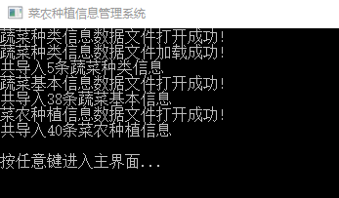
图6.1 加载数据界面

（2）进入系统主界面。界面上方显示菜单栏，共有5项菜单，分别为文件、数据维护、数据查询、数据统计、帮助。如图6.2所示。
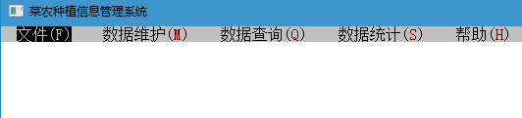
图6.2 系统主界面

6.2 文件

6.2.1 数据保存
（1）在菜单中选择“文件-数据保存”指令。如图6.3所示。
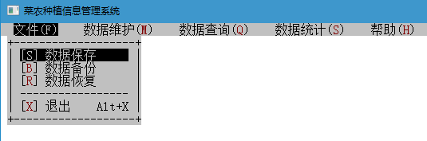
图6.3 菜单-数据保存
（2）确定保存数据。如图6.4所示。
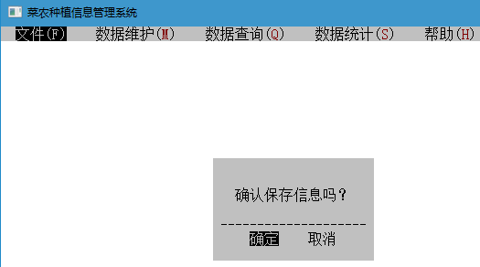
图6.4 数据保存-确认对话框
（3）弹窗提示操作结果。如图6.5所示。
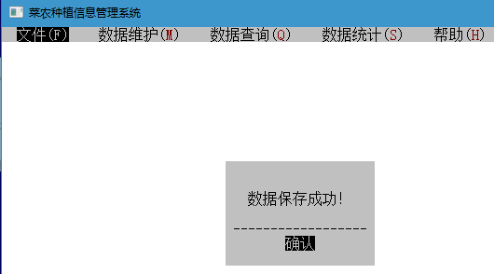
图6.5 数据保存-保存成功对话框
（4）确认后返回系统主界面。

6.2.2 数据备份
（1）在菜单中选择“文件-数据备份”指令。如图6.6所示。
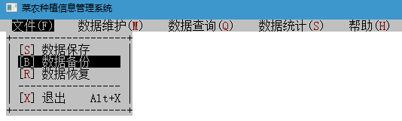
图6.6 菜单-数据备份
（2）确定备份数据。如图6.7所示。
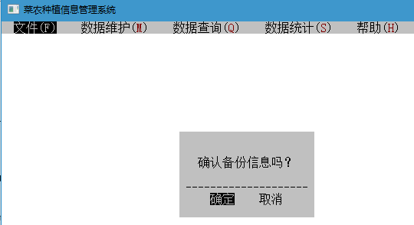
图6.7 数据备份-确认对话框
（3）弹窗提示操作结果并提示数据备份路径。如图6.8所示。
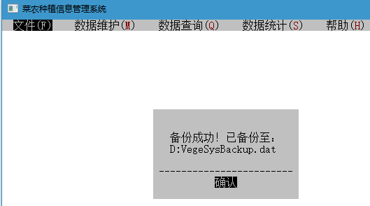
图6.8 数据备份-备份成功对话框
（4）确认后返回系统主界面。

6.2.3 数据恢复
（1）在菜单中选择“文件-数据恢复”指令。如图6.9所示。
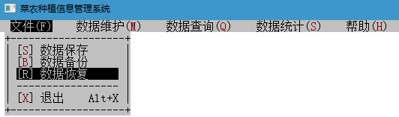
图6.9 菜单-数据恢复
（2）确定恢复数据。如图6.10所示。
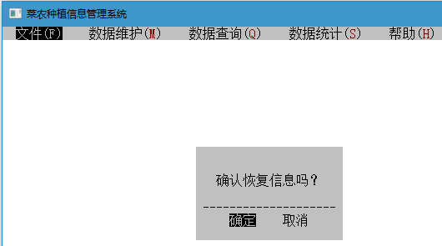
图6.10 数据恢复-确认对话框
（3）弹窗提示操作结果。如图6.11所示。
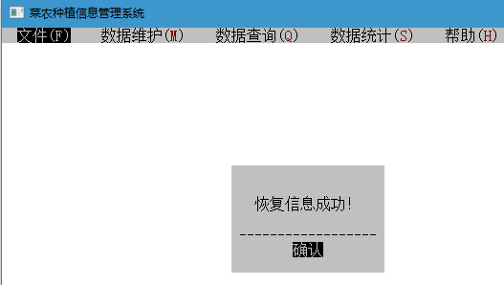
图6.11 数据恢复-恢复成功对话框
（4）确认后返回系统主界面。

6.2.4 退出
（1）在菜单中选择“文件-退出”指令。如图6.12所示。
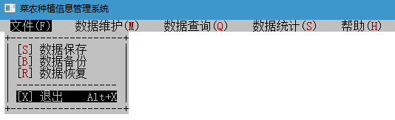
图6.12 菜单-退出

（2）确定退出。如图6.13所示。
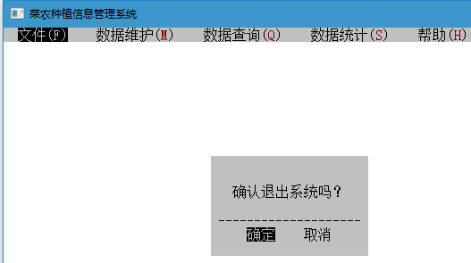
图6.13 退出-确认对话框

（3）将窗口标题设置为运行结束，结束程序并退出。如图6.14所示。
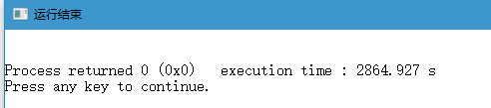
图6.14 退出系统

6.3 数据维护

6.3.1 蔬菜种类信息
（1）在菜单中选择“数据维护-蔬菜种类信息”指令，出现对应提示信息。如图6.15所示。
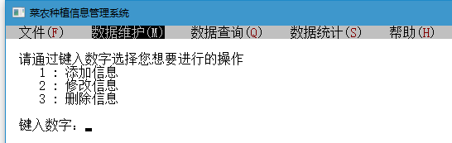
图6.15 蔬菜种类信息维护界面

（2）通过键入数字选择添加信息，出现对应提示信息。如图6.16所示。
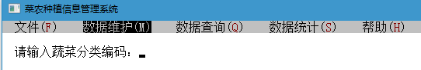
图6.16 蔬菜种类信息添加界面

（3）按提示添加信息，系统弹窗返回操作结果。操作成功返回成功弹窗，如图6.17所示。操作失败返回失败弹窗，如图6.18所示。
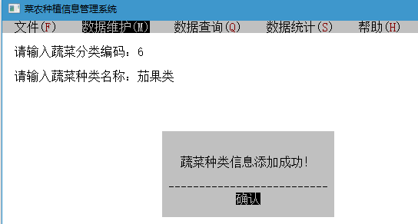
图6.17 蔬菜种类信息添加成功
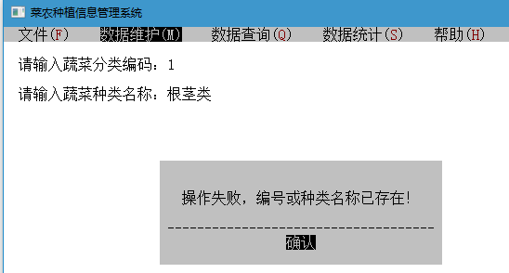
图6.18 蔬菜种类信息添加失败

（4）确认后返回系统主界面。

（5）在菜单中选择“数据维护-蔬菜种类信息”指令，通过键入数字选择修改信息，出现对应提示信息。如图6.19所示。
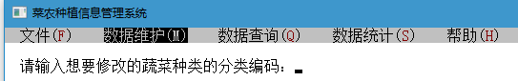
图6.19 蔬菜种类信息修改界面

（6）按提示输入信息，系统弹窗返回操作结果。查询到已有信息返回成功弹窗，并提示确认是否修改信息，如图6.20所示。查询失败返回失败弹窗，如图6.21所示。
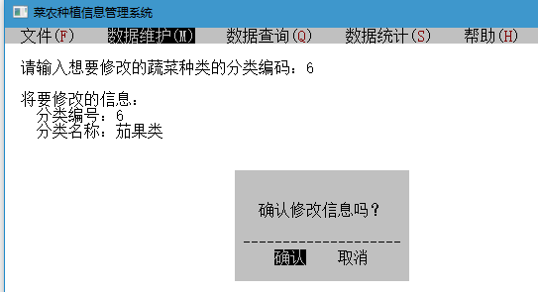
图6.20 确认是否修改信息
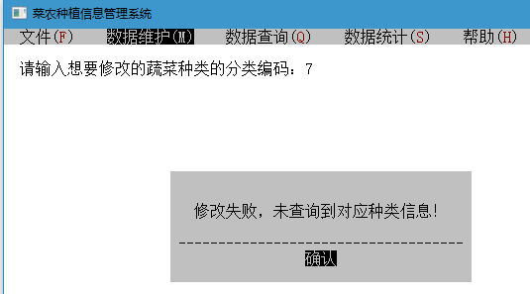
图6.21 蔬菜种类信息修改失败

（7）若查询到对应信息且确认修改信息，则按提示修改信息后弹窗提示对应操作结果。如图6.22所示。若取消修改则返回主界面。
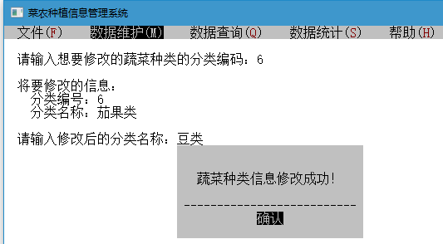
图6.22 蔬菜种类信息修改成功

（8）确认后返回系统主界面。

（9）在菜单中选择“数据维护-蔬菜种类信息”指令，通过键入数字选择删除信息，出现对应提示信息。如图6.23所示。
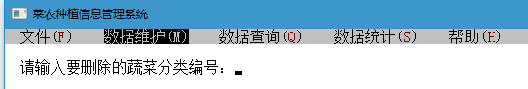
图6.23 蔬菜种类信息删除界面

（10）按提示输入信息，系统弹窗返回操作结果。查询到已有信息返回成功弹窗，并确认是否删除信息，如图6.24所示。查询失败返回失败弹窗，如图6.25所示。
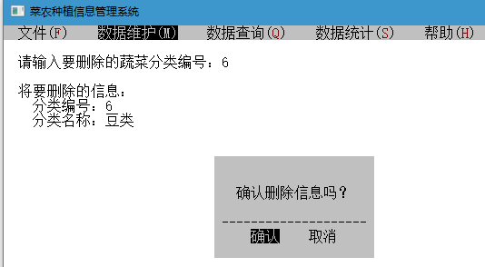
图6.24 确认是否删除信息
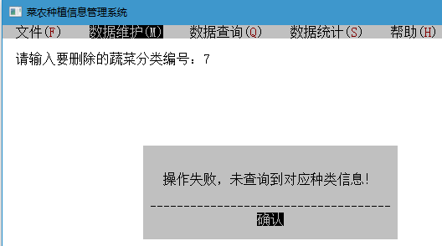
图6.25 蔬菜种类信息删除失败

（11）若查询到对应信息且确认删除信息，则确认后，系统弹窗提示对应操作结果。如图6.26所示。若取消删除则返回主界面。
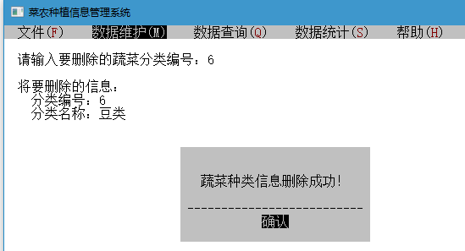图6.26 蔬菜种类信息删除成功

（12）确认后返回系统主界面。

（13）在菜单中选择“数据维护-蔬菜种类信息”指令，若键入数字错误，出现对应提示信息。如图6.27所示。
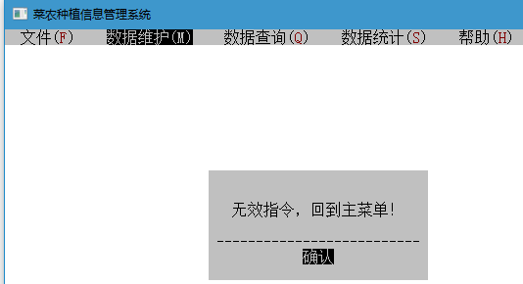
图6.27 蔬菜种类信息维护输入有误

6.3.2 蔬菜基本信息
（1）在菜单中选择“数据维护-蔬菜基本信息”指令，出现对应提示信息。如图6.28所示。
图6.28 蔬菜基本信息维护界面

（2）通过键入数字选择添加信息，出现对应提示信息。如图6.29所示。
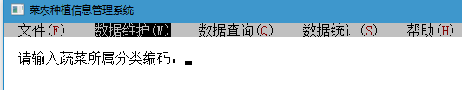
图6.29 蔬菜基本信息添加界面

（3）按提示添加信息，系统弹窗返回操作结果。操作成功返回成功弹窗，如图6.30所示。操作失败返回失败弹窗，如图6.31所示。
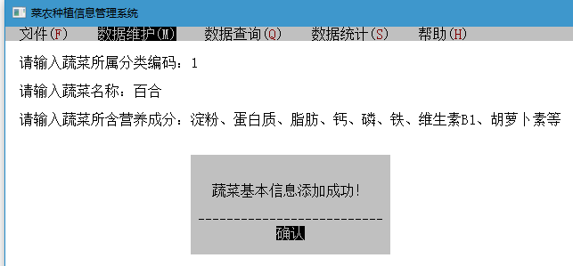
图6.30 蔬菜基本信息添加成功
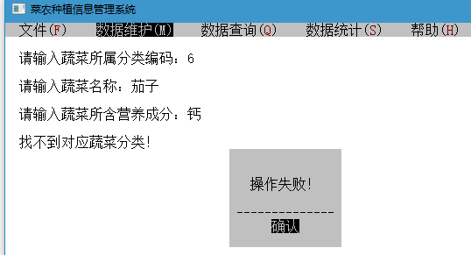
图6.31 蔬菜基本信息添加失败

（4）确认后返回系统主界面。

（5）在菜单中选择“数据维护-蔬菜基本信息”指令，通过键入数字选择修改信息，出现对应提示信息。如图6.32所示。
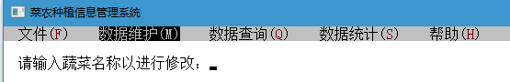
图6.32 蔬菜基本信息修改界面

（6）按提示输入信息，系统弹窗返回操作结果。查询到已有信息返回成功弹窗，并确认是否修改信息，如图6.33所示。查询失败返回失败弹窗，如图6.34所示。
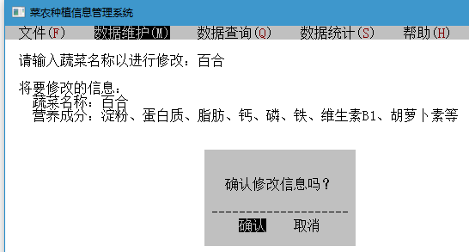
图6.33 确认是否修改信息
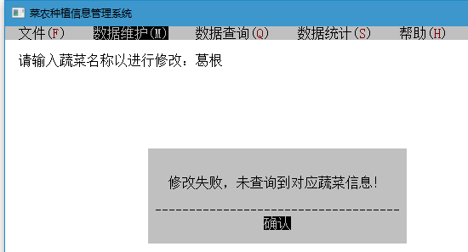
图6.34 蔬菜基本信息修改失败

（7）若查询到对应信息且确认修改信息，则按提示修改信息后弹窗提示对应操作结果。如图6.35所示。若取消修改则返回主界面。
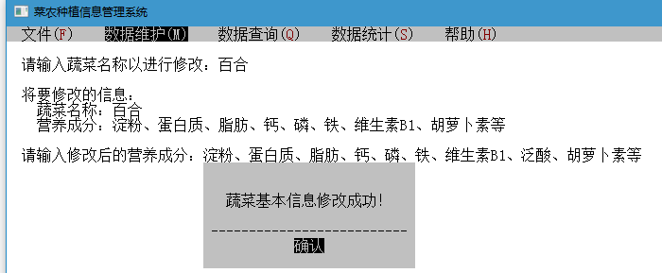
图6.35 蔬菜基本信息修改成功

（8）确认后返回系统主界面。

（9）在菜单中选择“数据维护-蔬菜基本信息”指令，通过键入数字选择删除信息，出现对应提示信息。如图6.36所示。
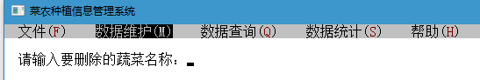
图6.36 蔬菜基本信息删除界面

（10）按提示输入信息，系统弹窗返回操作结果。查询到已有信息返回成功弹窗，并确认是否删除信息，如图6.37所示。查询失败返回失败弹窗，如图6.38所示。
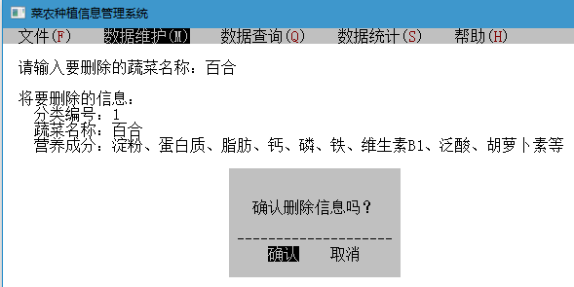
图6.37 确认是否删除信息
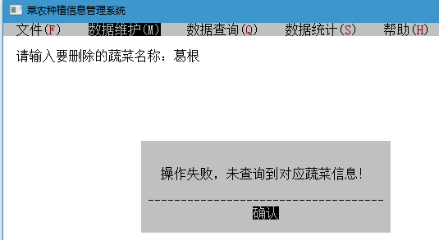
图6.38 蔬菜基本信息删除失败

（11）若查询到对应信息且确认删除信息，则确认后，系统弹窗提示对应操作结果。如图6.39所示。若取消删除则返回主界面。
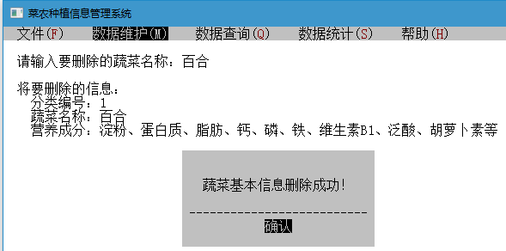图6.39 蔬菜基本信息删除成功

（12）确认后返回系统主界面。

（13）在菜单中选择“数据维护-蔬菜基本信息”指令，若键入数字错误，出现对应提示信息。如图6.40所示。
图6.40 蔬菜基本信息维护输入有误

6.3.3 菜农种植信息
（1）在菜单中选择“数据维护-菜农种植信息”指令，出现对应提示信息。如图6.41所示。
图6.41 菜农种植信息维护界面

（2）通过键入数字选择添加信息，出现对应提示信息。如图6.42所示。
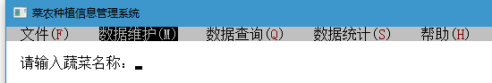
图6.42 菜农种植信息添加界面

（3）按提示添加信息，系统弹窗返回操作结果。操作成功返回成功弹窗，如图6.43所示。操作失败返回失败弹窗，如图6.44所示。
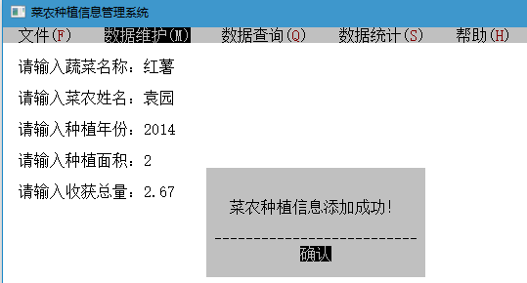
图6.43 菜农种植信息添加成功
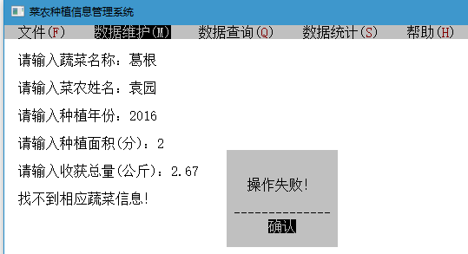
图6.44 菜农种植信息添加失败

（4）确认后返回系统主界面。

（5）在菜单中选择“数据维护-菜农种植信息”指令，通过键入数字选择修改信息，出现对应提示信息。如图6.45所示。
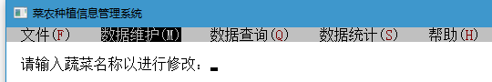
图6.45 菜农种植信息修改界面

（6）按提示输入信息，系统弹窗返回操作结果。查询到已有信息返回成功弹窗，并确认是否修改信息，如图6.46所示。查询失败返回失败弹窗，如图6.47所示。
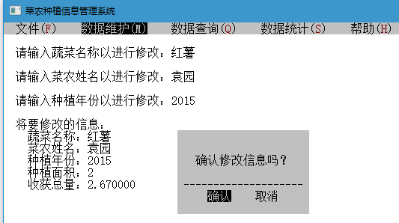
图6.46 确认是否修改信息
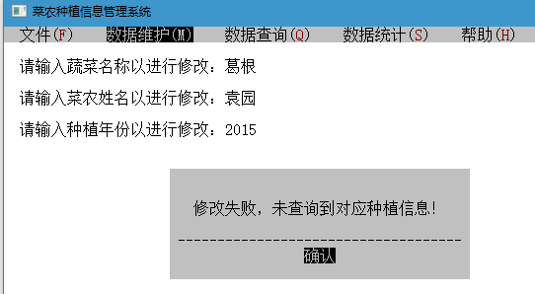
图6.47 菜农种植信息修改失败

（7）若查询到对应信息且确认修改信息，则按提示修改信息后弹窗提示对应操作结果。如图6.48所示。若取消修改则返回主界面。
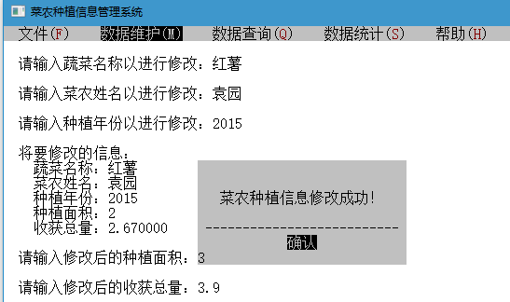
图6.48 菜农种植信息修改成功

（8）确认后返回系统主界面。

（9）在菜单中选择“数据维护-菜农种植信息”指令，通过键入数字选择删除信息，出现对应提示信息。如图6.49所示。
图6.49 菜农种植信息删除界面

（10）按提示输入信息，系统弹窗返回操作结果。查询到已有信息返回成功弹窗，并确认是否删除信息，如图6.50所示。查询失败返回失败弹窗，如图6.51所示。
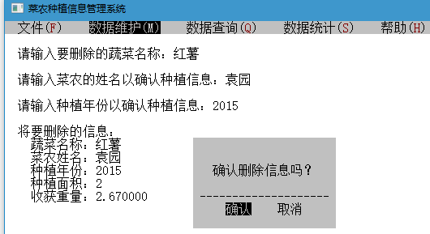
图6.50 确认是否删除信息
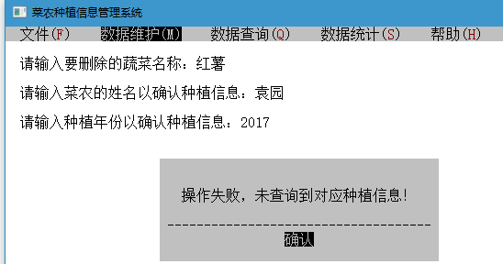
图6.51 菜农种植信息删除失败

（11）若查询到对应信息且确认删除信息，则确认后，系统弹窗提示对应操作结果。如图6.52所示。若取消删除则返回主界面。
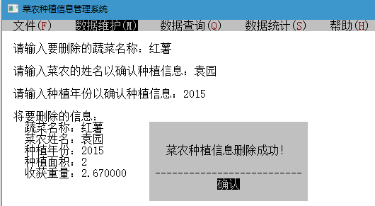
图6.52 菜农种植信息删除成功

（12）确认后返回系统主界面。

（13）在菜单中选择“数据维护-菜农种植信息”指令，若键入数字错误，出现对应提示信息。如图6.53所示。
图6.53 菜农种植信息维护输入有误

6.4 数据查询

6.4.1 蔬菜种类信息查询
（1）在菜单中选择“数据查询-蔬菜种类信息查询”指令，出现对应提示信息。如图6.54所示。
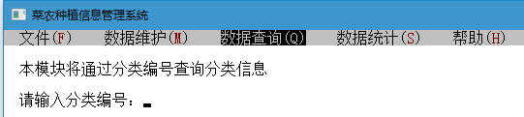
图6.54 蔬菜种类信息查询界面

（2）输入分类编号以进行查询。查询成功则输出查询信息并弹窗提示，如图6.55所示。查询失败则弹窗提示失败，如图6.56所示。
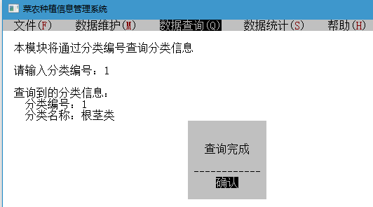
图6.55 蔬菜种类信息查询成功
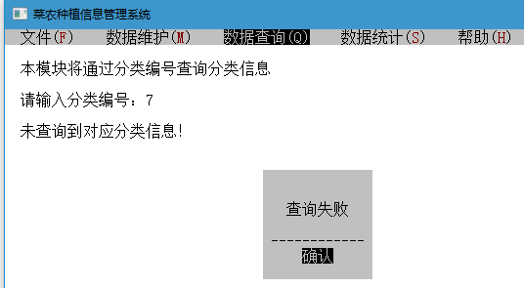
图6.56 蔬菜种类信息查询失败

- 确认后返回系统主界面。

6.4.2 蔬菜基本信息查询
（1）在菜单中选择“数据查询-蔬菜基本信息查询”指令，出现对应提示信息。如图6.57所示。
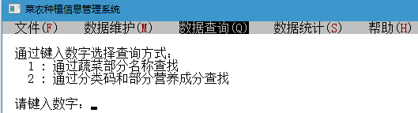
图6.57 蔬菜基本信息查询界面

（2）键入数字以选择通过蔬菜部分名称查询蔬菜基本信息，依据提示输入信息，查询成功则弹窗提示，确认后输出查询到的信息，如图6.58和6.59所示。查询失败则弹窗提示失败，如图6.60所示。
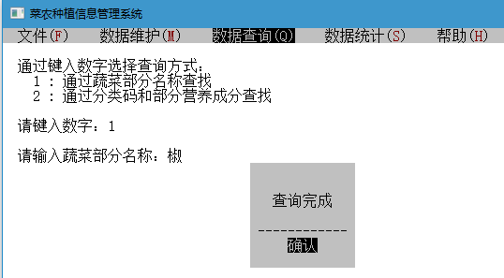
图6.58 蔬菜基本信息查询成功
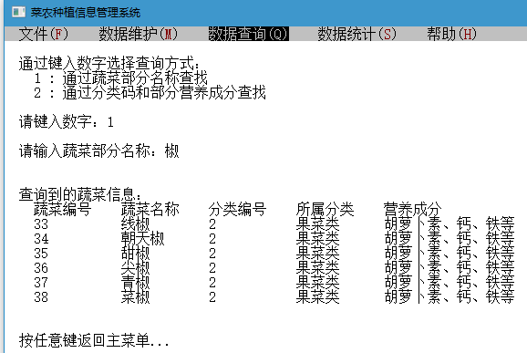
图6.59 蔬菜基本信息查询结果输出
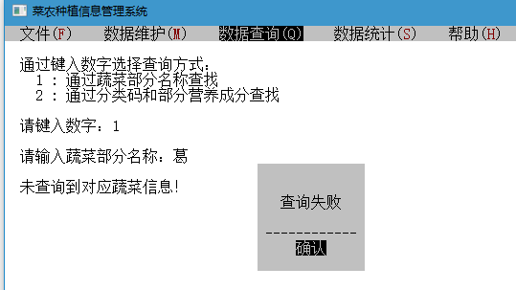
图6.60 蔬菜基本信息查询失败

（3）确认后返回系统主界面。

（4）在菜单中选择“数据查询-蔬菜基本信息查询”指令，通过键入数字选择通过分类码和部分营养成分查找，出现对应提示信息。如图6.61所示。
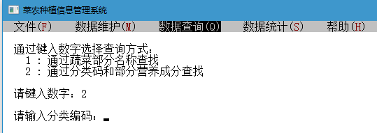
图6.61 蔬菜基本信息查询界面-2

（5）按提示输入信息，系统弹窗返回操作结果。查询到已有信息返回成功弹窗，并输出查询到的蔬菜基本信息，如图6.62和6.63所示。查询失败返回失败弹窗，如图6.64所示。
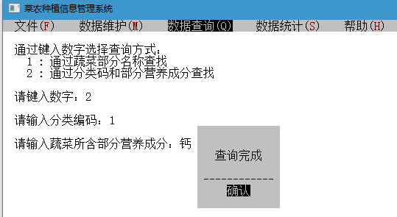
图6.62 蔬菜基本信息查询成功-2
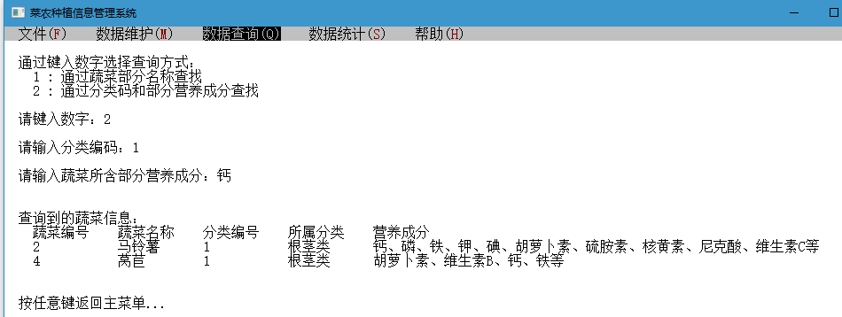
图6.63 蔬菜基本信息查询结果输出-2
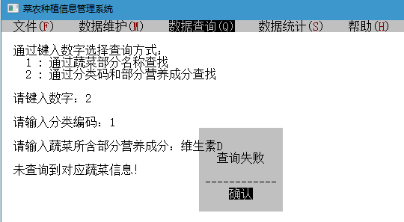
图6.64 蔬菜基本信息查询失败-2

（6）在菜单中选择“数据查询-蔬菜基本信息查询”指令，若键入数字错误，出现对应提示信息。如图6.65所示。
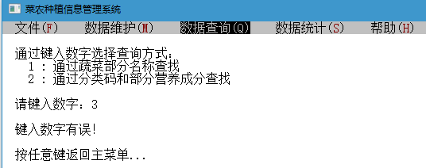
图6.65 蔬菜基本信息查询输入错误

（7）按任意键返回系统主界面。

6.4.3 蔬菜种植信息查询
（1）在菜单中选择“数据查询-蔬菜种植信息查询”指令，出现对应提示信息。如图6.66所示。
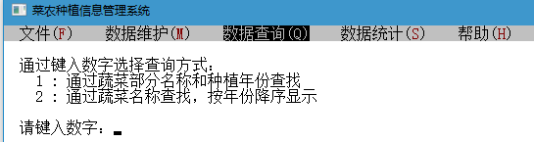
图6.66 蔬菜种植信息查询界面

（2）键入数字以选择通过蔬菜部分名称和种植年份查询菜农种植信息，依据提示输入信息，查询成功则弹窗提示，确认后输出查询到的信息，如图6.67和6.68所示。查询失败则弹窗提示失败，如图6.69所示。
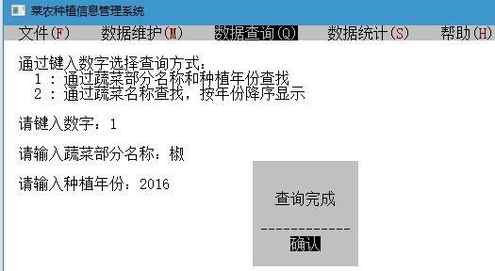
图6.67 蔬菜种植信息查询成功
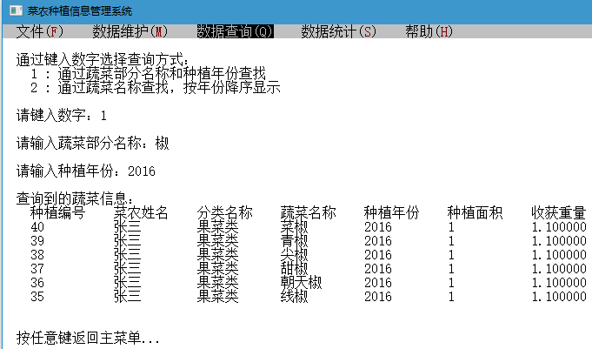
图6.68 蔬菜种植信息查询结果输出
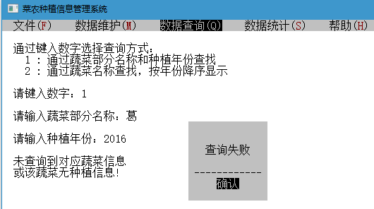
图6.69 蔬菜种植信息查询失败

（3）确认后返回系统主界面。

（4）在菜单中选择“数据查询-蔬菜种植信息查询”，通过键入数字选择通过精确蔬菜名称查找，出现对应提示信息。如图6.70所示。
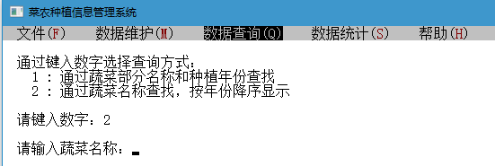
图6.70 蔬菜种植信息查询界面-2

（5）按提示输入信息，系统弹窗返回操作结果。查询到已有信息返回成功弹窗，并输出查询到的菜农种植信息，如图6.71和6.72所示。查询失败返回失败弹窗，如图6.73所示。
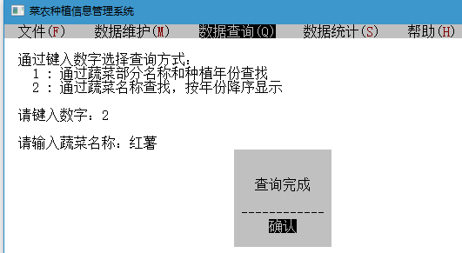
图6.71 蔬菜种植信息查询成功-2
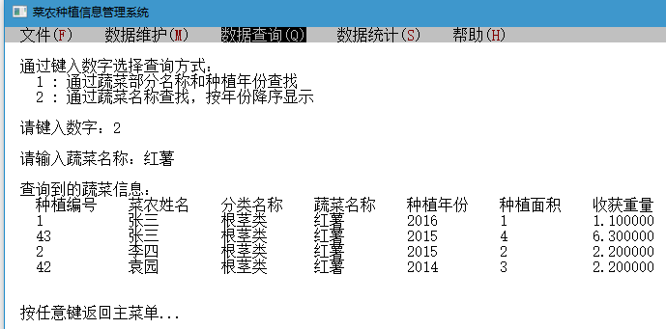
图6.72 蔬菜种植信息查询结果输出-2
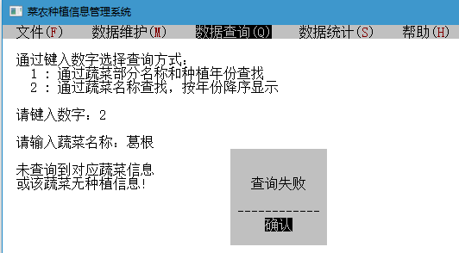
图6.73 蔬菜种植信息查询失败-2

（6）在菜单中选择“数据查询-蔬菜种植信息查询”指令，若键入数字错误，出现对应提示信息。如图6.74所示。
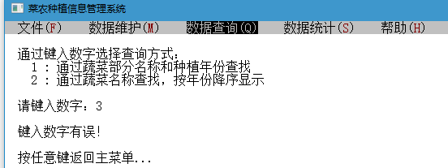
图6.74 蔬菜种植信息查询输入错误

（7）确认后返回系统主界面。

6.5 数据统计

6.5.1 某年蔬菜数据
（1）在菜单中选择“数据统计-某年蔬菜数据”指令，出现对应提示信息。如图6.75所示。
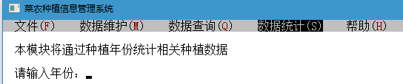
图6.75 某年蔬菜数据统计界面

（2）输入年份以进行查询。查询成功则弹窗提示，并输出查询信息，如图6.76和6.77所示。查询失败则弹窗提示失败，如图6.78所示。
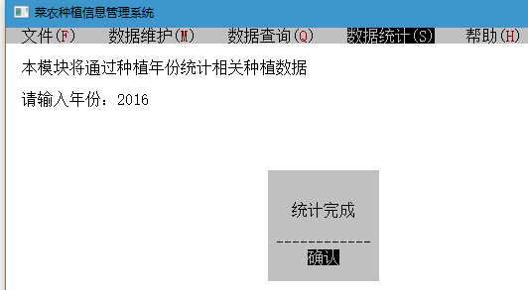
图6.76 某年蔬菜数据统计成功
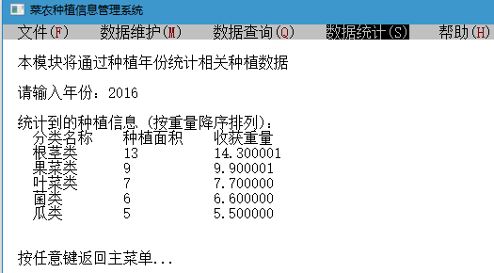
图6.77 某年蔬菜数据统计结果输出
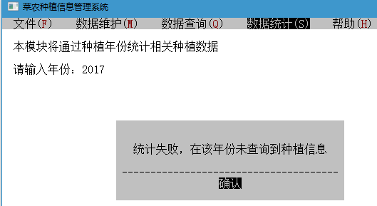
图6.78 某年蔬菜数据统计失败

（3）确认后返回系统主界面。

6.5.2 多年蔬菜数据
（1）在菜单中选择“数据统计-多年蔬菜数据”指令，出现对应提示信息。如图6.79所示。
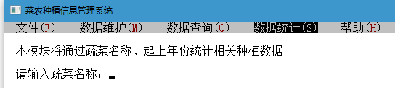
图6.79 多年蔬菜数据统计界面

（2）输入蔬菜名称及起止年份以进行查询。查询成功则弹窗提示，并输出查询信息，如图6.80和6.81所示。查询失败则弹窗提示失败，如图6.82所示。
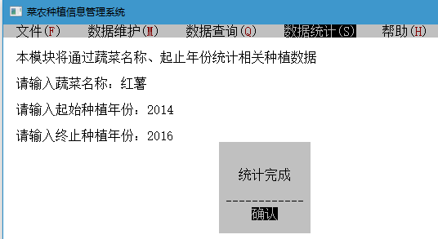
图6.80 多年蔬菜数据统计成功
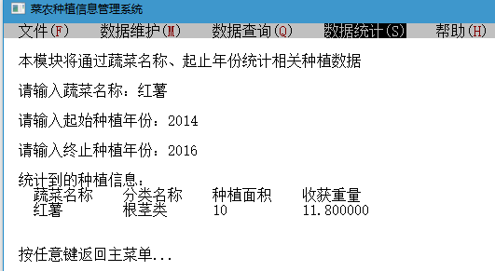
图6.81 多年蔬菜数据统计结果输出
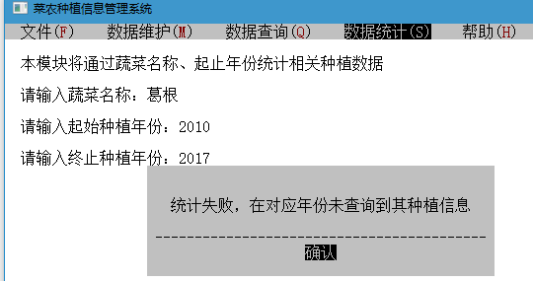
图6.82 多年蔬菜数据统计失败

（3）确认后返回系统主界面。

6.5.3 蔬菜数量数据
（1）在菜单中选择“数据统计-蔬菜数量数据”指令，弹窗提示并出现统计结果。如图6.83所示。
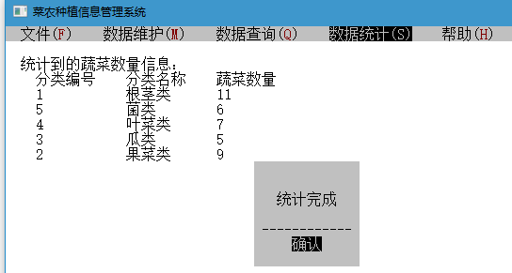
图6.83 蔬菜数量数据统计界面

（3）确认后返回系统主界面。

6.5.4 营养成分数据
（1）在菜单中选择“数据统计-营养成分数据”指令，出现对应提示信息。如图6.84所示。
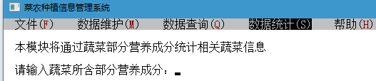
图6.84 营养成分数据统计界面

（2）输入蔬菜所含部分营养成分以进行查询。查询成功则弹窗提示，并输出查询信息，如图6.85和6.86所示。查询失败则弹窗提示失败，如图6.87所示。
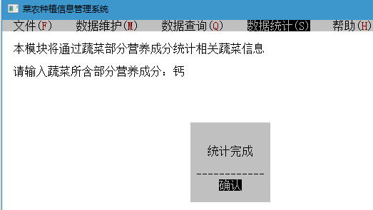
图6.85 营养成分数据统计成功
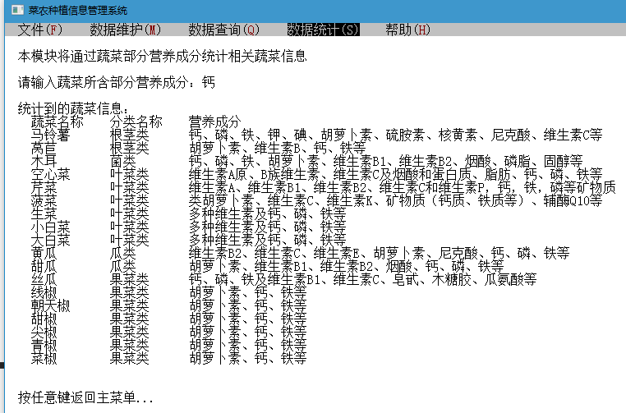
图6.86 营养成分数据统计结果输出
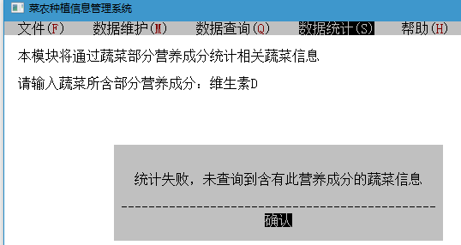
图6.87 营养成分数据统计失败

（3）确认后返回系统主界面。

6.5.5 菜农种植数据
（1）在菜单中选择“数据统计-菜农种植数据”指令，出现对应提示信息。如图6.88所示。
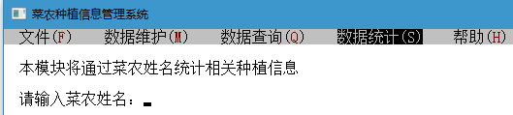
图6.88 菜农种植数据统计界面

（2）输入菜农姓名以进行查询。查询成功则弹窗提示，并输出查询信息，如图6.89和6.90所示。查询失败则弹窗提示失败，如图6.91所示。
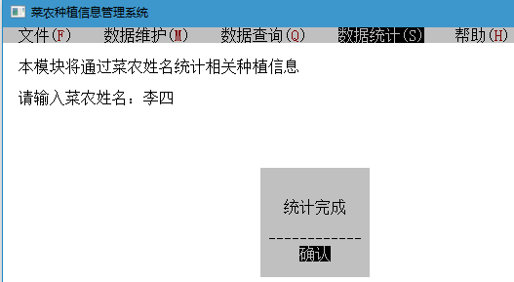
图6.89 菜农种植数据统计成功
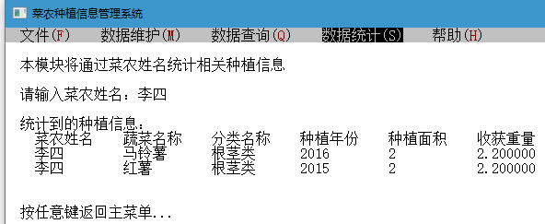
图6.90 菜农种植数据统计结果输出
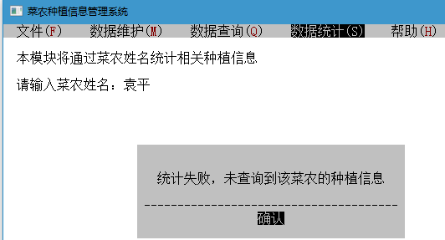
图6.91 菜农种植数据统计失败

（3）确认后返回系统主界面。

6.6 帮助

6.6.1 帮助主题
（1）在菜单中选择“帮助-帮助主题”指令，弹窗提示帮助主题。如图6.92所示。
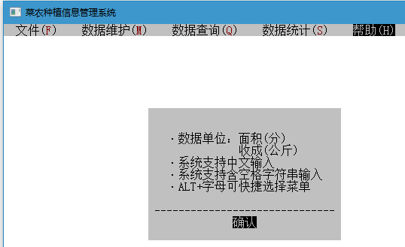
图6.92 帮助主题界面

6.6.2 关于
（1）在菜单中选择“帮助-关于…”指令，弹窗提示版权信息等。如图6.93所示。
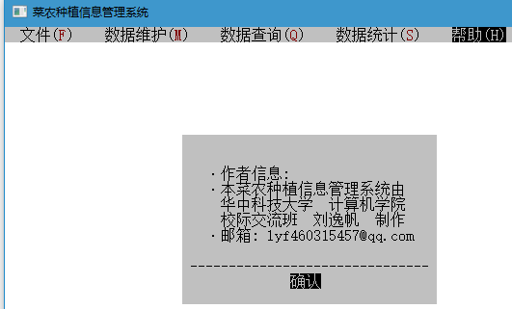
图6.93 “关于…”界面
结果分析：
通过对程序的运行测试，有如下结果：
- 程序安全性能良好，所有功能都能够正常使用，且界面流畅，未出现程序崩溃或卡死等现象；
- 程序功能正确性良好，在对文件功能、数据维护功能、数据查询功能、数据统计功能进行了相应的测试后，结果显示所有功能都能够正确运行，程序功能实现情况良好；
- 程序容错性能良好，对一定程度的错误输入能够进行相应的处理，能够返回输入有误等提示信息，体现了程序具有一定的健壮性。

七、总结
在本次的课程设计中，系统的初步完成前后共花费了近一周的时间，再加上后期陆陆续续对系统进行的调试与修改以及课程设计报告的完成，完成此次课程设计总共花费了近一个月的时间。
这样的一次课程设计给我带来的收获之多是毋庸置疑的。在对菜农种植信息管理系统的构建与完善的过程中，我不仅体会到了完成一个项目所需要经历的大致过程，也再次巩固了自身的C语言运用能力与技巧，更重要的是在规范自己的程序代码与设计报告时，养成了相对良好的代码风格、培养了相对严谨的记录、总结能力。

具体来说，在本次设计过程中，自己主要有了如下的体会与收获。

进行具体设计前，通过浏览书本，接触到了完成项目的流程与方式：
- 粗略了解了一个项目(大型设计)的流程。
由我的感受看来，着手一个项目，第一步是“为什么”，即为何要设计这样的一个系统。在这个环节中制作者应从系统需求出发，一步步分析，从而构筑出系统大致的功能框架；
第二步是“是什么”，即如何将模糊的目的转换成能够实现的具体功能模块。在这个环节中，制作者需要对系统的数据结构、功能要求有初步的规划与设计；
第三步是“怎么做”，即通过算法设计实现系统所需要的功能。此环节中除了对系统的初步设计，后期的系统测试与完善也是十分重要的内容。

- 大致体会了完成大型设计的基本方式。
在完成此系统的过程中，我主要的时间还是花费在了通过算法设计实现具体功能上，故此处主要提及完成详细设计的基本方法。
在此环节中制作者通常会采用“自顶向下，逐步求精”的设计方法，其中“自顶向下”指的是由全局到局部、由整体到细节、由抽象到具体的解决问题的方法。而“逐步求精”指的是将复杂的大规模问题分解成相对简单的小规模问题，不断细化问题直至其可以用明确具体的方法和步骤来解决为止。此外，系统初步设计完成后的检测与完善也是属于这一环节的重要部分。
将近一个月的设计过程里，通过课程设计我对代码有了更加熟练的掌握：
- 培养了良好的阅读代码的能力。
在此次涉及过程中，我最深刻的感受莫过于写代码的时候要有自己的思辨能力，不能盲目参考他人代码或照书搬运，阅读、学习、参考他人代码时需要仔细审视每行代码的含义。
具体来说有两个方面提醒了我要具备阅读代码的能力。
一是在详细设计刚开始时，虽然手头有着系统交互界面框架的代码，但若盲目搬运抄写，很容易产生各种各样导致系统死机崩溃的bug。所以在开始设计前，我先花费了一定的时间通读了框架代码，对每个函数的功能及实现方式有了大致的了解。这样的一次浏览不仅使我在调试界面时更加熟练，也为后期增添交互功能时改写已有函数打下了基础，从而使得我的程序有了更加良好的人机交互效果。
二是在攥写报告时，考虑到纸质材料的打印效果，需要将程序设置为白底黑字。通过对框架中设置底色与字体颜色语句的阅读，发现其并不能够达到我的目的。框架中的函数更改控制器颜色的机制依赖于一个八位二进制数，低4位作为RGB色号控制字体颜色，整8位作为RGB色号控制背景颜色，故而RGB色号为250的白色会因其二进制形式低四位的特殊性对字体颜色产生影响。在发现这一点后我随即采用了另一个函数system("color F0\n")，达到了同样的效果。若是没有良好的阅读代码的能力来阅读出函数的机制，极有可能使设计者在一件小事上消耗过多的时间。

- 培养了良好的调试代码的能力。
编写代码难免会出现各种各样的error，此时便需要程序员有一定的调试代码的能力，使代码实现其应有的功能。
比如在此次设计过程中实现文件备份功能时，开始因为程序语句细节有误，不能够成功实现目的功能，后通过单步调试与反复校对代码找到了问题所在。需要注意在具体的设计过程中，若实在无法调试完善已有的代码，可以尝试换一种思路再实现一次目的功能，事后有空或有他人协助时再回顾错误代码，没有必要在一条路上一直堵塞。

- 培养了良好的代码风格。
在此次编写过程中，体会到了良好的代码风格所具有的重要意义。
一是在算法设计时，良好的代码风格，即合适的缩进、合理的空行、适当分行避免太长代码等，对提高代码的可阅读性有重要作用；
二是在算法设计时，依据逻辑在核心语句后增添适当的注释也能极大提升代码的可阅读性；
三是在完成大型任务、设计函数较多时，对每个函数有固定格式的注释说明、每个函数之间保持一定的空行间隔，也能为程序员掌握、交流整个代码的结构提供重要的帮助。

在具体的系统实现过程中，我主要掌握了以下具体的技能：
- 对C语言指针能够熟练地进行一些操作
链表是C语言中公认的精华部分之一，对其熟练掌握的重要性可以说是不言而喻。
而在本次的程序设计过程中，系统中多处涉及到对链表的操作，诸如创建三重十字链表、将链表储存为数据文件、将数据文件恢复为链表；添加链表结点、搜索并修改链表结点、删除链表结点；后进先出构建链表、遍历链表、按特定要求对链表进行降序排序等。
起初进行这一系列操作的设计时，我感到十分的生疏，因为本身在学习C语言理论课的过程中对复杂链表的掌握其实十分有限。但随着系统的逐步完成，我对链表的处理有了明显的进步：会时刻注意到为结点置空或申请内存空间，对与链表的构建与排序能够马上想到一种或多种解决途径，这都是我在进行此次课程设计之前所不具备的能力。

在具体的系统实现过程中，我注意到了以下实际工程中需要小心的细节：
- 具体系统设计中需要注意用户体验。
功能的实现要站在用户的角度反复思量，不可使成品依然是只有专业人员才能看懂并操作的系统。制作系统时因充分考虑其面向的用户身份，树立为用户服务的原则，可以通过提供输入范例、增加提示文字、多角度提升程序健壮性等方式，使系统变得更加实用、现实。

- 具体系统设计中需要注意处理错误的输入数据。
在对合格代码的要求中有一项要求了代码需要具备一定的健壮性，即理想情况下能够对所有的数据情况进行合适的处理。然而事实上需要达到这样的境界还是有一定难度的，所以一般要求对大部分可能的输入情况进行相应的处理。
如本次设计中我主要考虑了三点可能出现的错误输入数据，并对其做了一定的处理。
一是系统中多处需要输入字符串，而在输入字符串的时候若输入空行或空格应如何处理？若不进行处理，空行输入系统会不进行反应，夹杂空格输入时系统输入流会残存无效数据，从而在需要再次读入字符串时系统会自动读入错误数据。故而我使用了带参数的scanf函数，用以读入整行数据，从而一定程度上提升了程序的健壮性；
二是在通过键入数字进行选择，或在其他选择、查询等功能内，若输入信息格式有误或数值无效时，我都增添了对应的提示信息，提示用户输入有误并返回主界面；
三是在统计功能中，一项功能需要进行对字符串格式年份的大小判断。此处考虑到年份格式不同可能造成的比较失败，便尝试添加了对应的年份信息判断功能，从而能够判断输入信息是否格式正确，避免了错误信息对系统健壮性的损害。

在设计结束后，我也发现了自己依然存在以下不足：
- 蔬菜数据的获取方式过于低效。
在完成系统的过程中，测试数据是不可缺少的一部分，而在此次设计过程中我的数据来源大多是手动使用百度等搜索引擎来获取的，低效而又过程繁琐。
其实事后看来是可以采用制作爬虫的方式获取我需要的数据的，制作一个简易爬虫对技术的要求也并不高，算是比较入门的功能产品，但由于时间等条件约束，最终没能够制作并使用。

- 蔬菜数据较庞大，输入过程过于繁琐。
在为系统添加测试数据时，我采用的是人工输入的方式，通过系统内部功能一条一条将信息导入，这个过程其实也是十分繁琐而且容易出错的。
在程序的检查时，与指导老师的交流过程中我发现其实可以使用编写函数的方式从指定文件中以固定格式向系统中导入数据。在数据量小的情况下可能二者所消耗的时间并无差异，但若再次增加系统测试数据的数据量，二者的差别就可想而知了。这启发着我完成某项任务时可以思考并尝试多种方式，而不是简单的一根筋思维，显然这也将对我以后的思维习惯产生重要的影响。

在设计结束后的报告攥写过程中，感受到了图像化等方式对编程所能起到的帮助作用：
- 在攥写报告时体会到了流程图对代码逻辑的重要意义。
起初刚接触流程图时认为其绘制过程太过繁琐，但在此次报告里编辑了二十余张流程图后，我逐渐体会到了其具备的意义。
流程图可以是一个函数、一个程序、甚至一个系统逻辑的高度凝缩，完成一幅流程图需要对程序的主次要部分有敏感的区别能力，这也就给程序员对代码的整体把握提出了更高的要求。同时，在设计代码时程序员往往容易忽略某种情况从而导致问题的出现，在这个方面上流程图就显得更为直观与严谨，何处有考虑不周的地方很容易能够发现，比如我就在绘制流程图的过程中发现系统中某个函数不够完善，遗漏了处理错误输入信息的情况，后及时补救完善了程序。
显然诸如此类的图像化的方式对编程都能起到或多或少的帮助作用，这也给我带来了一个重要的启示：测试完善程序的方式不只是有上机调试检测，还有更多的方式都能协助程序员更高效地编程。

八、参考文献
[1]曹计昌,卢萍,李开.C语言程序设计,北京:科学出版社,2013
[2]李开,芦萍,曹计昌.C语言实验与课程设计,北京:科学出版社,2011

